**ОПИСАНИЕ ДАННЫХ**

Для анализа был выбран набор данных "Personal Key Indicators of Heart Disease" <https://www.kaggle.com/datasets/kamilpytlak/personal-key-indicators-of-heart-disease>

По данным CDC, болезни сердца являются одной из ведущих причин смерти жителей США. Этот набор данных был получен от CDC в 2020 году и был составлен на основе телефонных опросов 319.795 граждан.

Описание столбцов с данными:

• HeartDisease [Yes/No] — имеет ли человек болезни сердца

• BMI — индекс массы тела (18.5-25 — норма, 16 и менее — выраженный дефицит массы тела, 40 и более — ожирение третьей степени)

• Smoking [Yes/No] — "Выкурили ли вы хотя бы 100 сигарет за всю свою жизнь?"

• AlcoholDrinking [Yes/No] — "Выпиваете ли вы более 14 порций алкоголя (мужчины) или более 7 (женщины) в неделю?"

• PhysicalHealth — "В течение скольких дней в течение последних 30 дней ваше физическое здоровье было не в порядке?"

• MentalHealth — "В течение скольких дней в течение последних 30 дней ваше психическое здоровье было не в порядке?"

• DiffWalking [Yes/No] — "Испытываете ли вы серьезные трудности при ходьбе или подъеме по лестнице?"

• Sex [Male/Female] — пол респондента

• AgeCategory — возрастная категория респондента

• PhysicalActivity [Yes/No] – "Занимались ли вы какими-либо видами спорта (бег, езда на велосипеде и т.д.) в прошлом месяце?"

• SleepTime — "Сколько часов в среднем вы спите?"

Начальная подготовка данных:

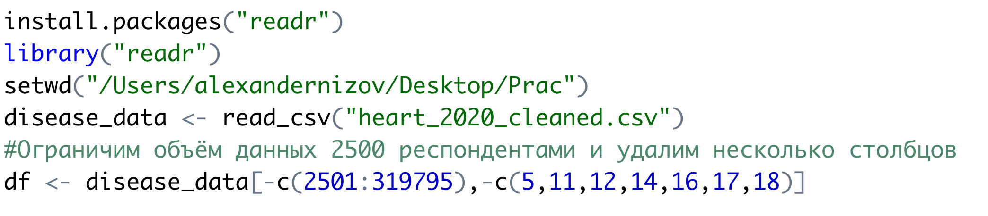

Как выглядят анализируемые данные (первые 10 строк):

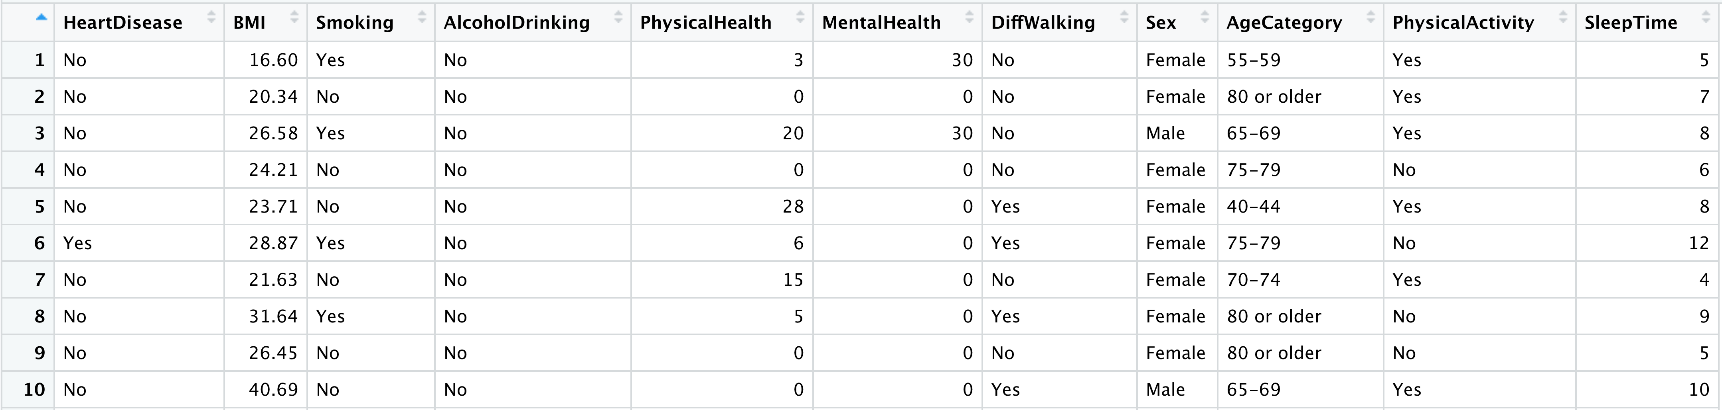

**Задание 1.** Реализовать аппроксимацию распределений данных с помощью ядерных оценок.

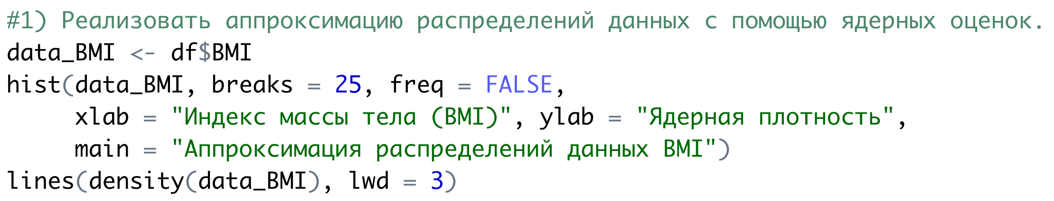

График:

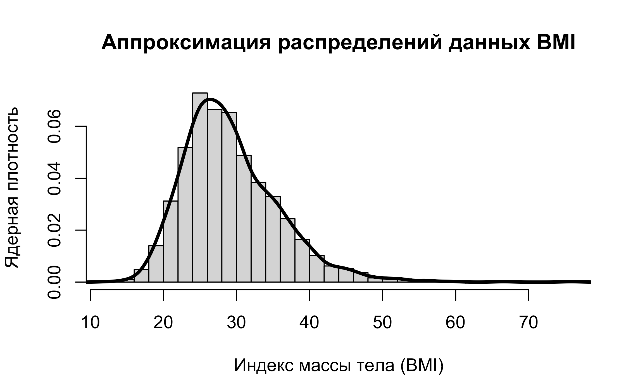

Вывод:

Согласно визуальной оценке графика, индекс массы тела BMI не распределён нормально.

**Задание 2.** Реализовать анализ данных с помощью cdplot, dotchart, boxplot и stripchart.

**Cdplot:**

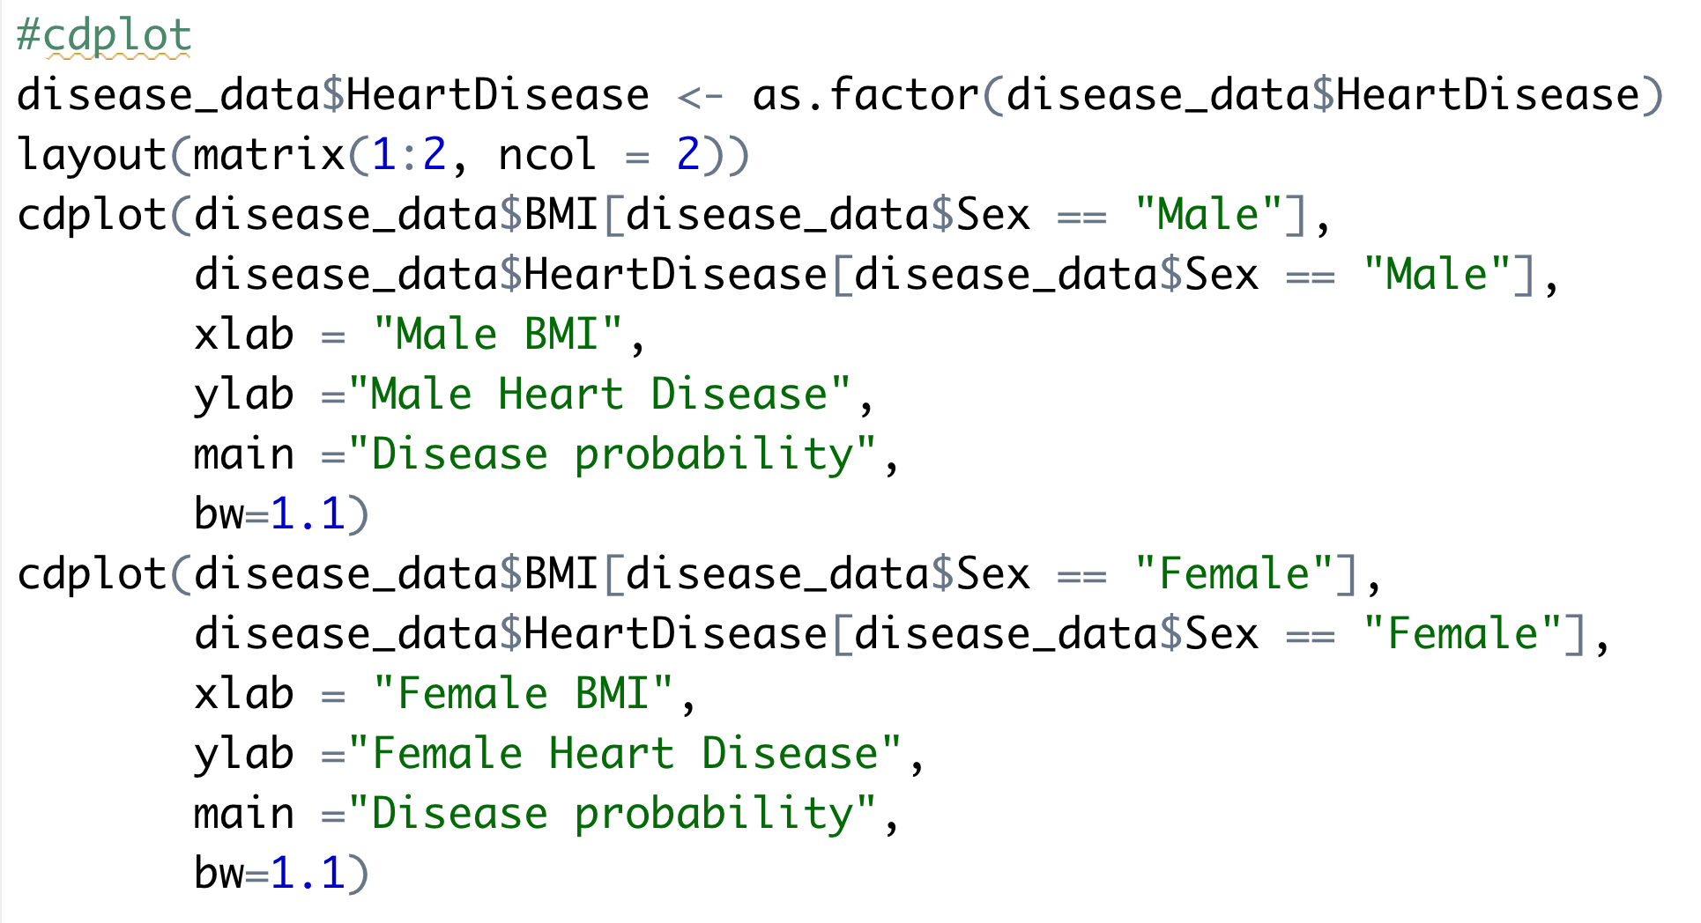

**График cdplot:**

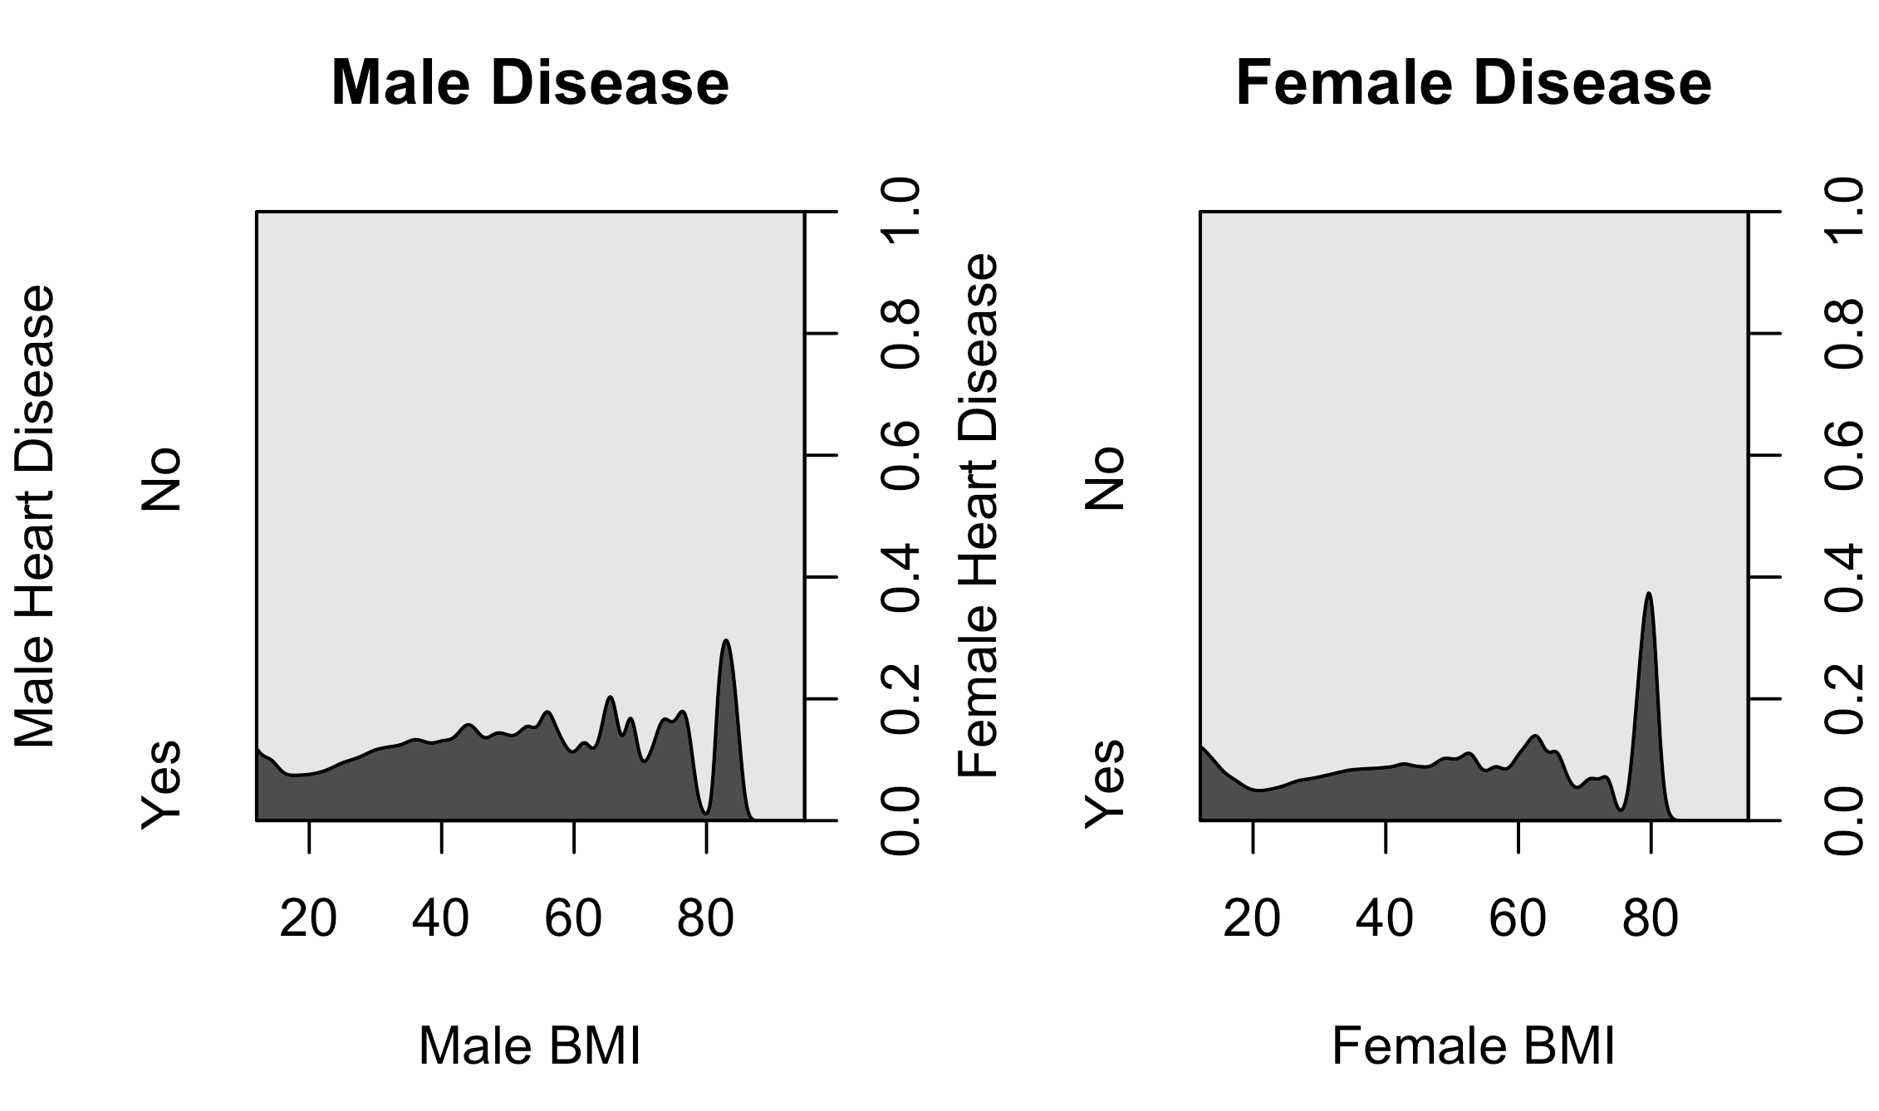

**Вывод по cdplot:**

При повышении индекса массы тела BMI вероятность возникновения сердечных заболеваний повышается (более выраженно у мужчин).

dotchart:

**Dotchart**

Рассмотрим две новые таблицы, в которых будут отображены средние показатели физического и ментального здоровья респондентов по всем возрастным категориям. Визуализируем показатели.

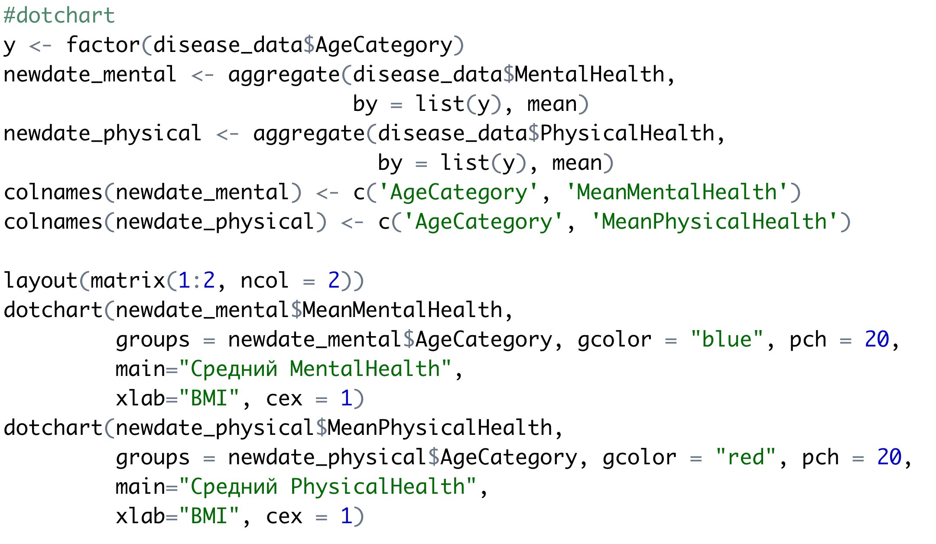

График dotchart:

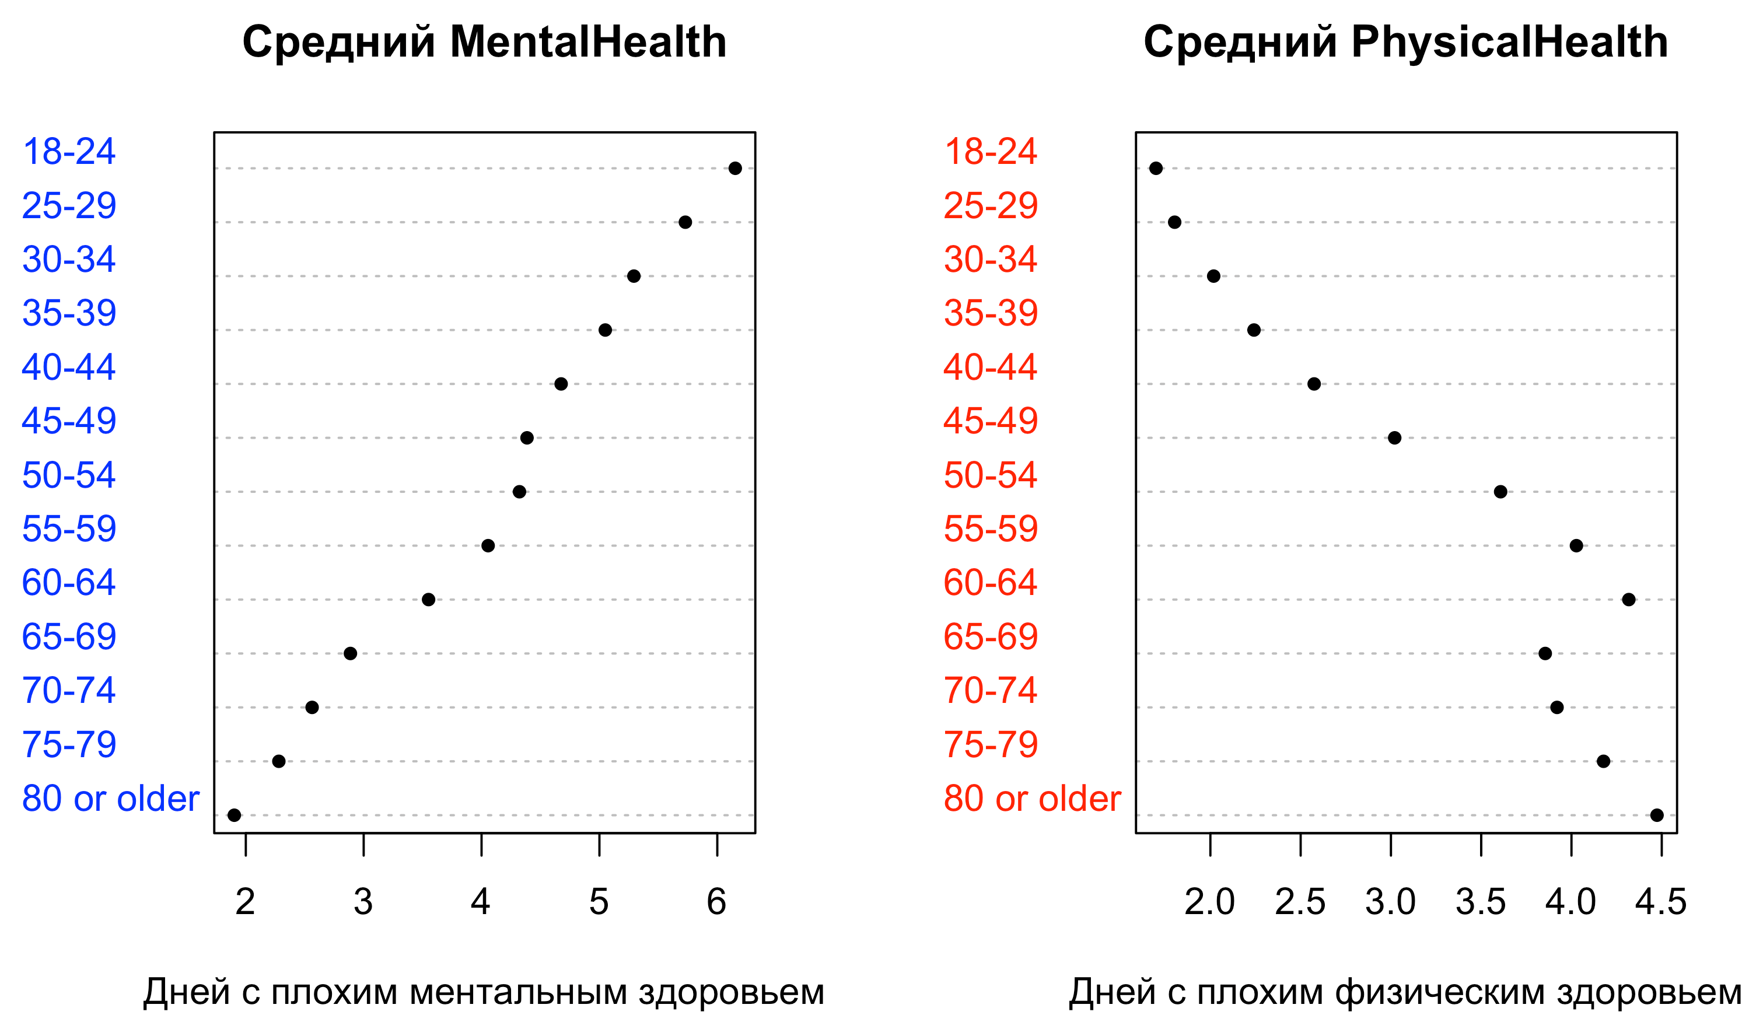

Вывод по dotchart:

Более молодые респонденты в среднем хуже отзываются о своём ментальном здоровье. В случае с физическим здоровьем всё (ожидаемо) наоборот — чем старше человек, тем больше проблем.

**Boxplot**

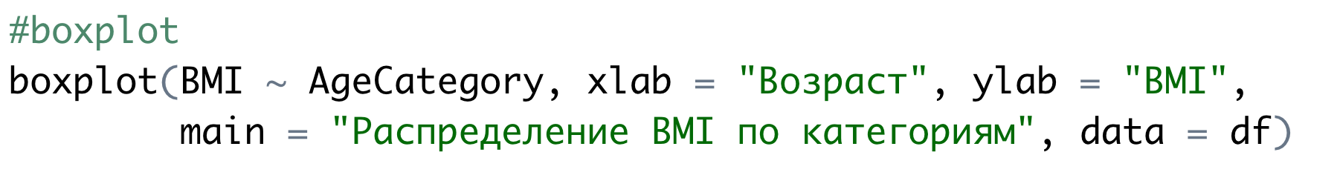

График boxplot:

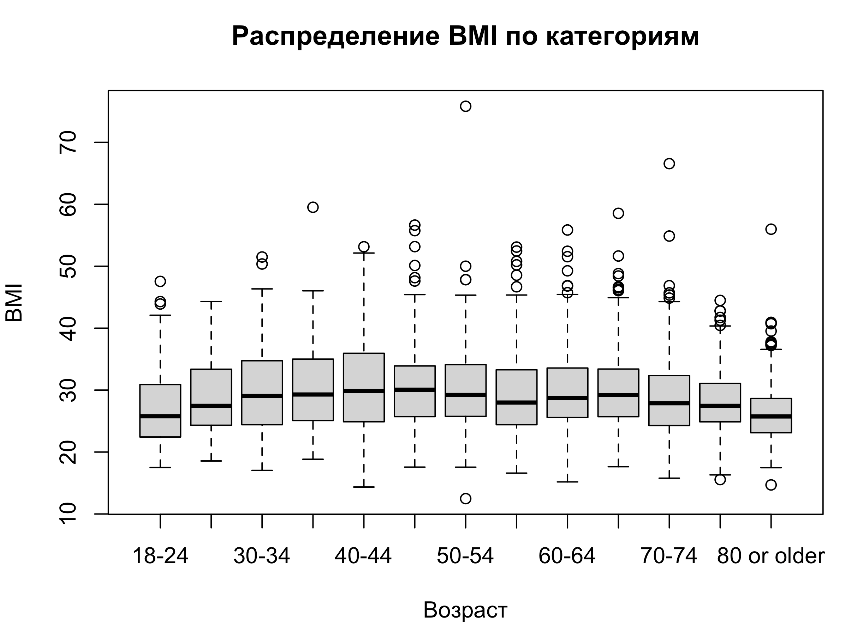

Вывод по boxplot:

Видим разную длину «ящика» для разных возрастных категорий. Можем сделать визуальный вывод о том, что возрастная категория «40-44» (самый длинный ящик) имеет наибольший разброс значений BMI, а возрастная категория «80 и старше» (самый короткий ящик) — наименьший разброс.

**Stripchart**

Ввиду большого объёма данных, метод stripchart плохо подходит для данного датасета. Однако мы можем осуществлять визуализацию для более узких объёмов, например, для первых 100 респондентов:

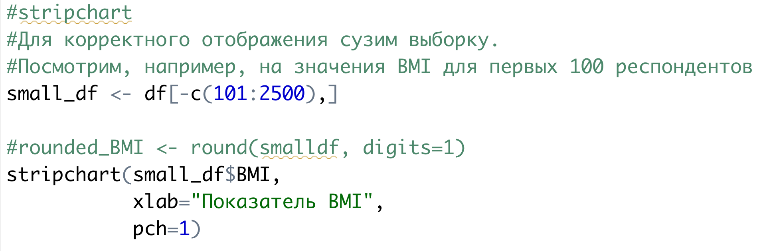

График stripchart:

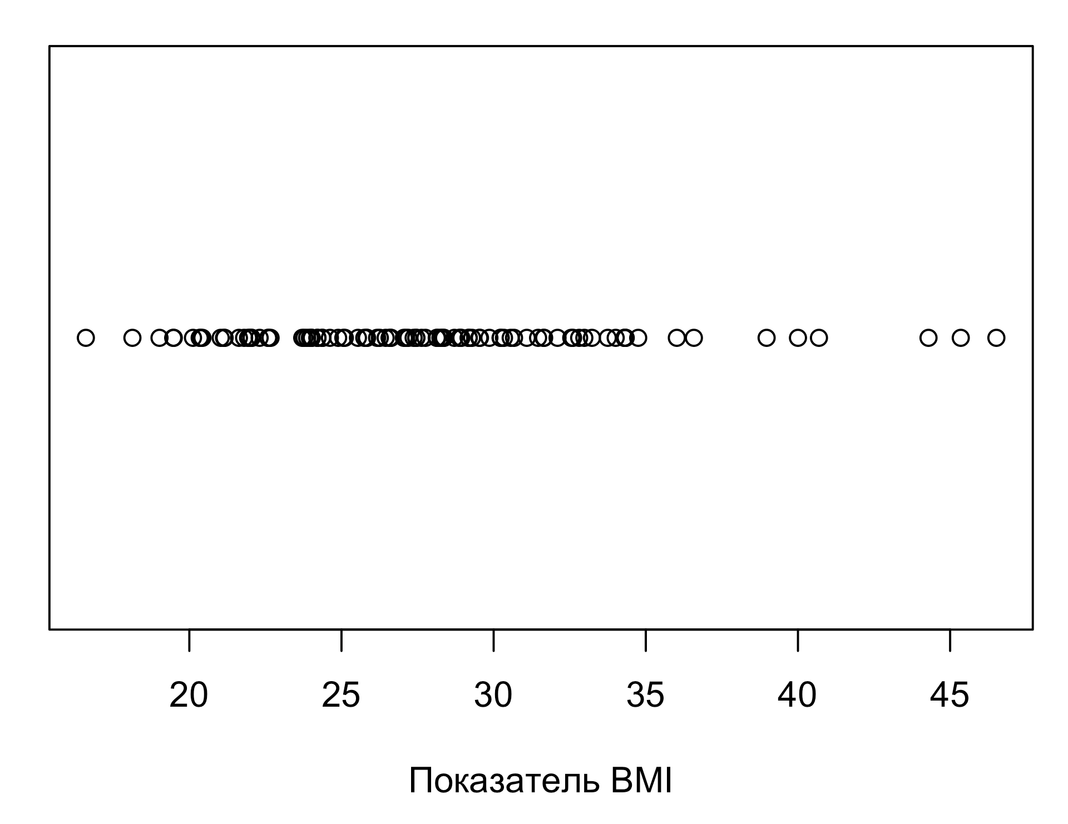

Вывод по stripchart:

Мы видим, что из первых 100 респондентов лишь 5 человек имеют ожирение третьей степени (BMI>40)

**Задание 3.** Проверить, являются ли наблюдения выбросами с точки зрения формальных статистических критериев Граббса и Q-теста Диксона. Визуализировать результаты.

**Критерий Граббса**

Нулевая гипотеза (H0): в данных нет выбросов

Альтернативная гипотеза (HА): в данных есть выброс



Результат критерия Граббса:

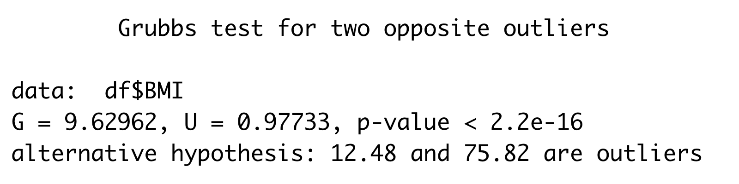

Вывод из результатов критерия Граббса:

Минимальное и максимальное значения BMI (12.48 и 75.82) являются выбросами.

**Q-тест Диксона**

Нулевая гипотеза (H0): максимум/минимум не является выбросом.

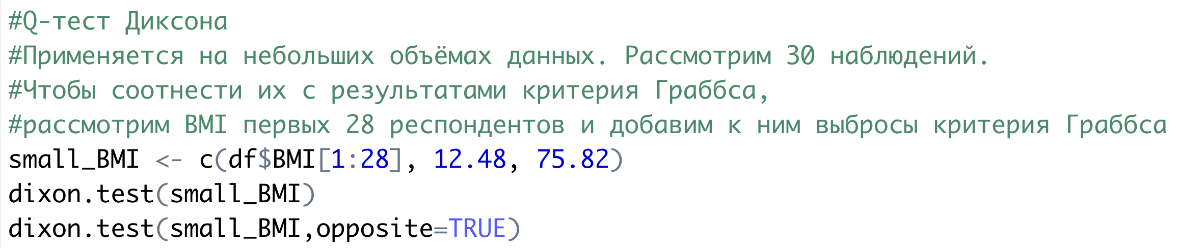

Результаты Q-теста Диксона:

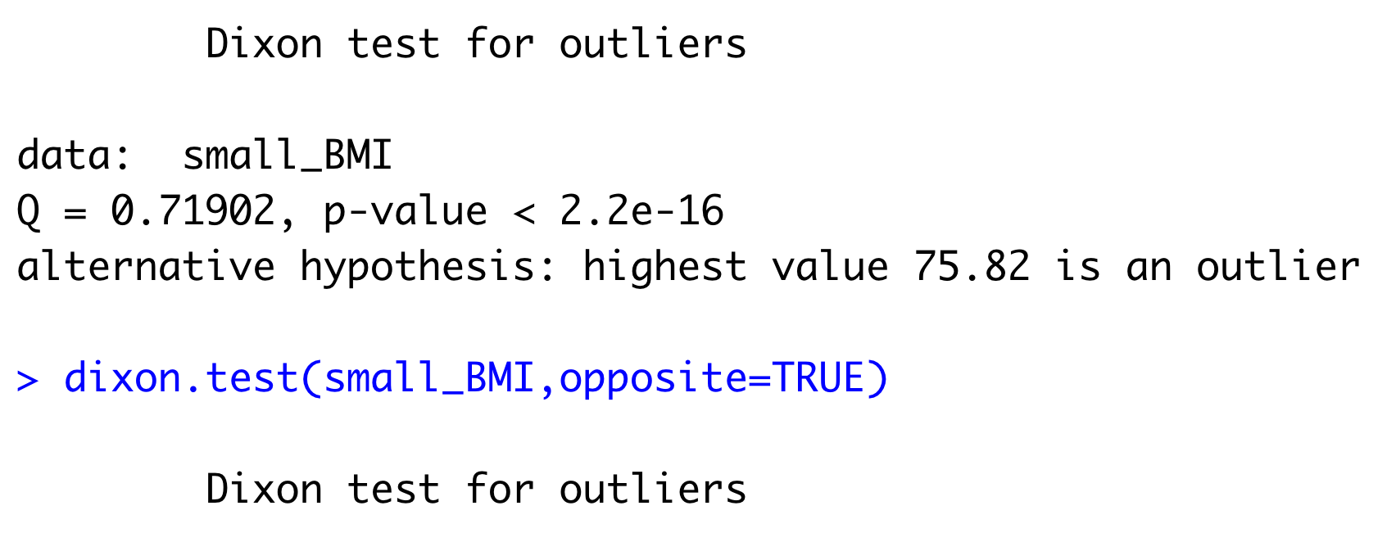

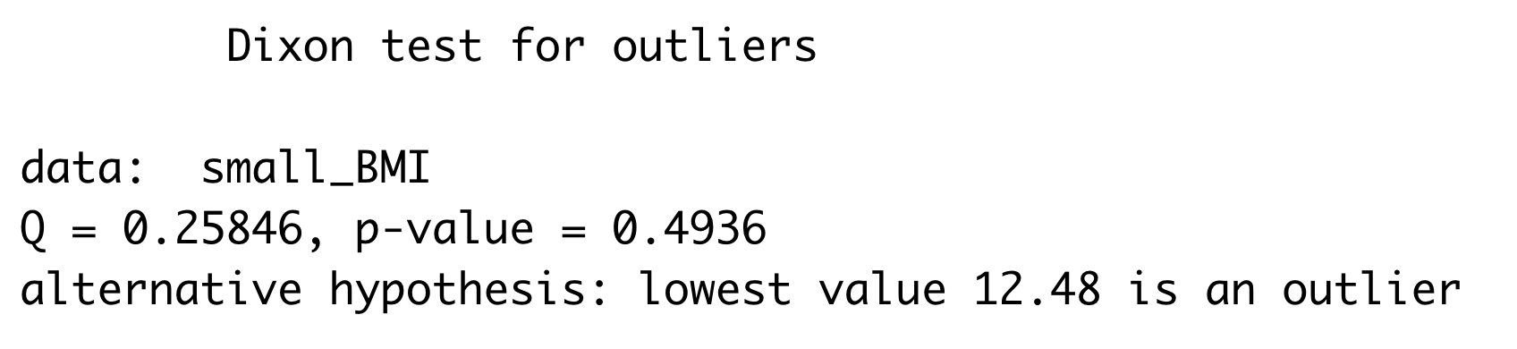

Вывод из результатов Q-теста Диксона:

Значения 12.48 и 75.82 также как и по критерию Граббса являются выбросами.

**Визуализация** результатов c помощью stripchart(small_BMI) (видны выбросы 12.48 и 75.82, которые показали критерии):

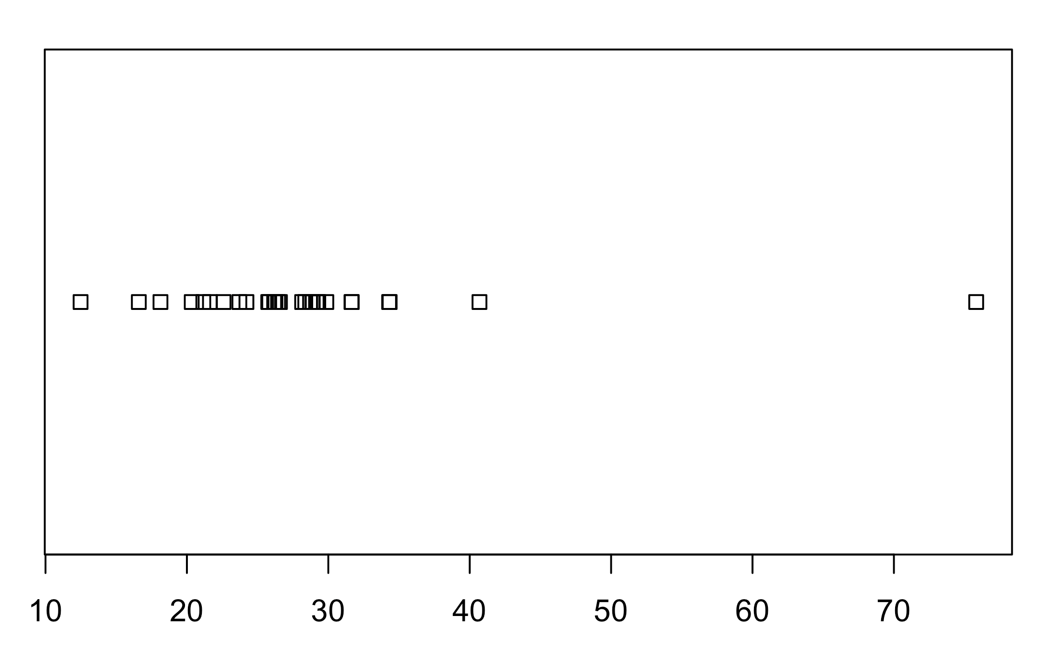

**Задание 4.** Воспользоваться инструментами для заполнения пропусков в данных. Пропуски внести вручную и сравнить результаты заполнения с истинными значениями.

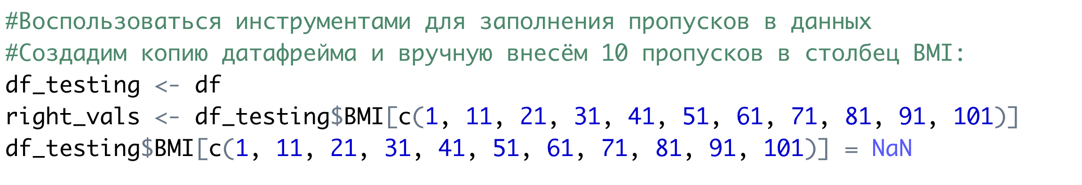

Воспользуемся тремя методами: заполнение пропусков средним значением в столбце, медианным значением в столбце и методом mice (многомерная оценка цепными уравнениями). Чтобы сравнить эффективность заполнения, сравним средний модуль разности между элементами вектора из «правильных» значений и вектора из значений, полученного каждым из методов.

**Через среднее значение:**

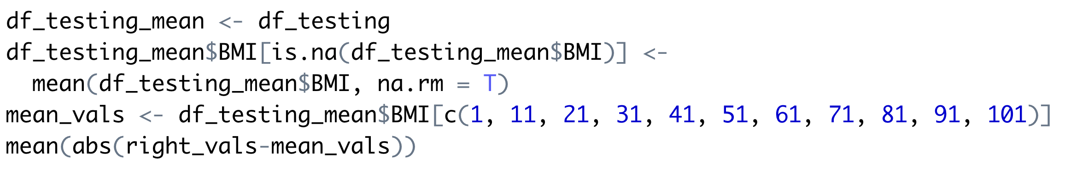



**Через медианное значение:**

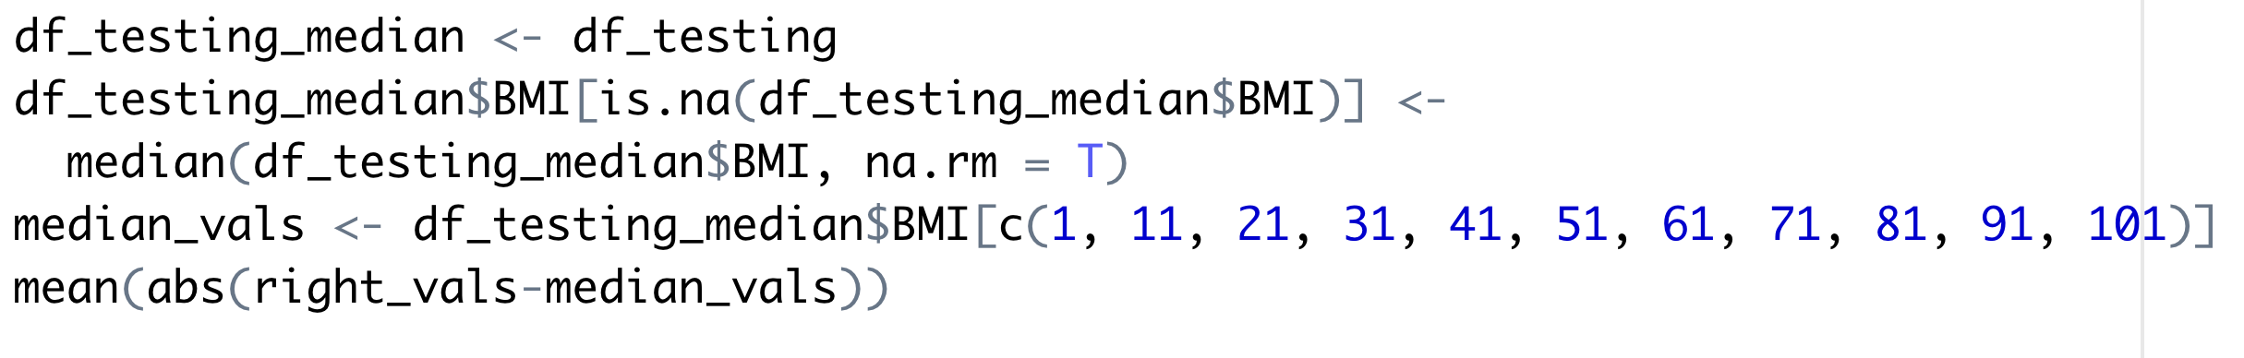



**Через метод mice:**

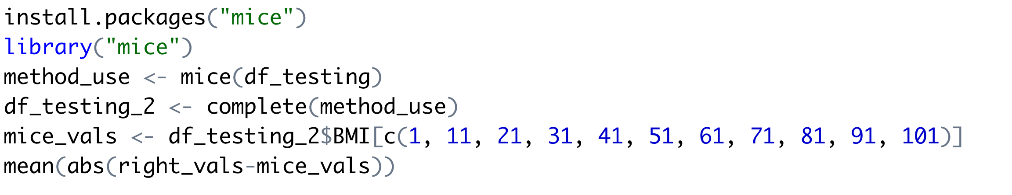



**Вывод:** метод mice имеет наименьший средний модуль отклонения от правильных значений. В данном случае, он наиболее эффективен.

**Задание 5.** Сгенерировать данные из нормального распределения с различными параметами и провести анализ с помощью графиков эмпирических функций распределений, квантилей, метода огибающих, а также стандартных процедур проверки гипотез о нормальности (критерии Колмогорова-Смирнова, Шапиро-Уилка, Андерсона-Дарлинга, Крамера фон Мизеса, Колмогорова-Смирнова в модификации Лиллиефорса и Шапиро-Франсия). Рассмотреть выборки малого (не более 50-100 элементов и умеренного (1000-5000 наблюдений) объёмов.

Сгенерируем 3 выборки малого и 3 выборки умеренного объёмов:

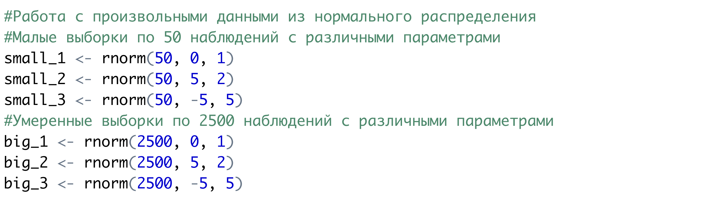

**Графики эмпирических функций распределения**

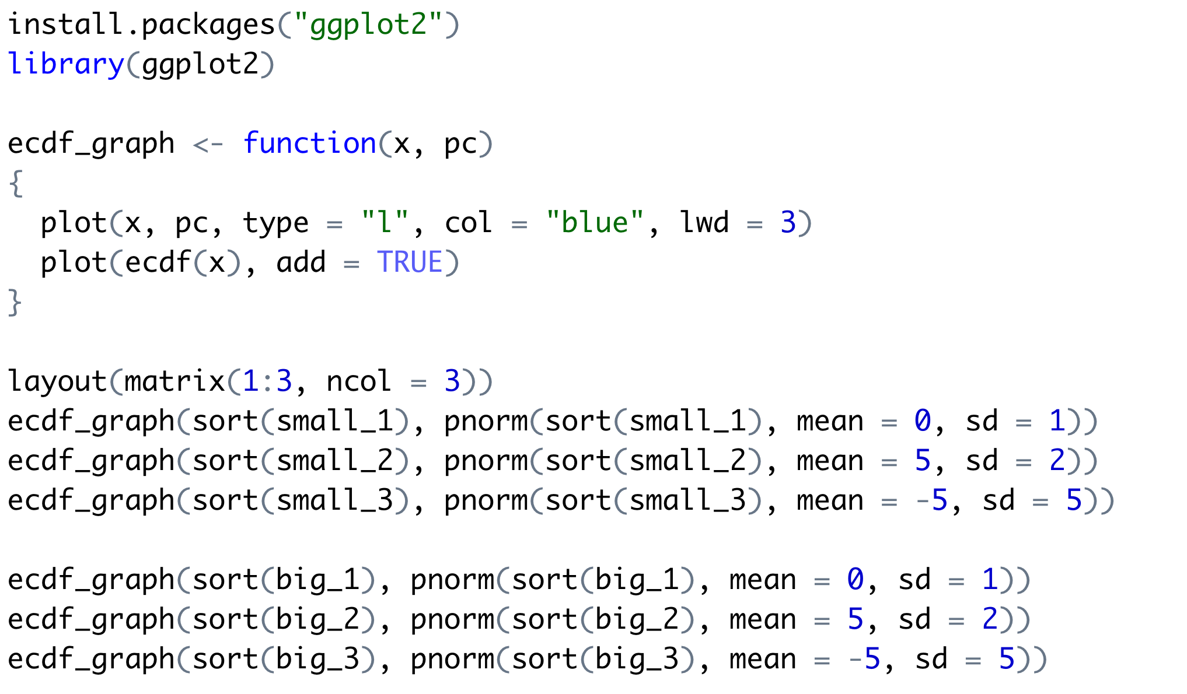

Для малых выборок:

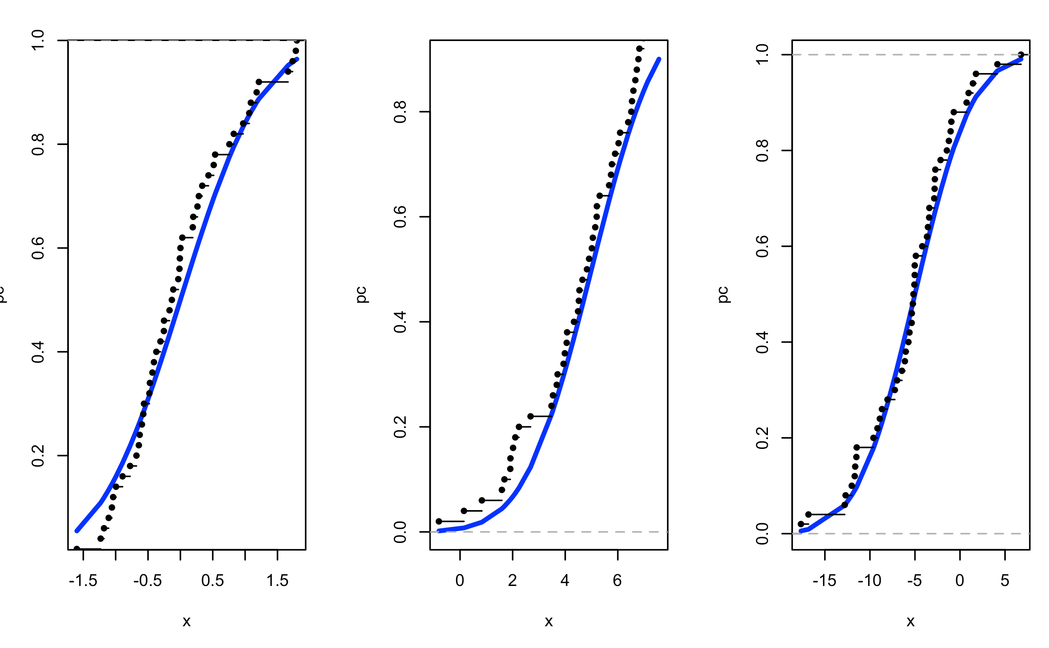

Для умеренных выборок:

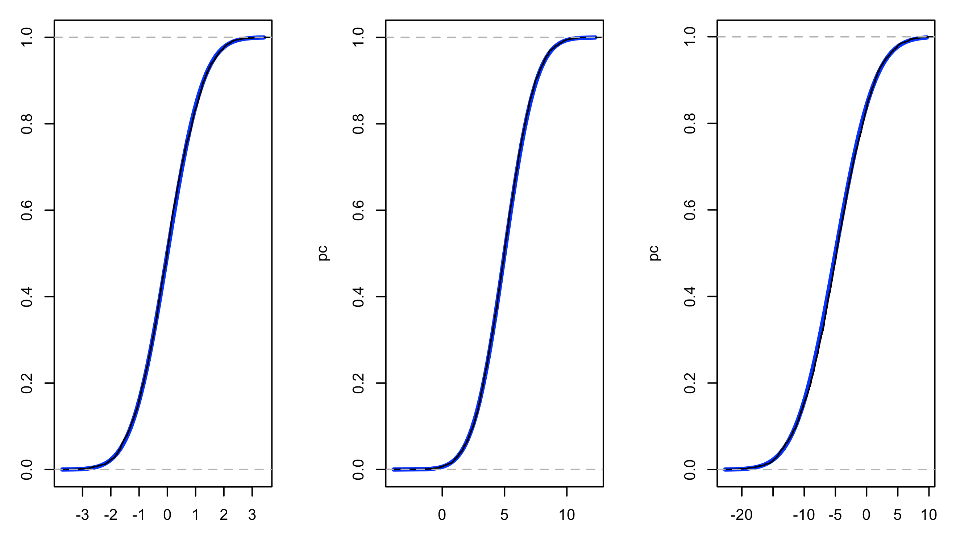

**Графики квантилей**

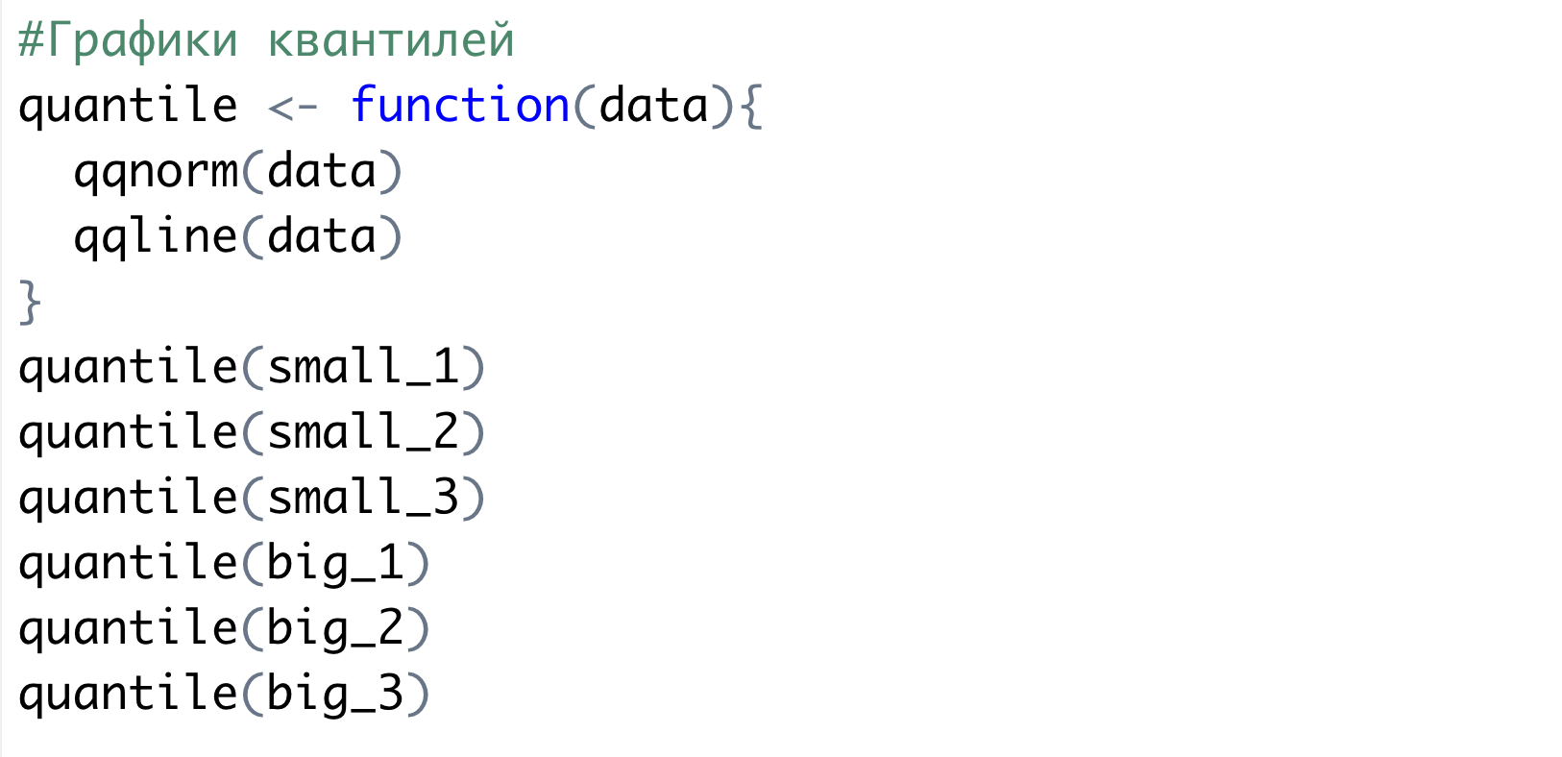

Для малых выборок:

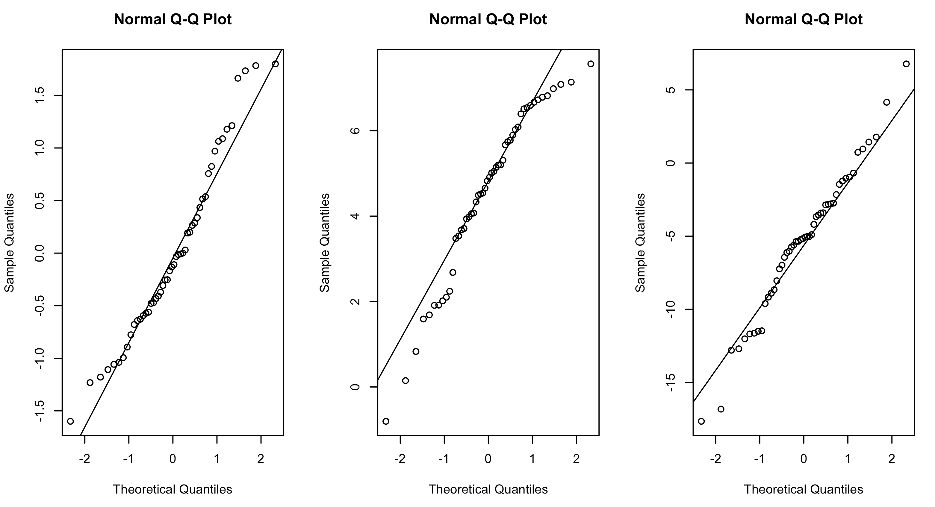

Для умеренных выборок:

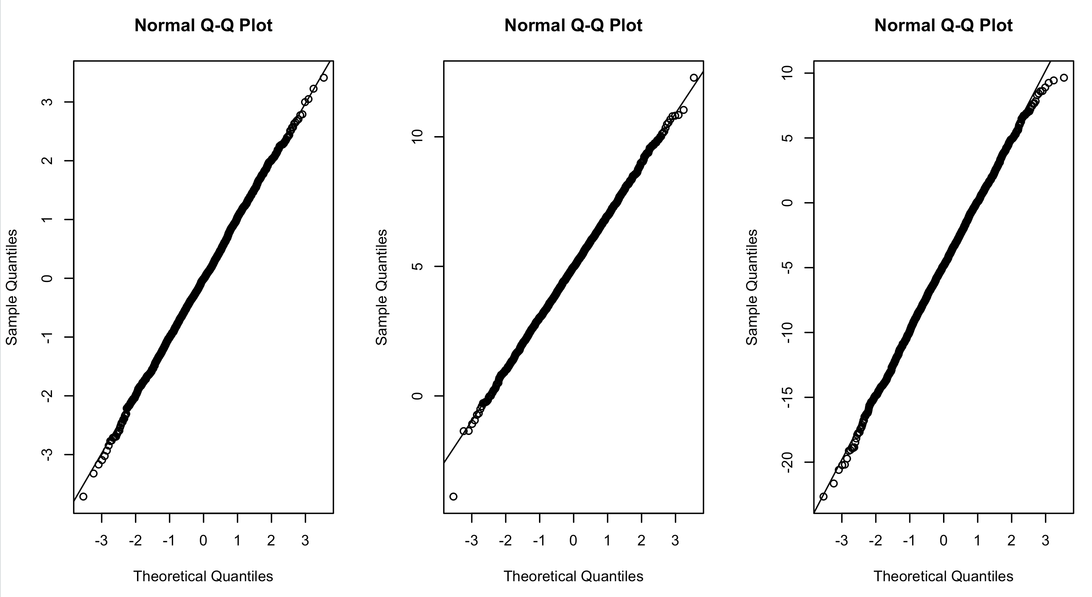

**Метод огибающих**

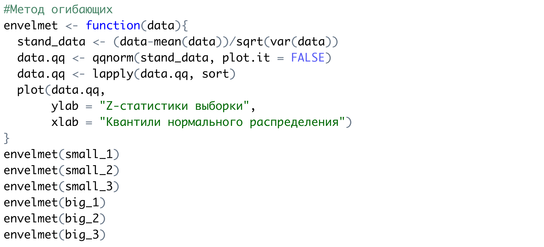

Для малых выборок:

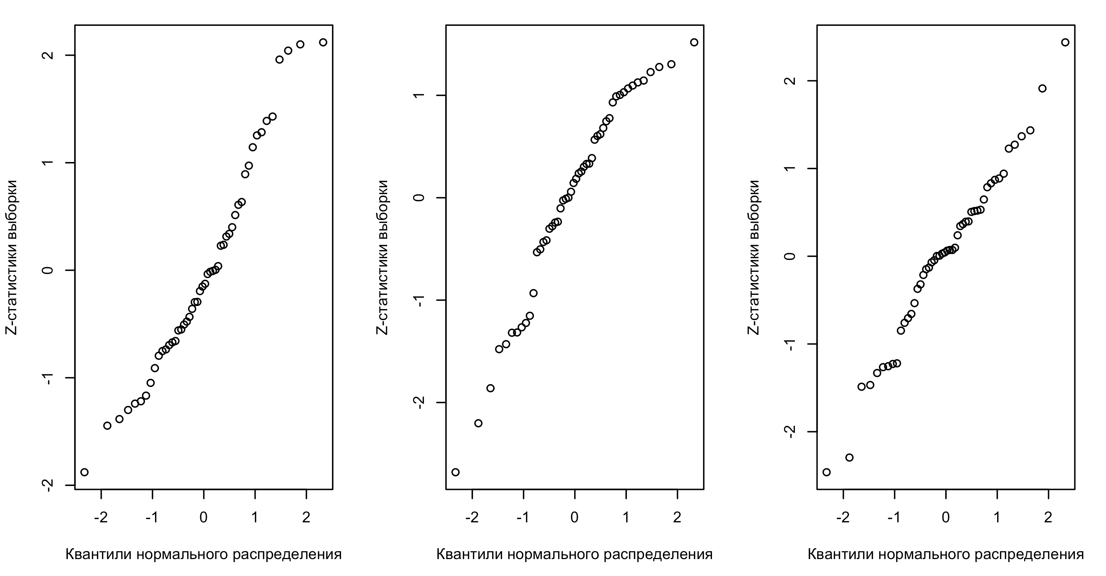

Для умеренных выборок:

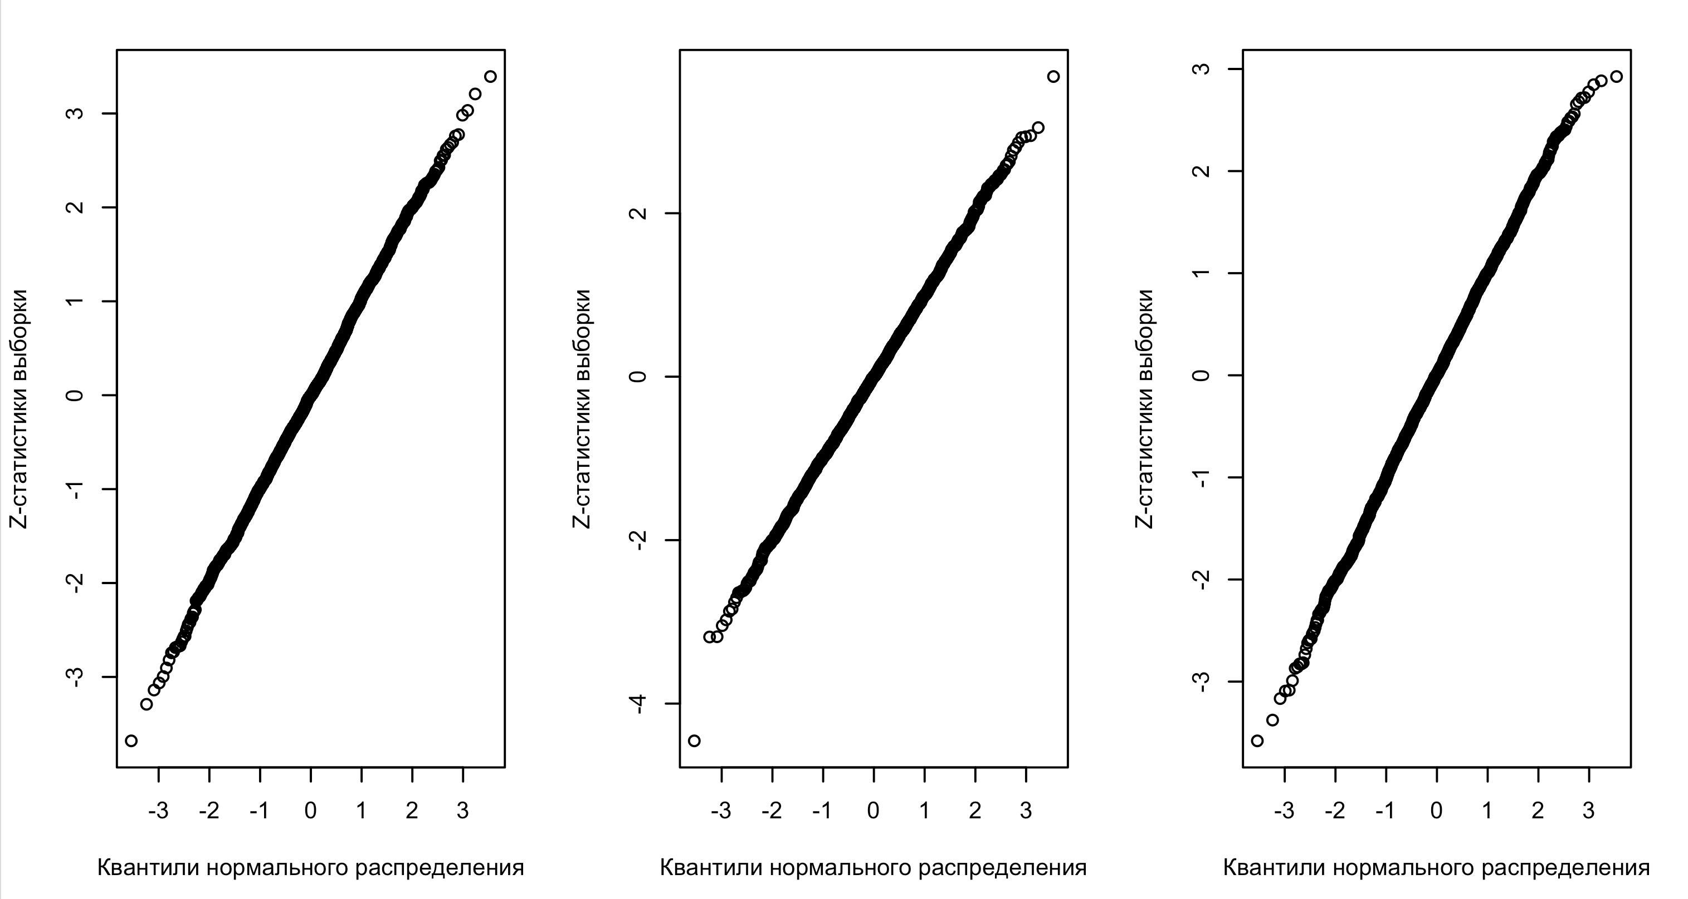

**Критерий Колмогорова-Смирнова**

Нулевая гипотеза H0: сгенерированное распределение равно стандартному нормальному с mu=0, sigma=1.

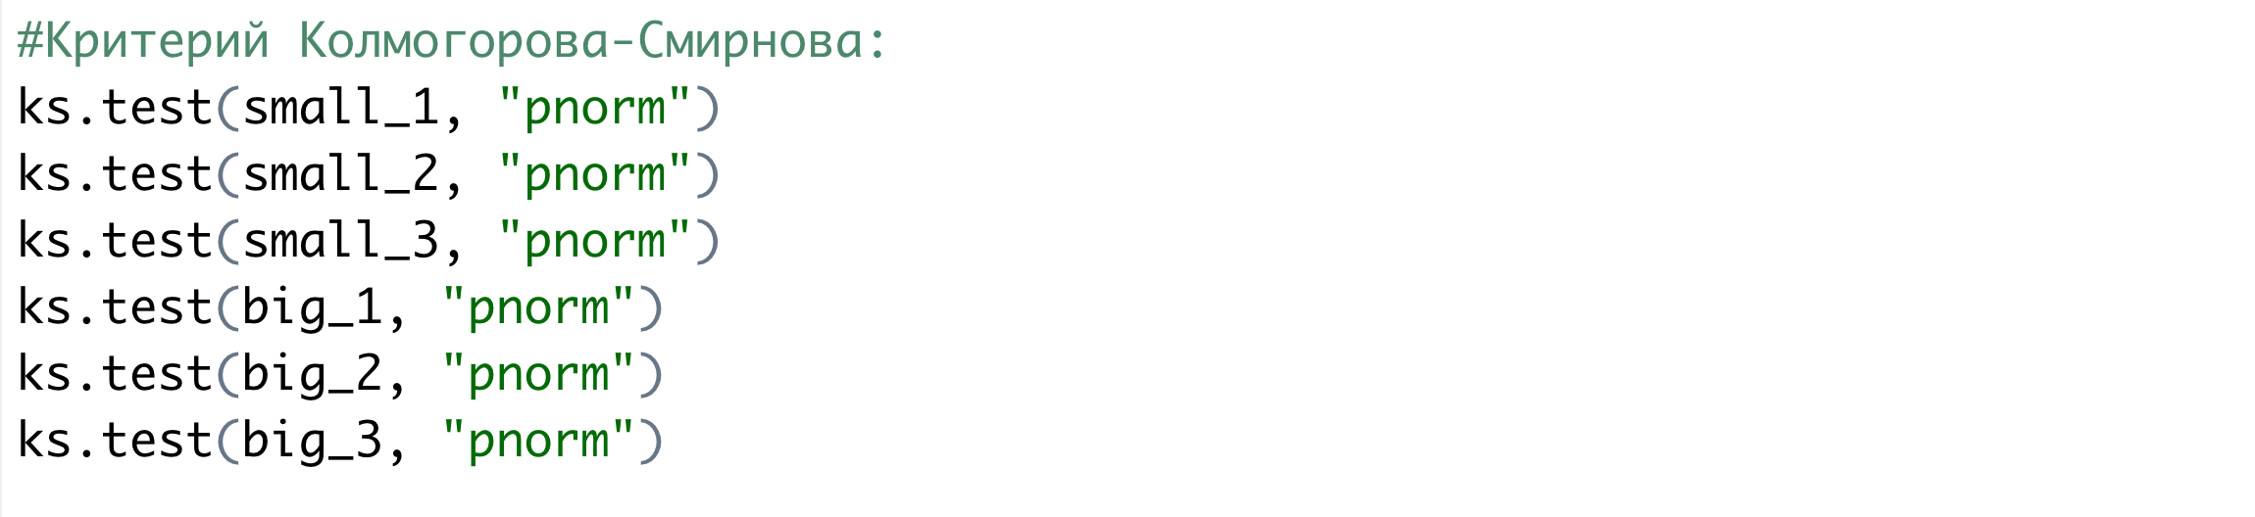

Результаты теста для малых выборок:

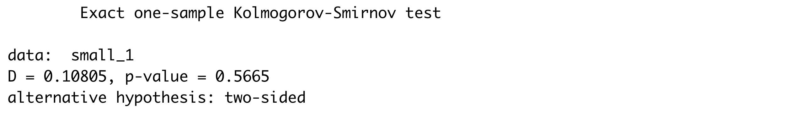

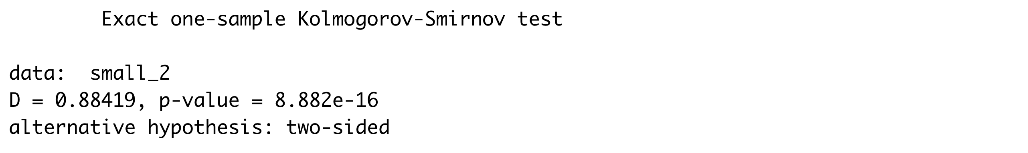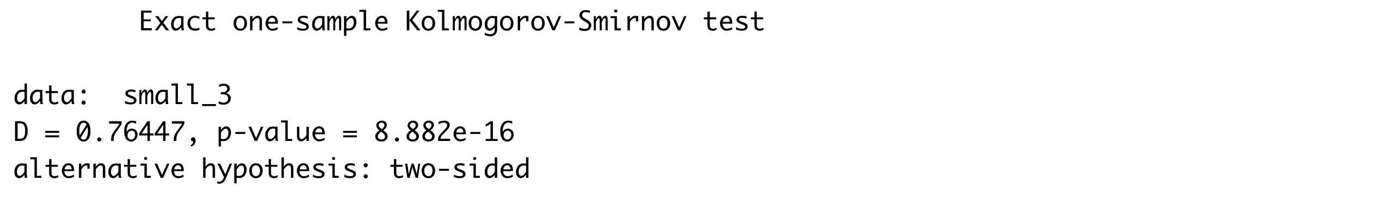

Результаты теста для умеренных выборок:

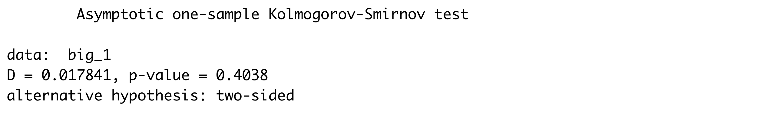

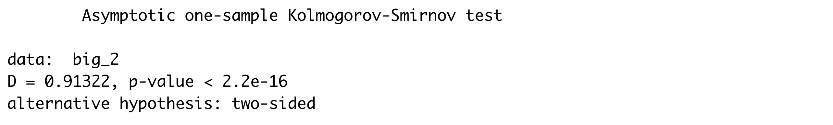

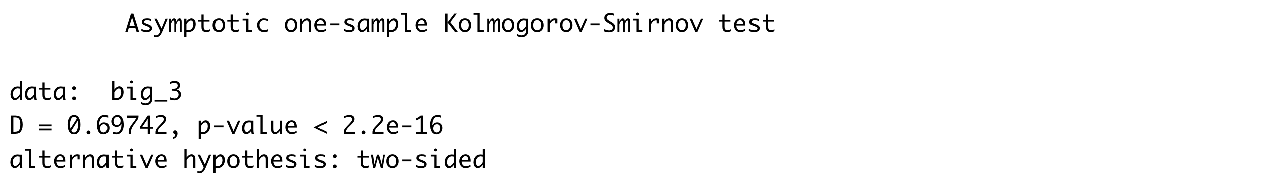

Вывод: нулевая гипотеза принимается лишь для выборок small_1 и big_1 (так как p-value>0.05), которые как раз и были сгенерированы с параметрами стандартного нормального распределения. Для остальных выборок (с другими параметрами) гипотеза отклоняется (p-value<0.05).

**Критерий Шапиро-Уилка**

Нулевая гипотеза H0: сгенерированные данные распределены нормально



Результаты теста для малых и умеренных выборок:

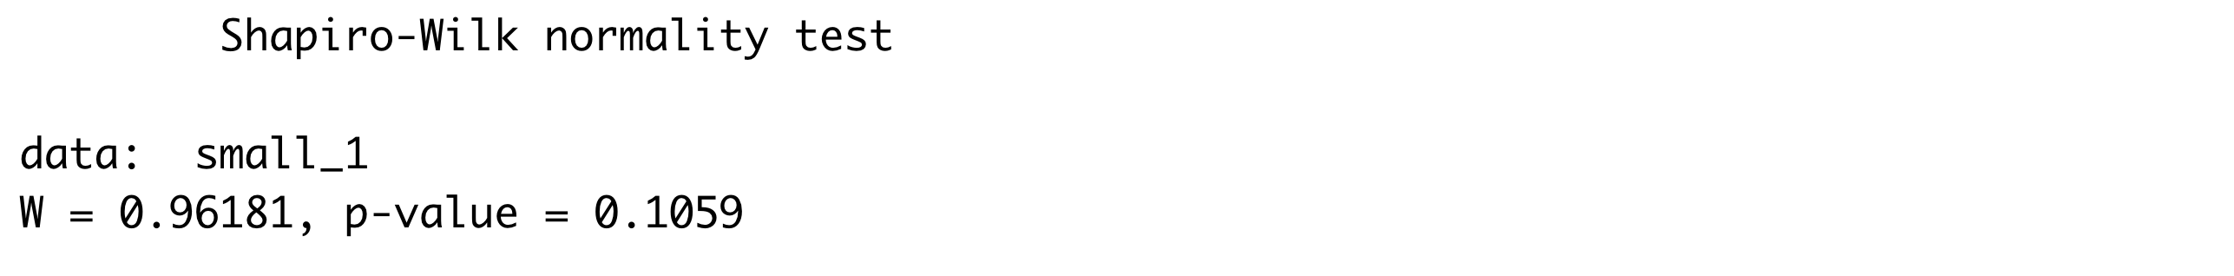

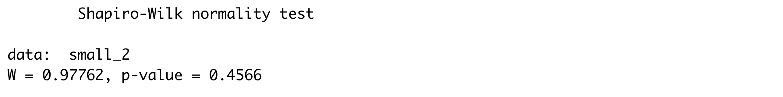

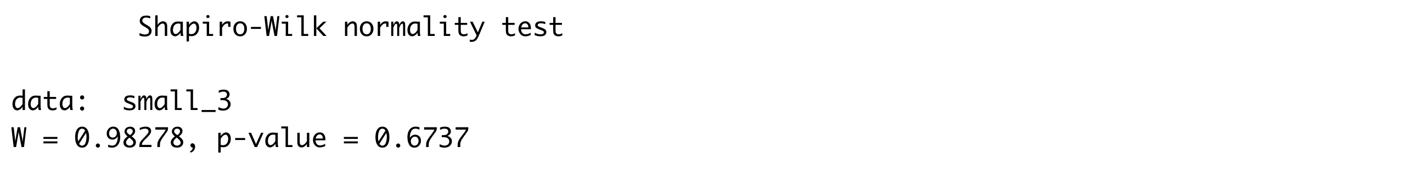

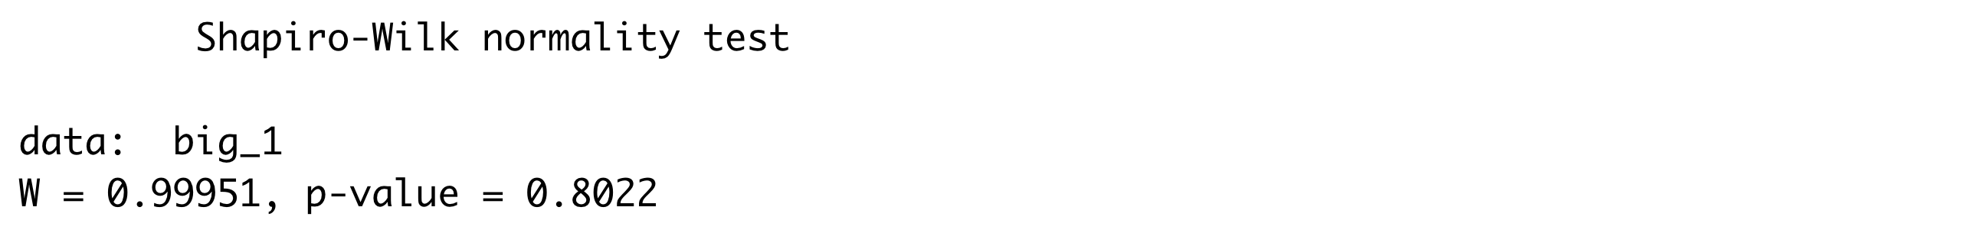

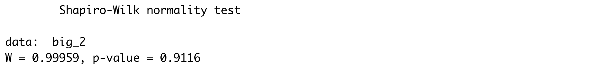

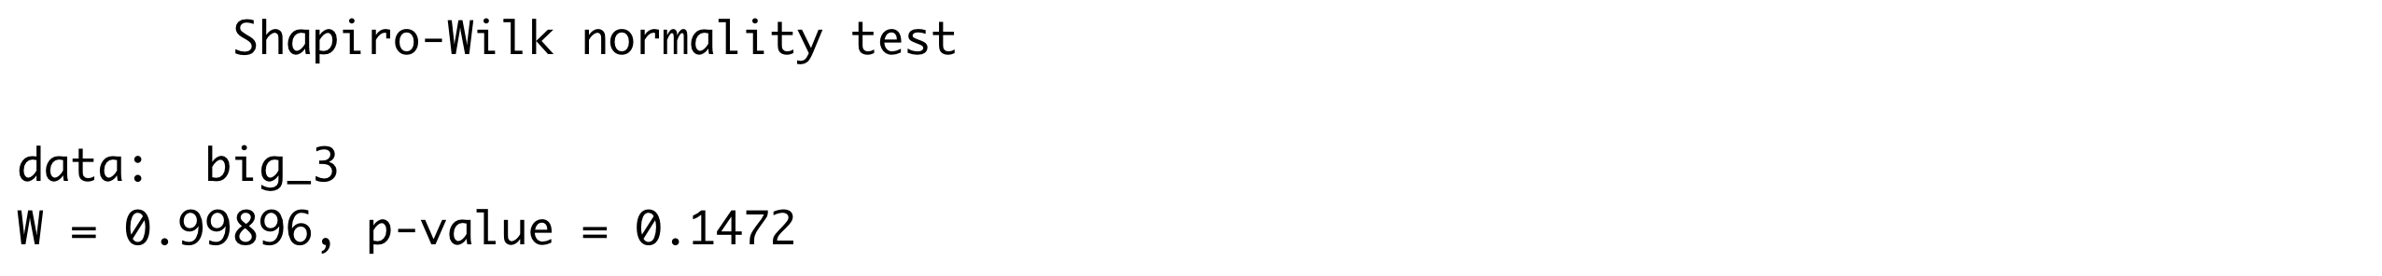

Вывод: p-value>0.05 для всех выборок, соответственно мы можем принять нулевую гипотезу для каждой из выборок.

**Критерий Андерсона-Дарлинга**

Нулевая гипотеза H0: сгенерированные данные распределены нормально

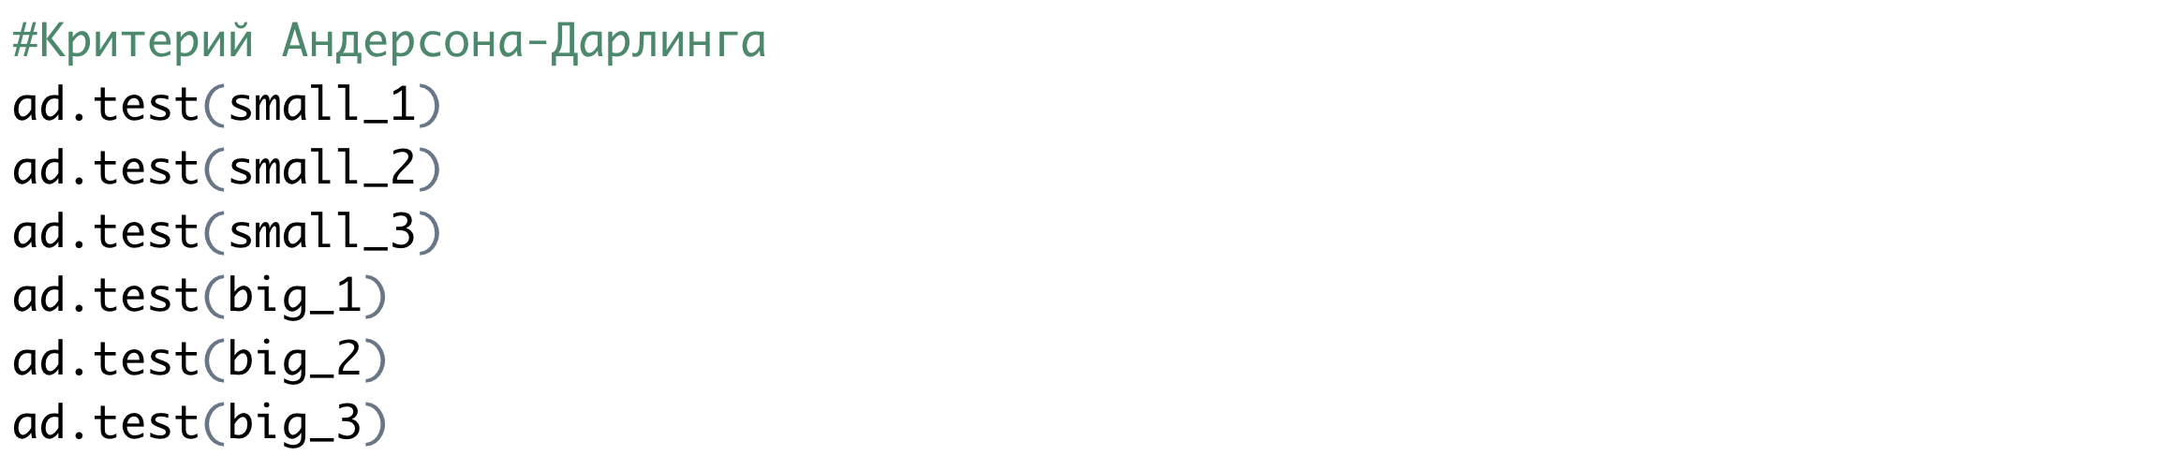

Результаты теста для малых и умеренных выборок:

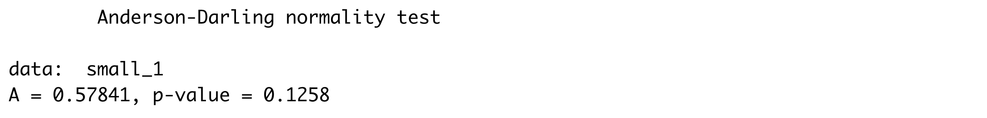

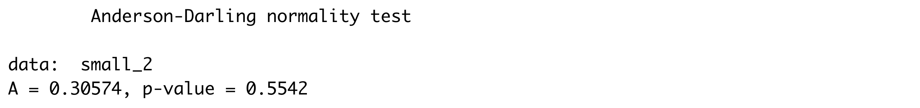

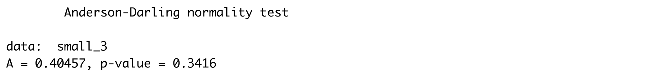

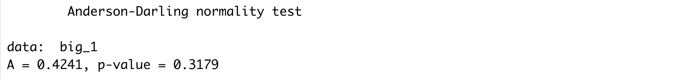

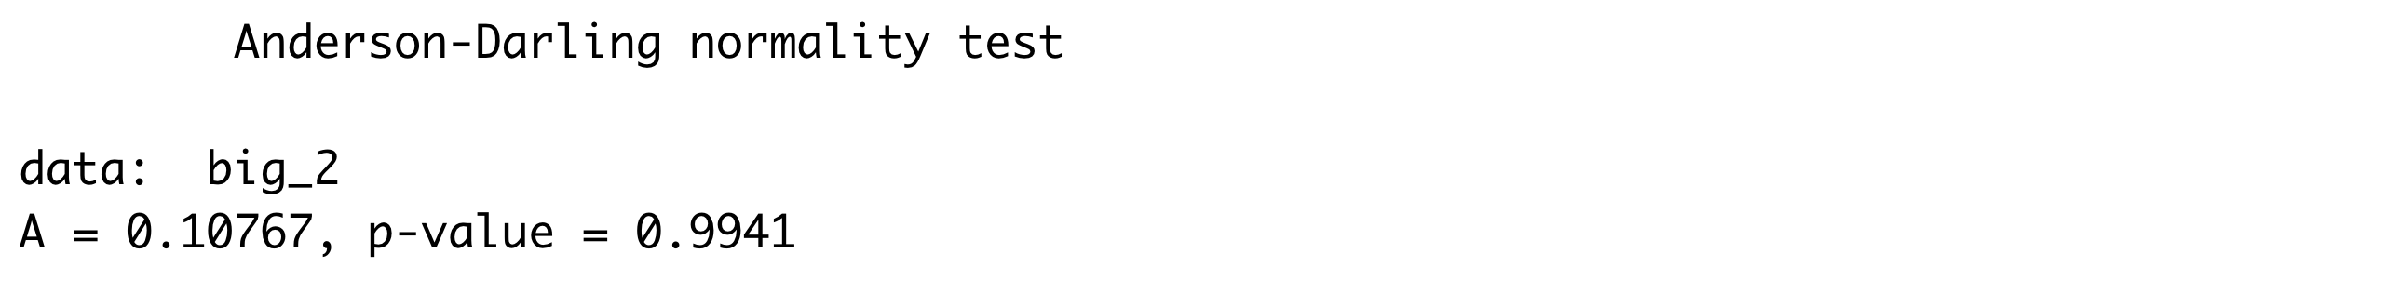

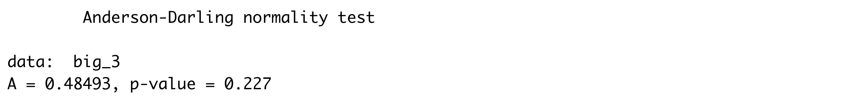

Вывод: p-value>0.05 для всех выборок, соответственно мы можем принять нулевую гипотезу для каждой из выборок.

**Критерий Крамера фон Мизеса**

Нулевая гипотеза H0: сгенерированные данные распределены нормально



Результаты теста для малых и умеренных выборок:

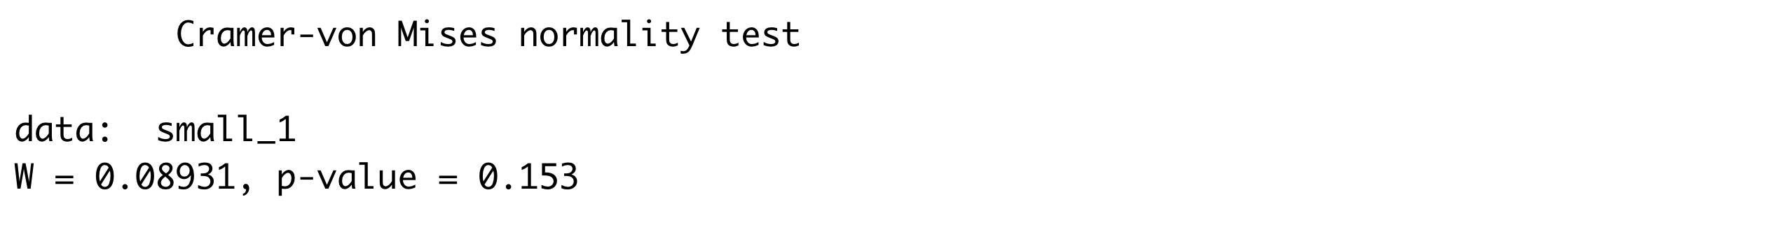

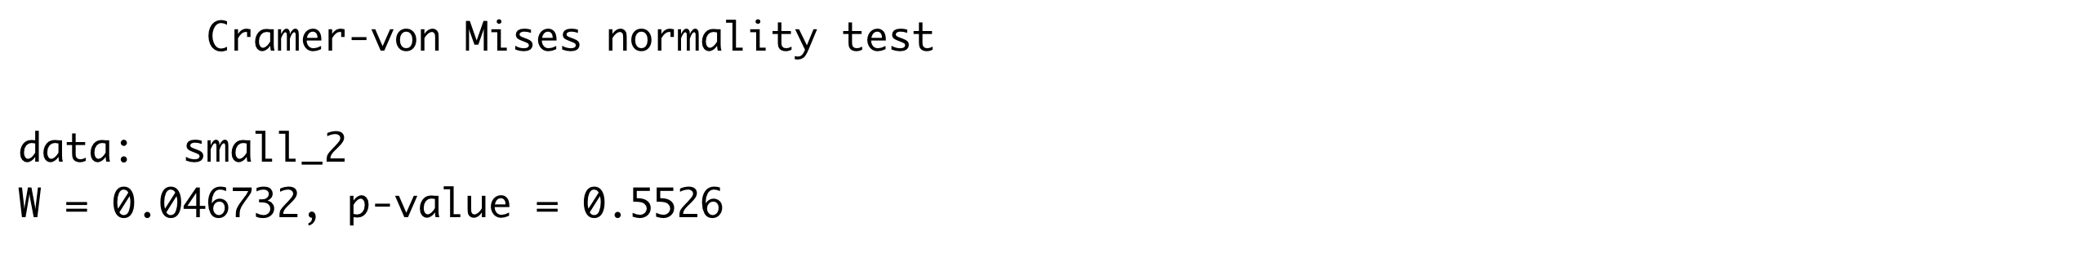

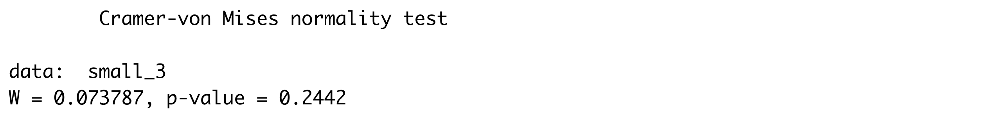

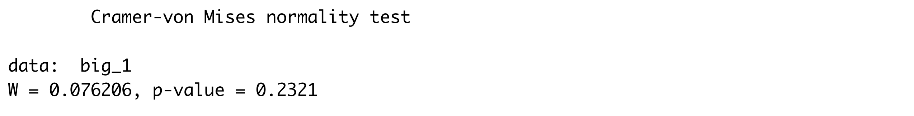

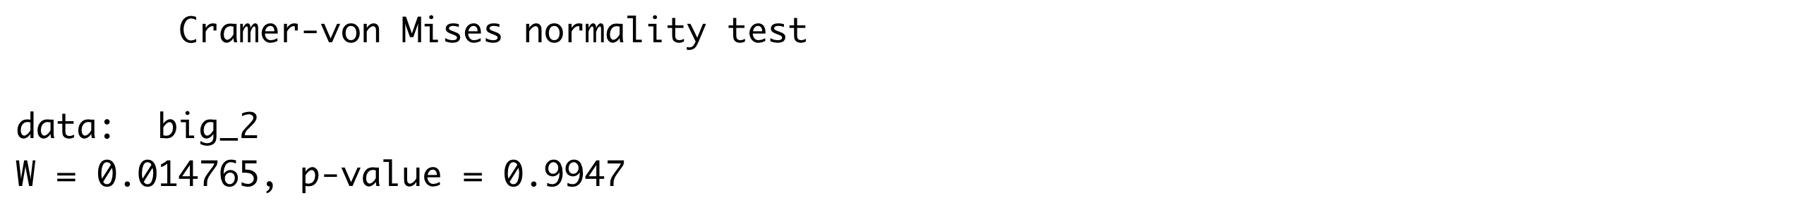

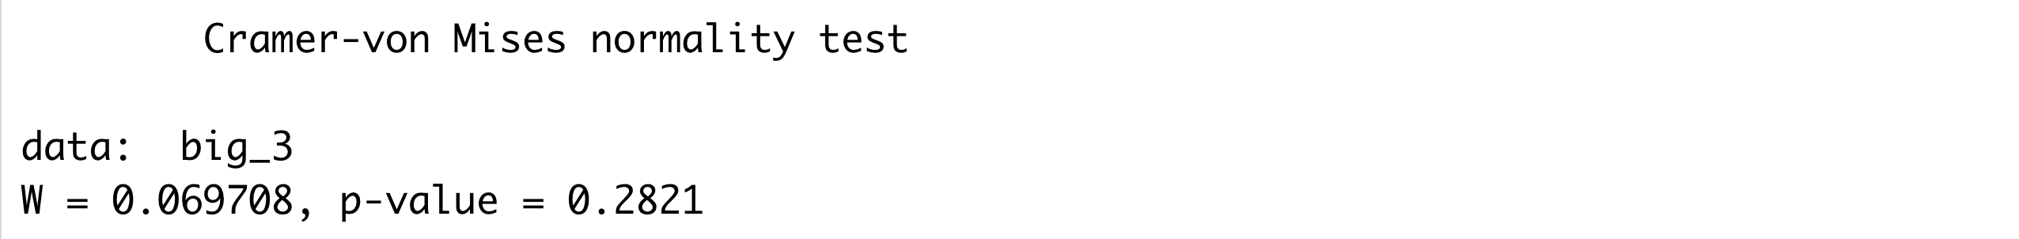

Вывод: p-value>0.05 для всех выборок, соответственно мы можем принять нулевую гипотезу для каждой из выборок.

**Критерий Колмогорова-Смирнова в модификации Лиллиефорса**

Нулевая гипотеза H0: сгенерированные данные распределены нормально

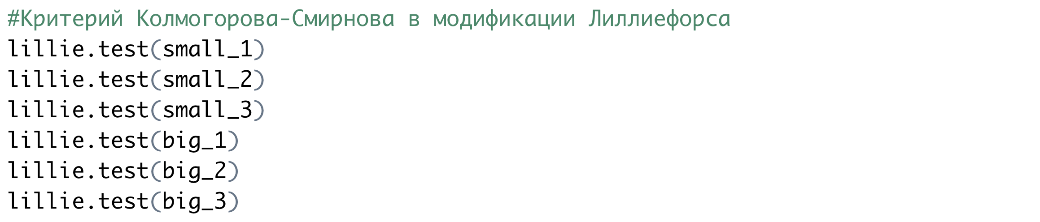

Результаты теста для малых и умеренных выборок:

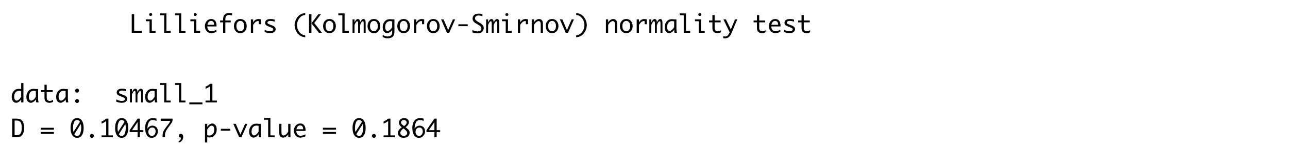

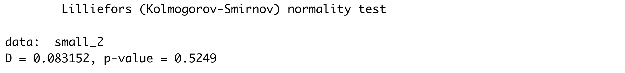

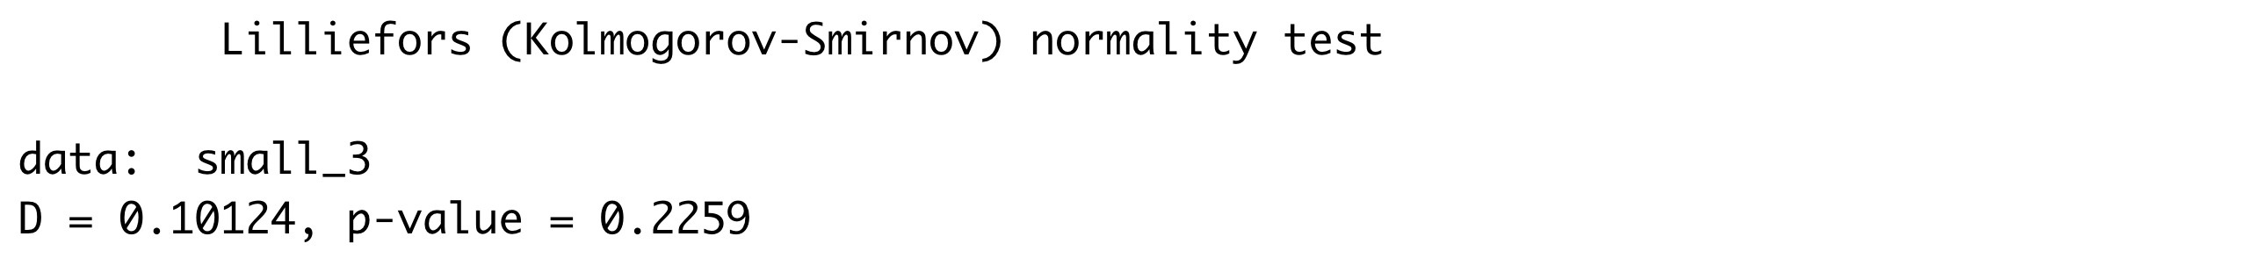

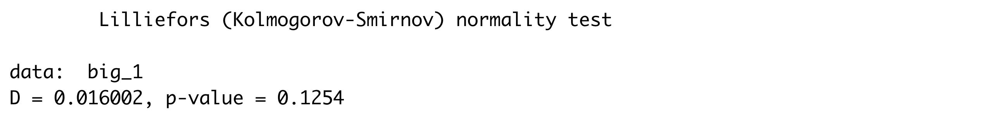

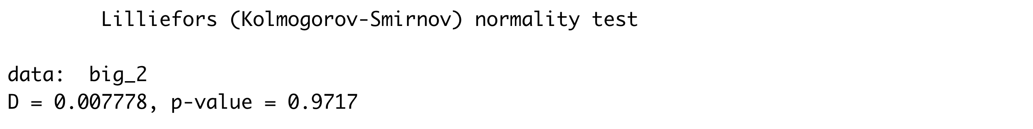

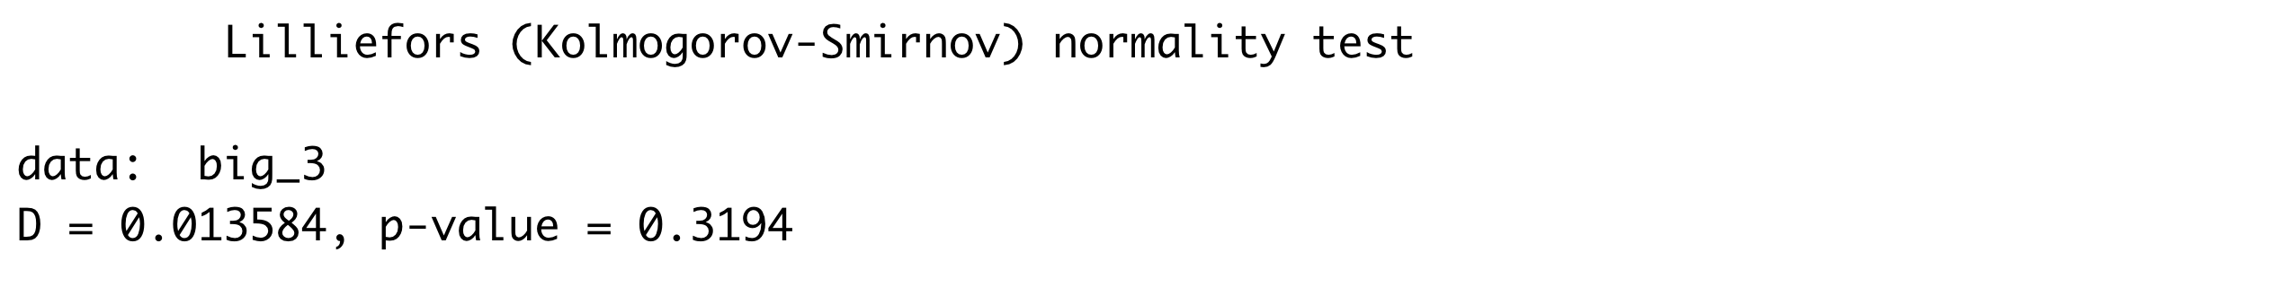

Вывод: p-value>0.05 для всех выборок, соответственно мы можем принять нулевую гипотезу для каждой из выборок.

**Критерий Колмогорова-Смирнова в модификации Шапиро-Франсия**

Нулевая гипотеза H0: сгенерированные данные распределены нормально



Результаты теста для малых и умеренных выборок:

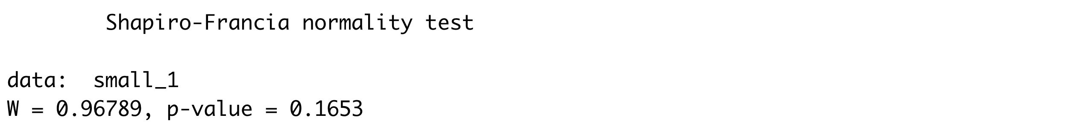

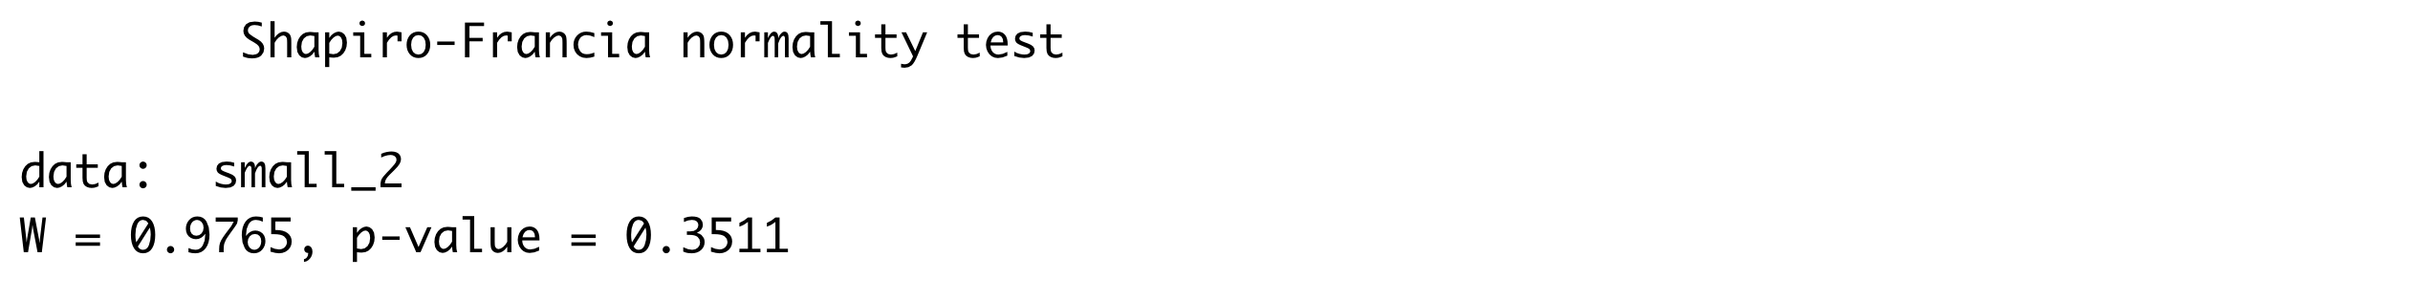

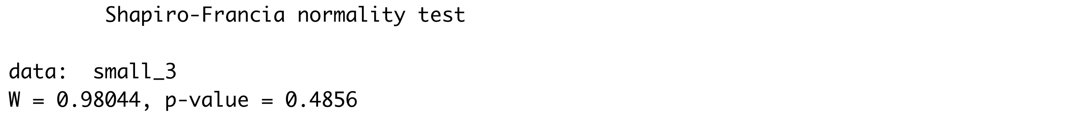

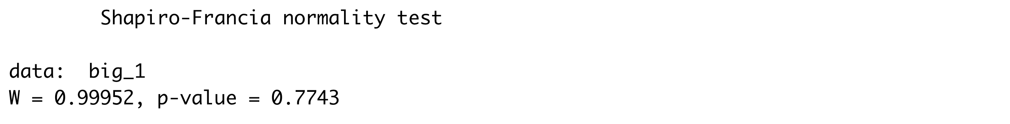

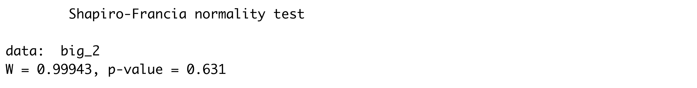

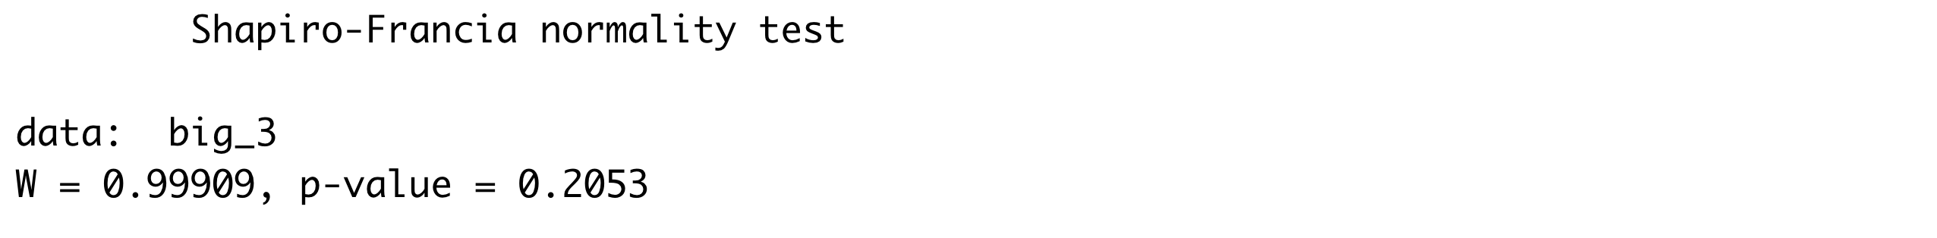

Вывод: p-value>0.05 для всех выборок, соответственно мы можем принять нулевую гипотезу для каждой из выборок.

**Задание 6.** Продемонстрировать пример анализа данных с помощью графиков квантилей, метода огибающих, а также стандартных процедур проверки гипотез о нормальности. Рассмотреть выборки малого и умеренного объёмов.

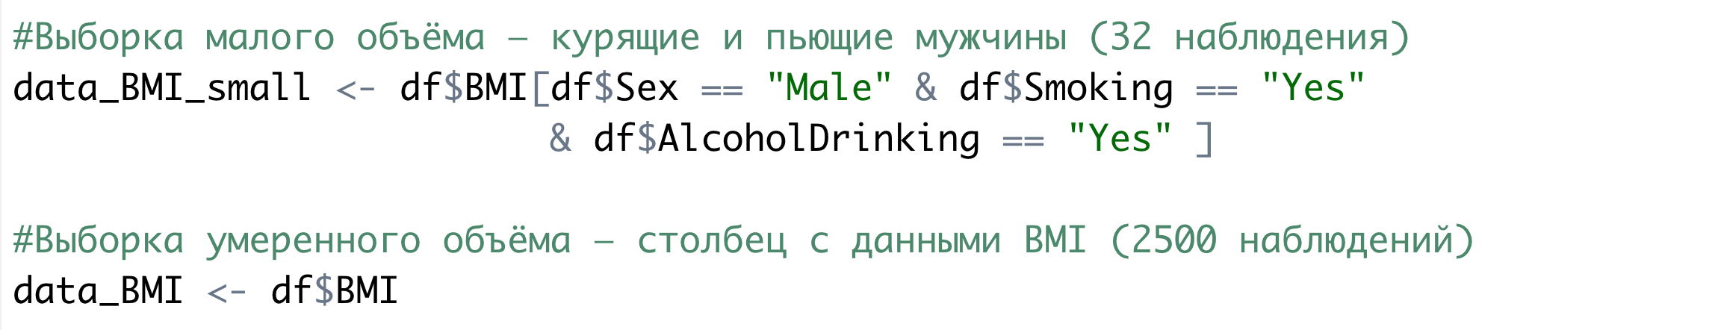

**Графики квантилей**

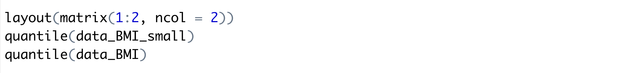

Малая выборка:

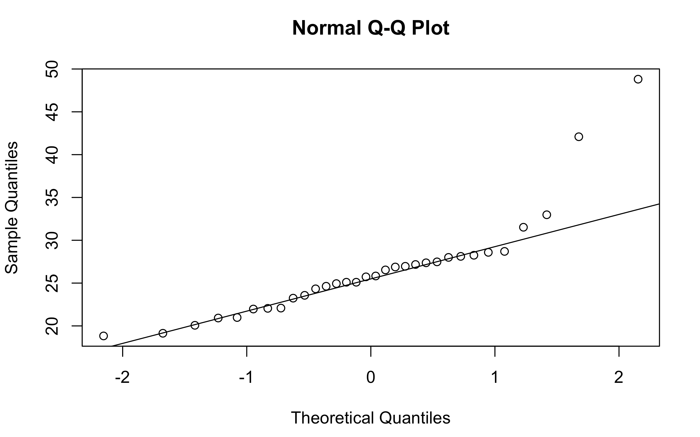

Умеренная выборка:

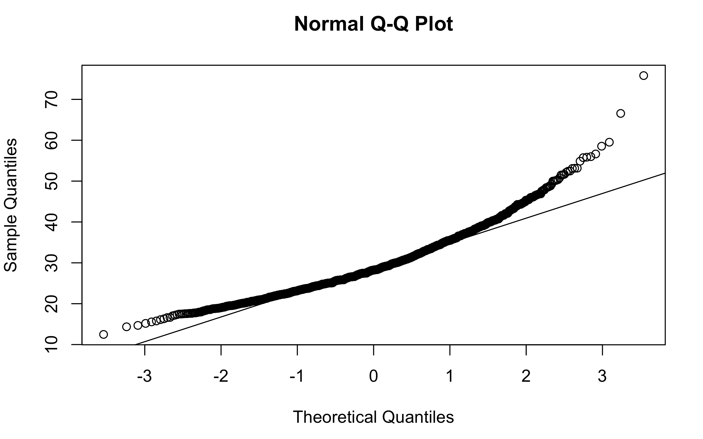

**Метод огибающих**

Малая выборка:

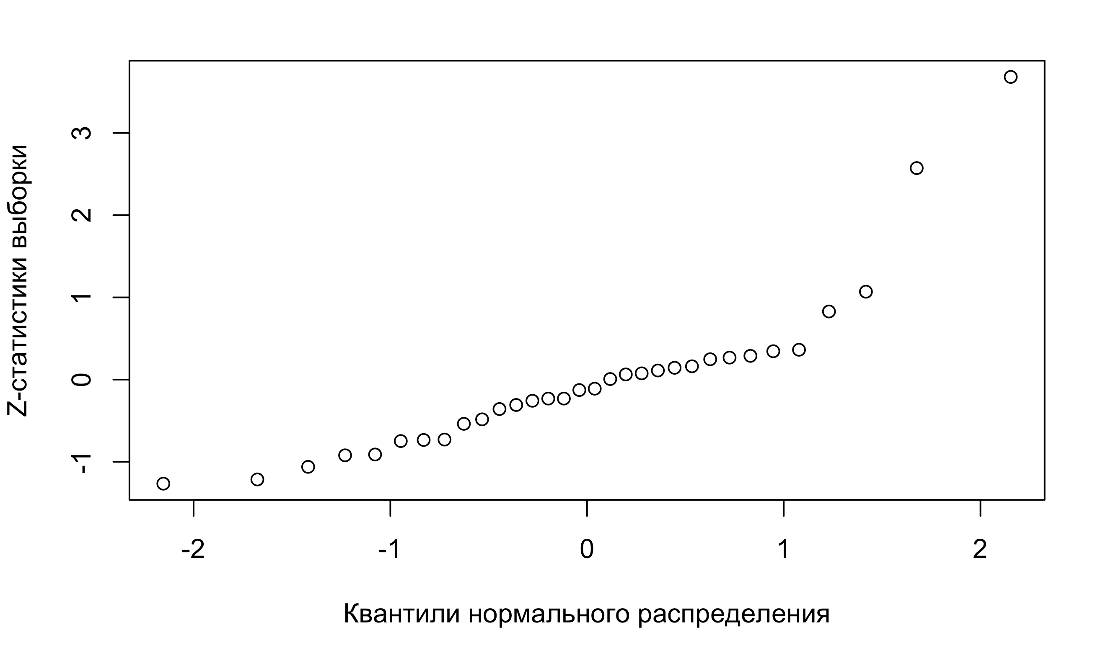

Умеренная выборка:

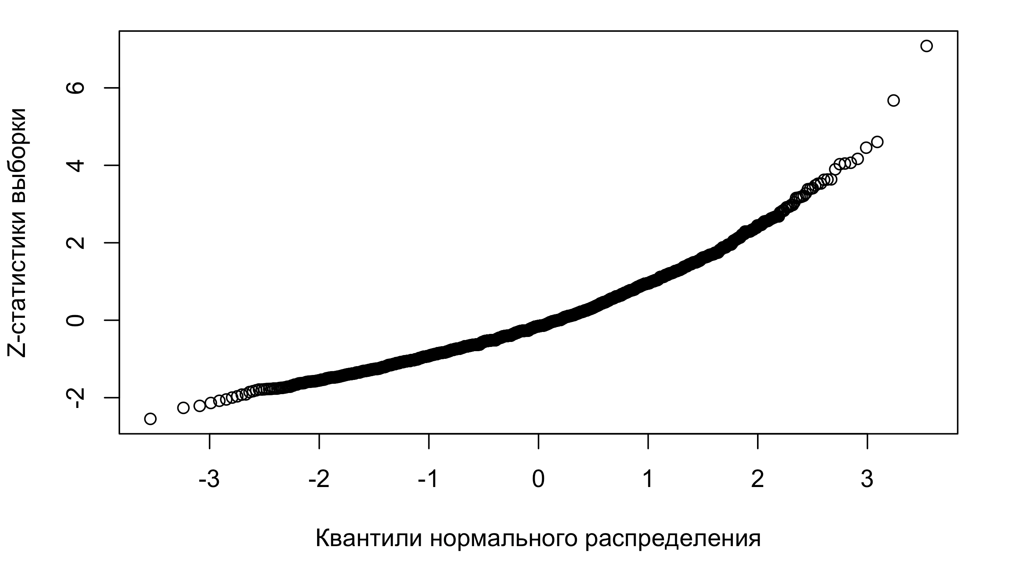

**Стандартные процедуры проверки гипотез о нормальности**

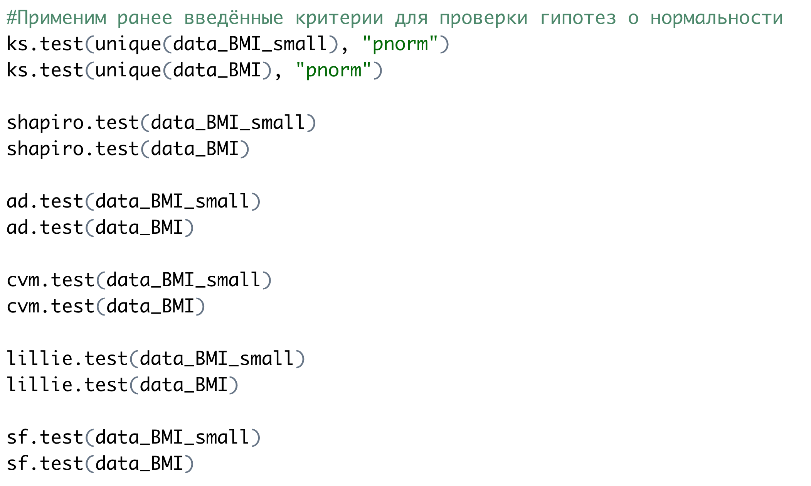

Результаты тестов для малой выборки:

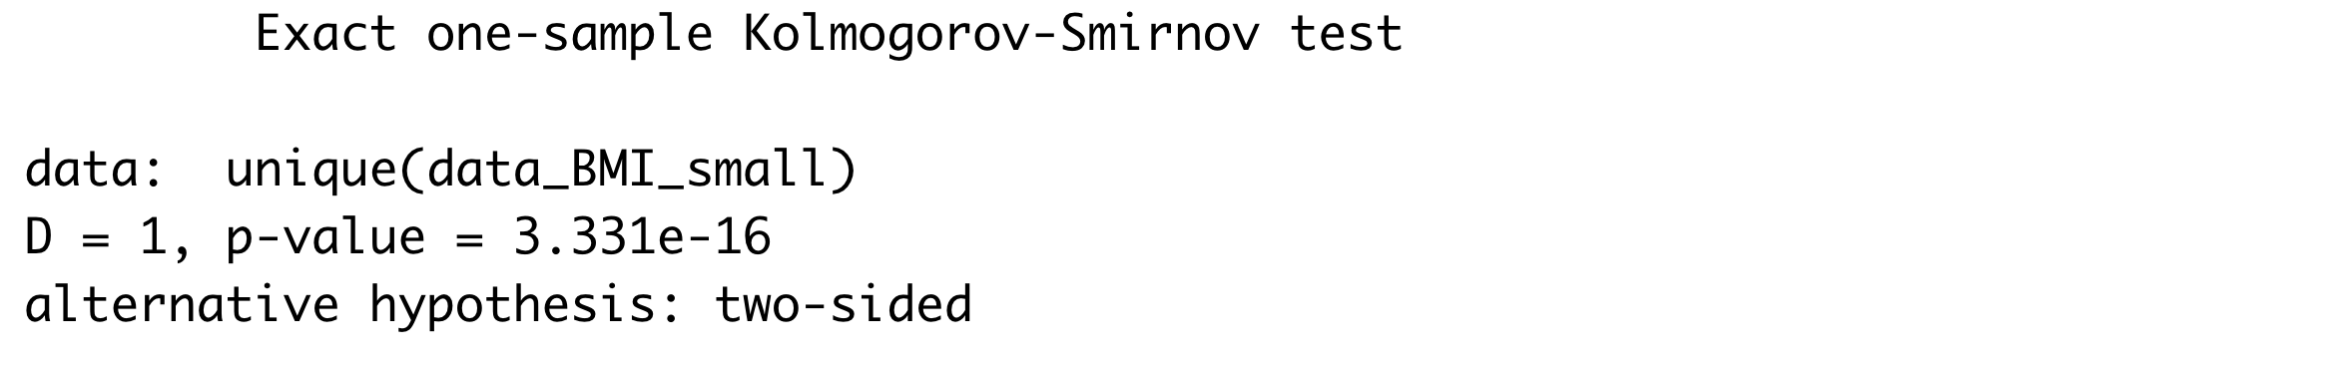

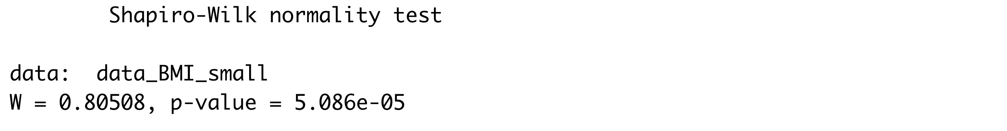

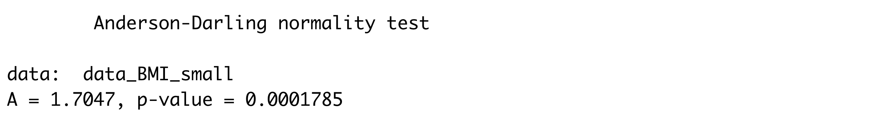

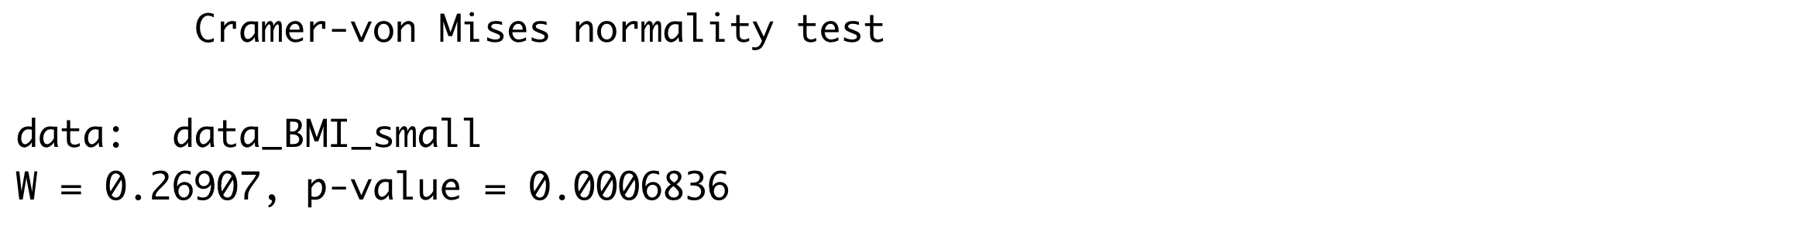

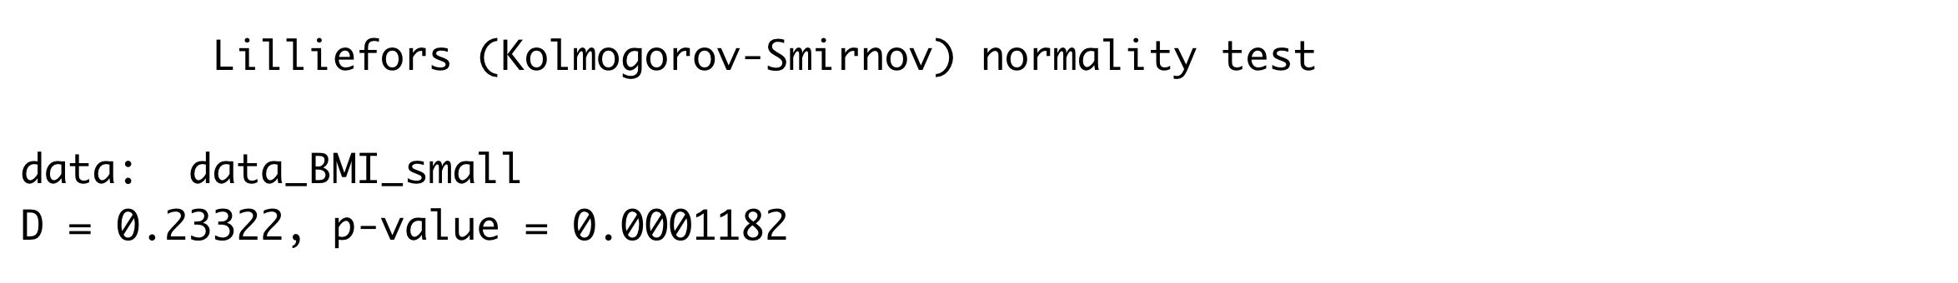

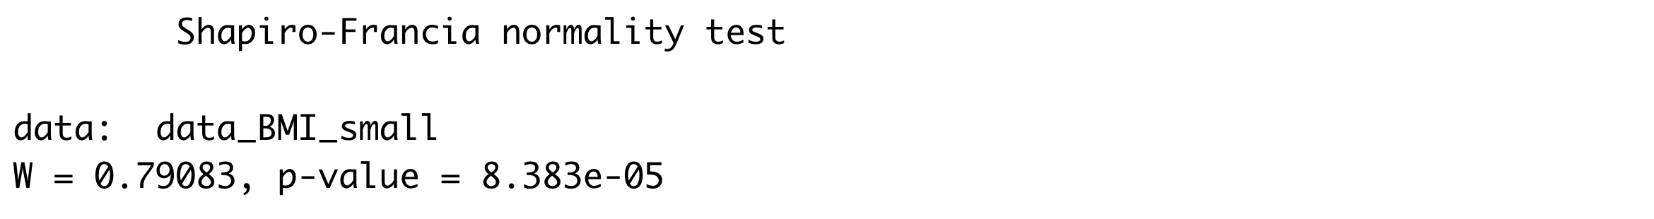

Для умеренной выборки:

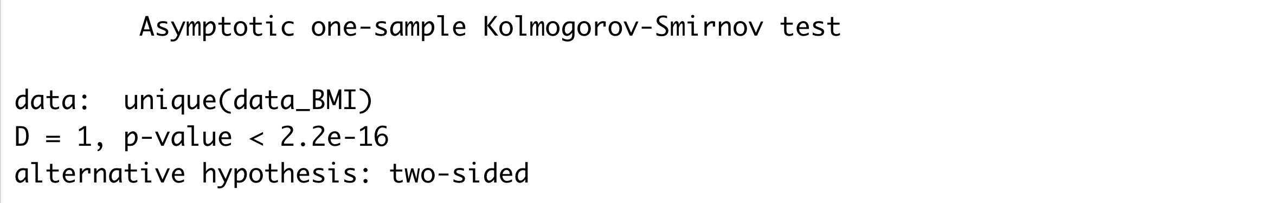

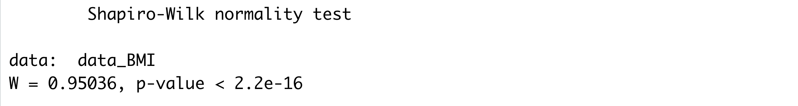

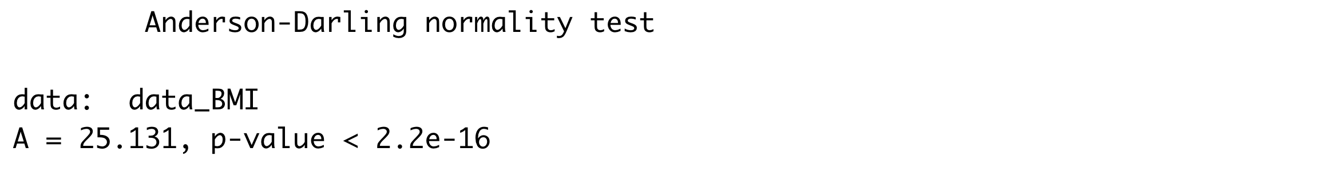

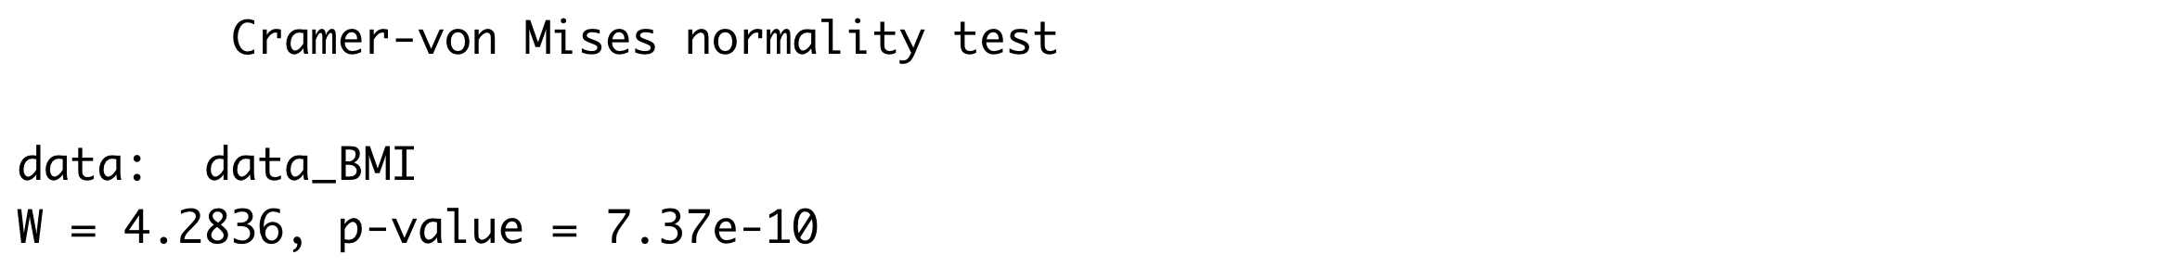

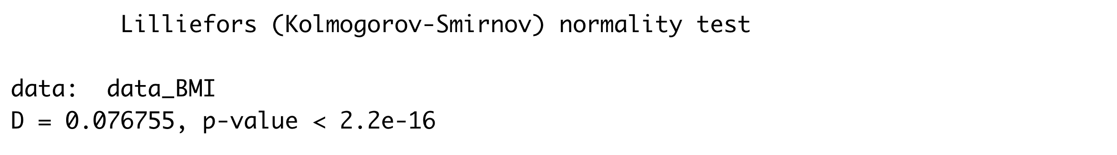

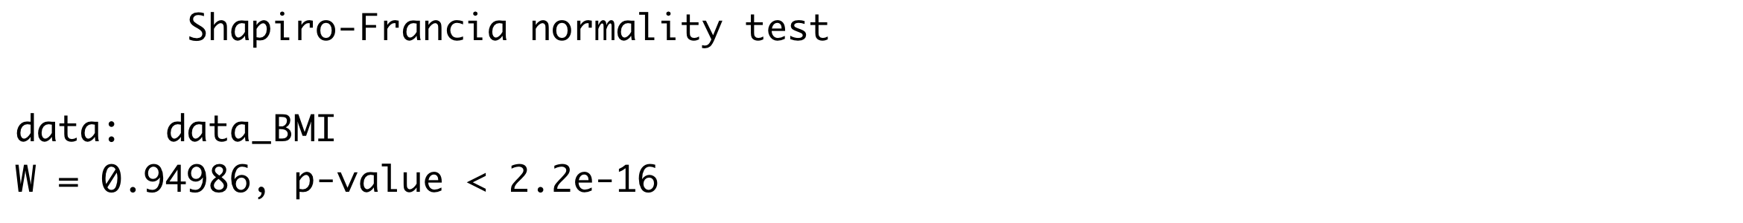

Выводы:

Как для малой, так и для умеренной выборок значения каждого из тестов показали p-value<0.05, что означает, что мы можем отвергнуть гипотезу о нормальности обеих выборок.

**Задание 7.** Продемонстрировать применение для проверки различных гипотез и различных доверительных уровней (0.9, 0.95, 0.99) следующих критериев: а) Стьюдента (реализовать оценку мощности критериев при заданном объёме выборки); б) Уилкоксона-Манна-Уитни (ранговые); в) Фишера, Левене, Бартлетта, Флигнера-Килина (проверка гипотез об однородности дисперсий).

**Критерий Стьюдента**

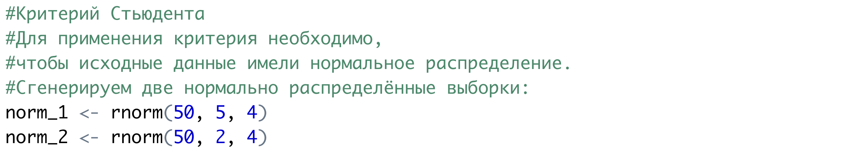

Одновыборочный тест

Нулевая гипотеза H0: заданная средняя больше средней сгенерированной выборки.

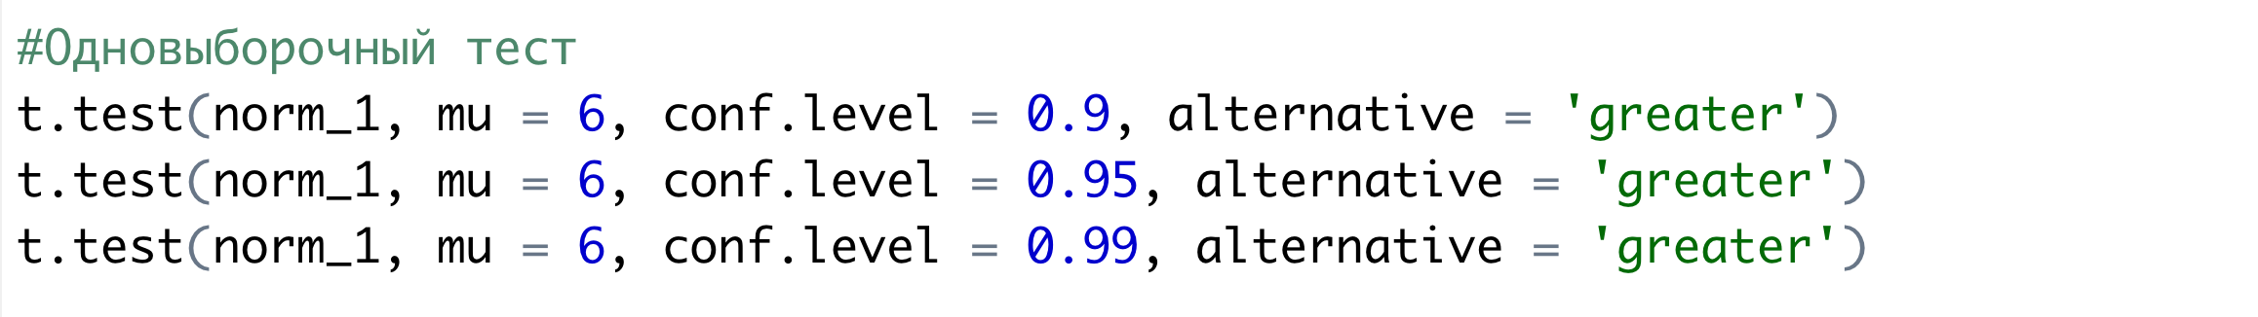

Результаты теста:

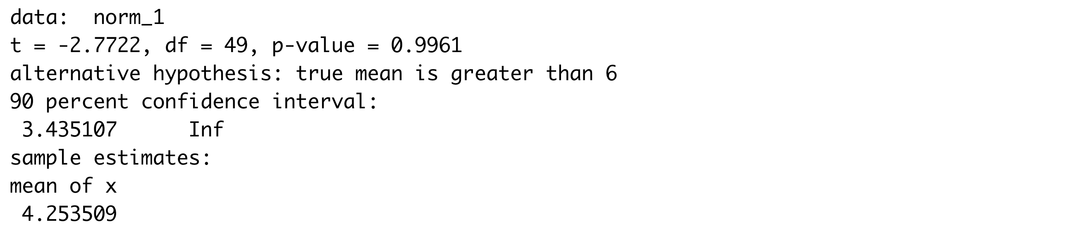

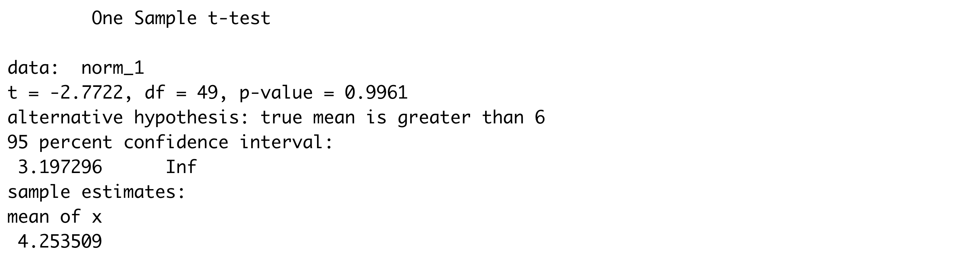

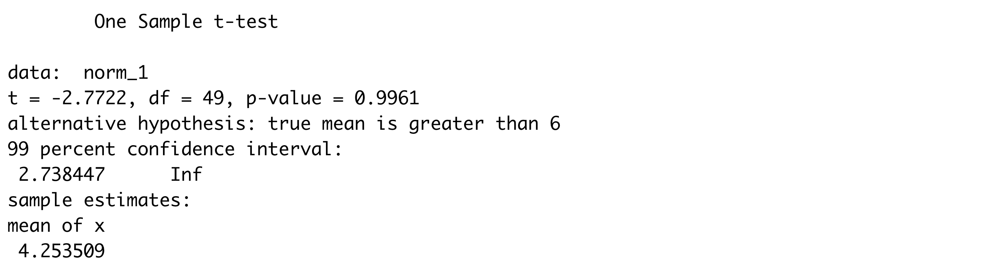

Вывод: для каждого из доверительных уровней нулевая гипотеза принимается (pvalue>0.05)

Тест №1 для двух независимых выборок

Нулевая гипотеза H0: средние двух выборок равны

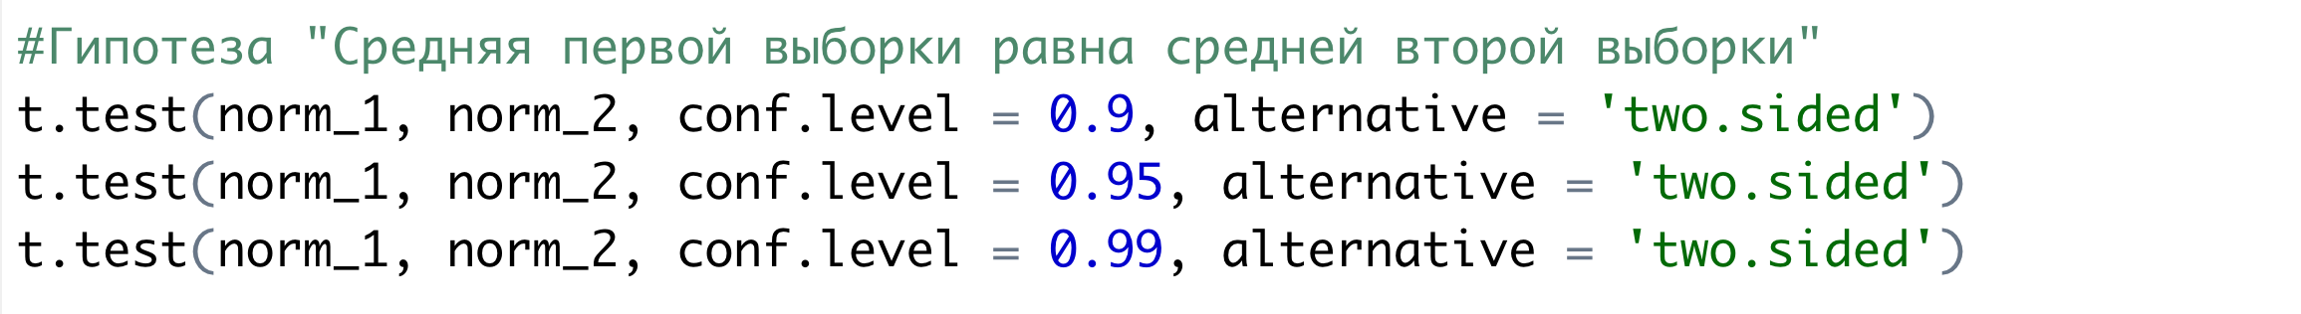

Результаты теста:

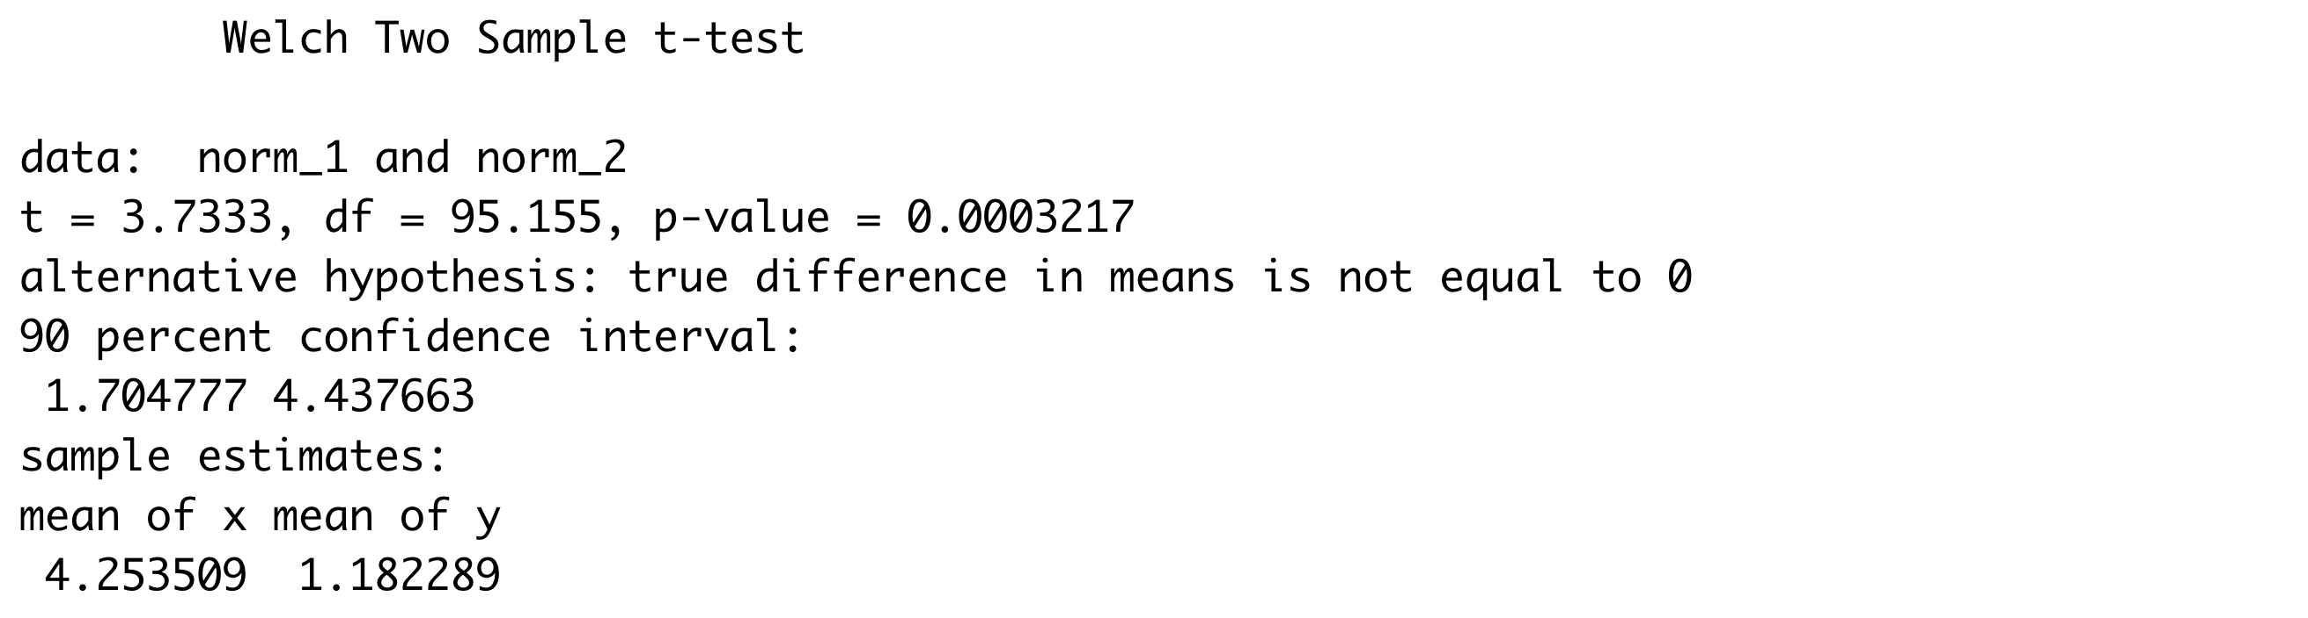

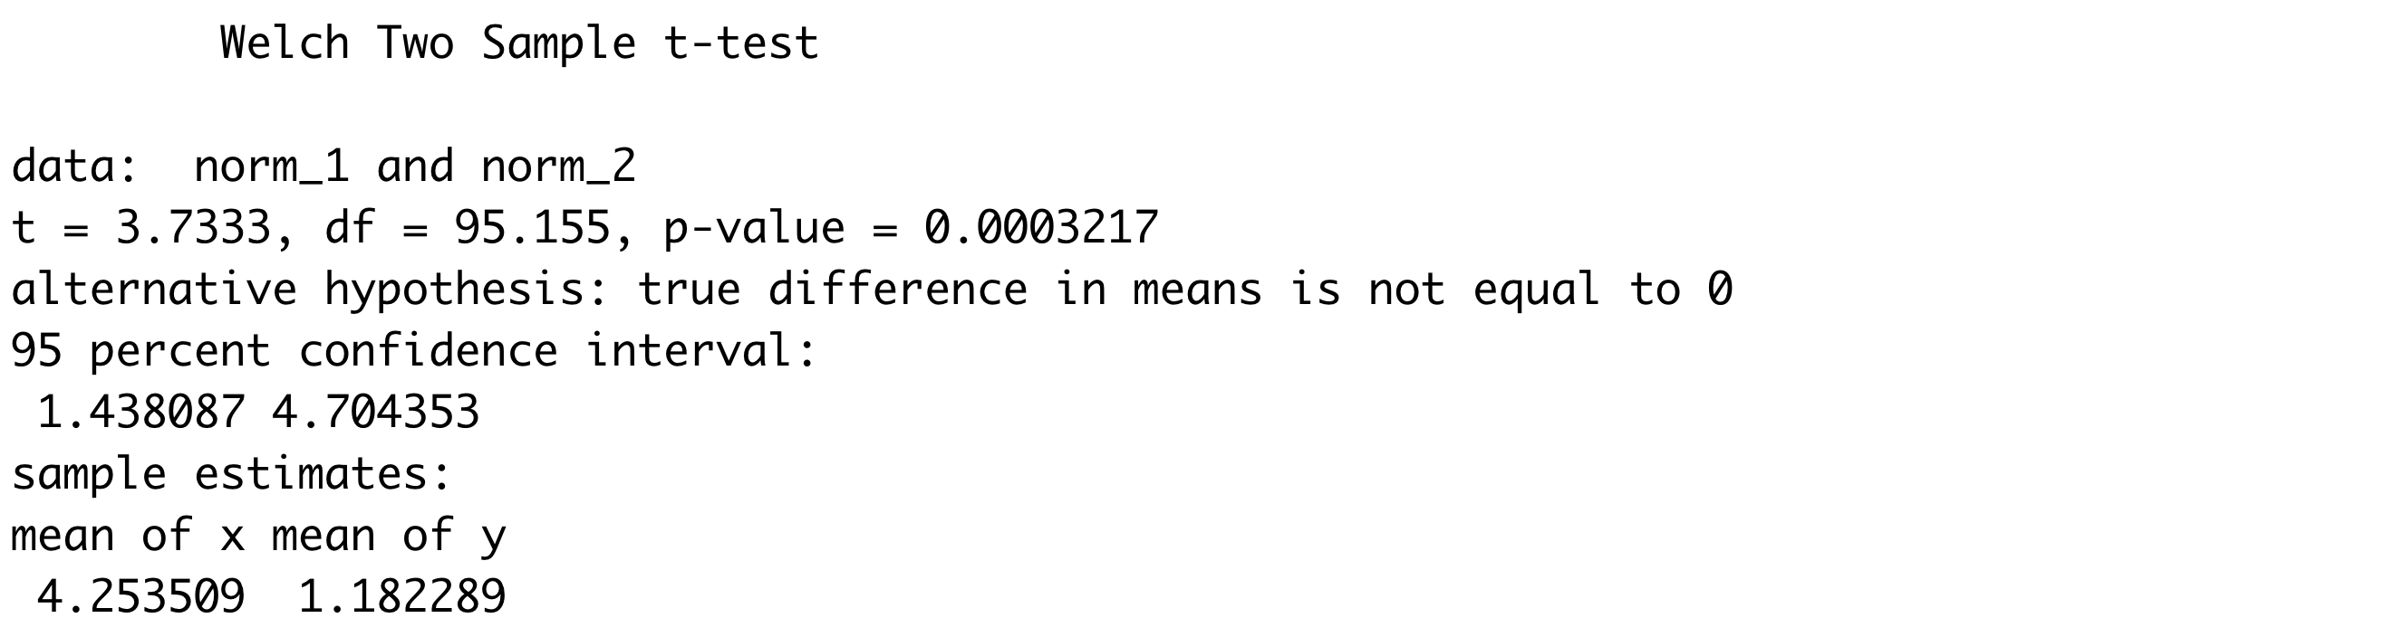

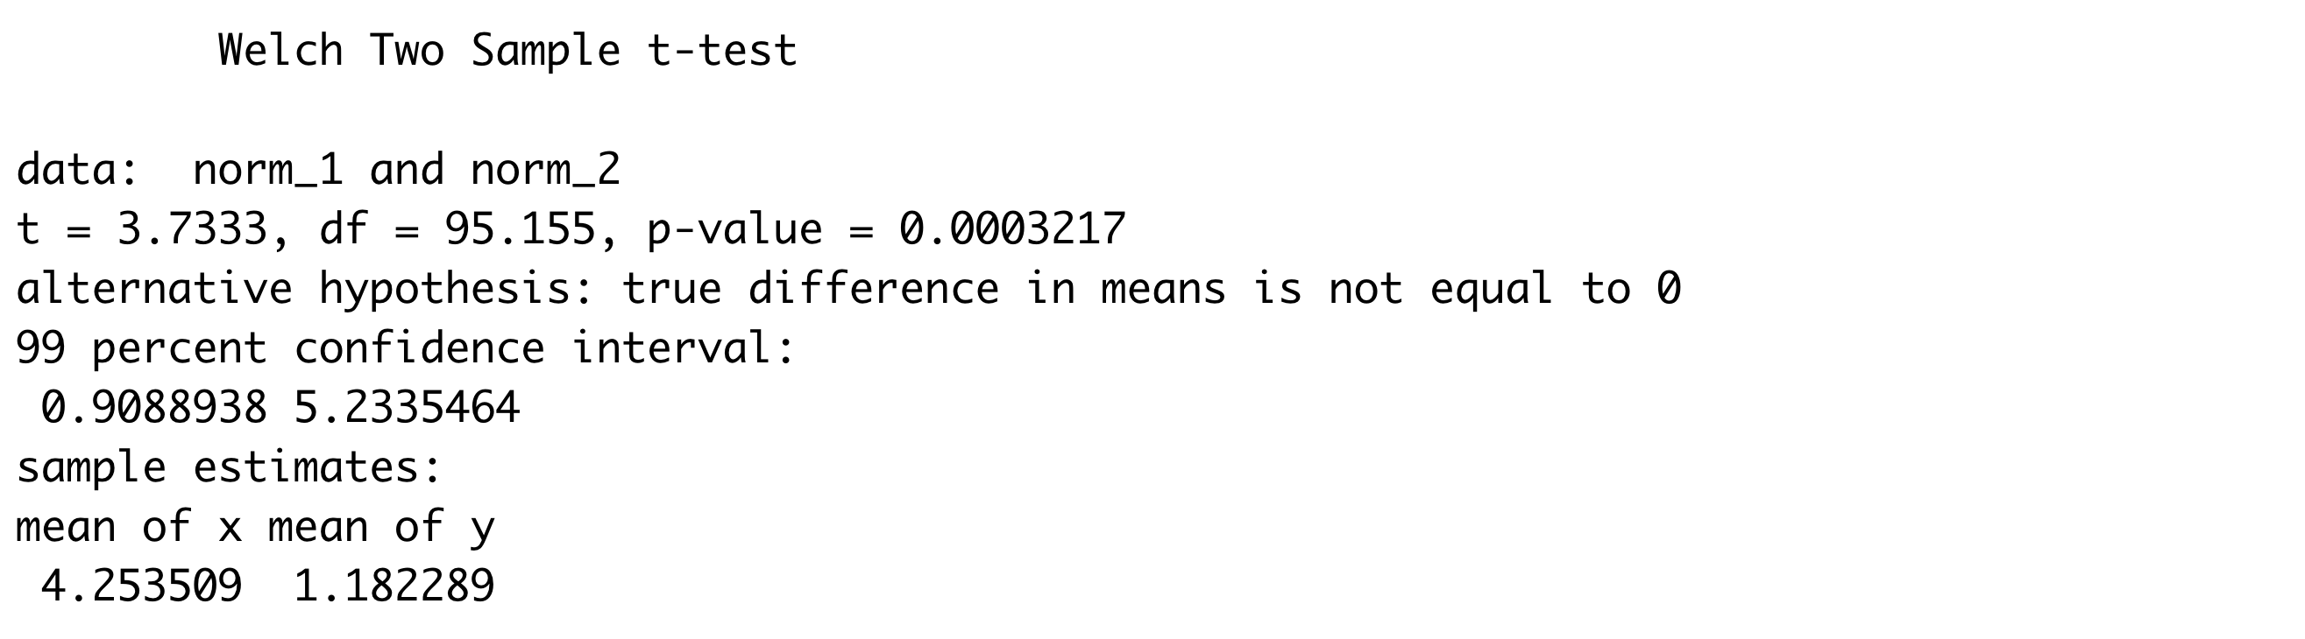

Вывод: во всех случаях нулевая гипотеза отвергается (pvalue<0.05)

Тест №2 для двух независимых выборок

Нулевая гипотеза H0: средняя второй выборки больше средней первой выборки

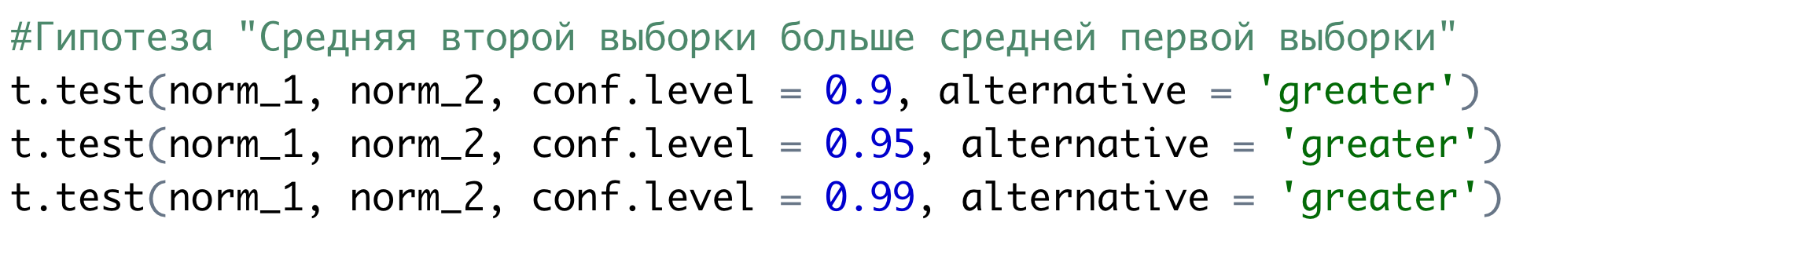

Результаты теста:

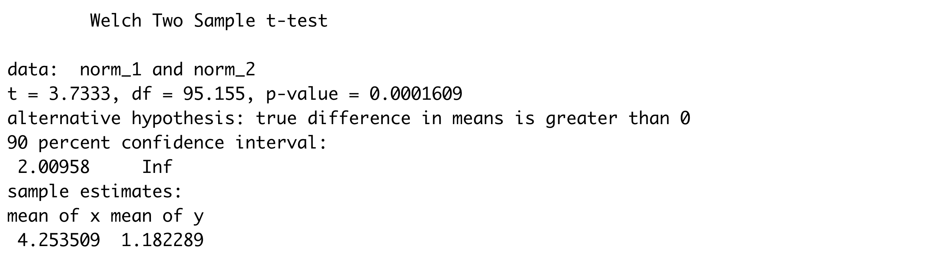

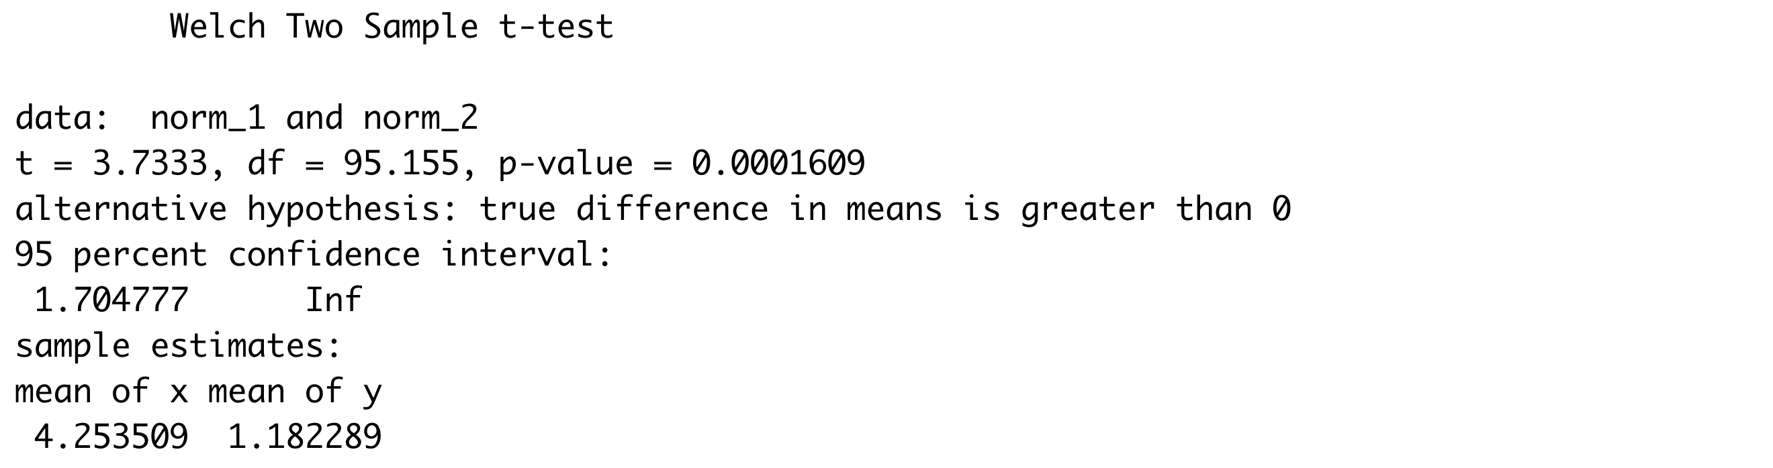

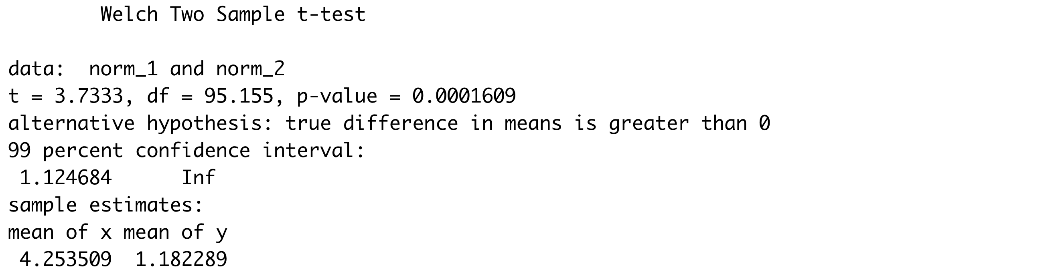

Вывод: во всех случаях нулевая гипотеза отвергается (pvalue<0.05)

Оценка мощности критериев при заданном объёме выборки

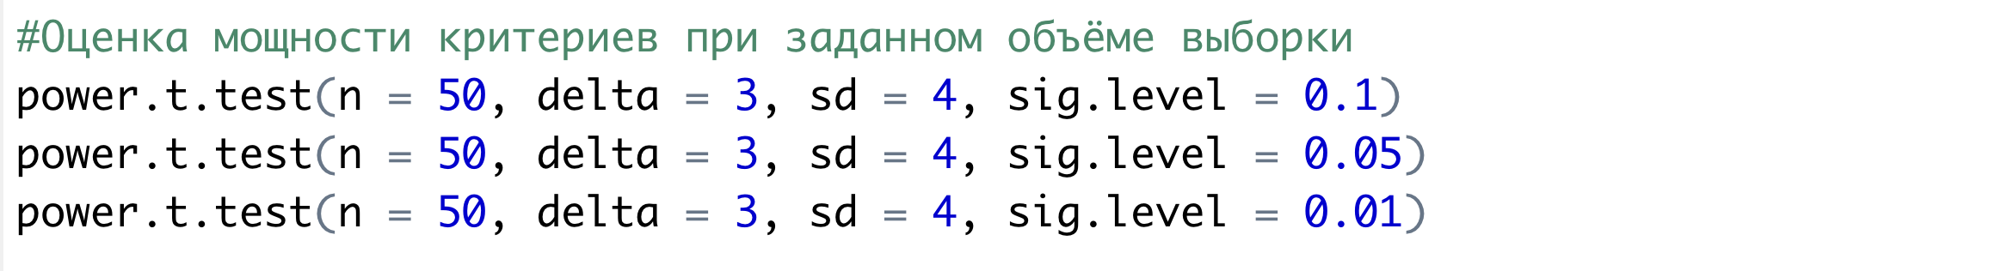

Результаты оценки мощности:

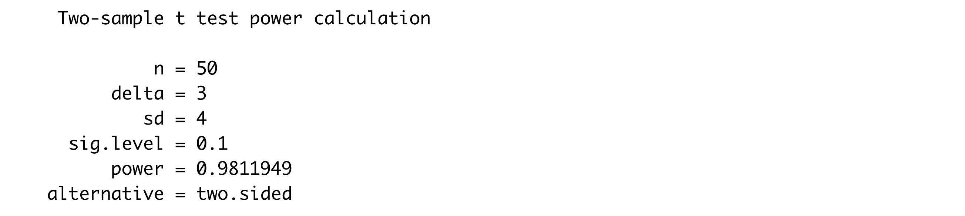

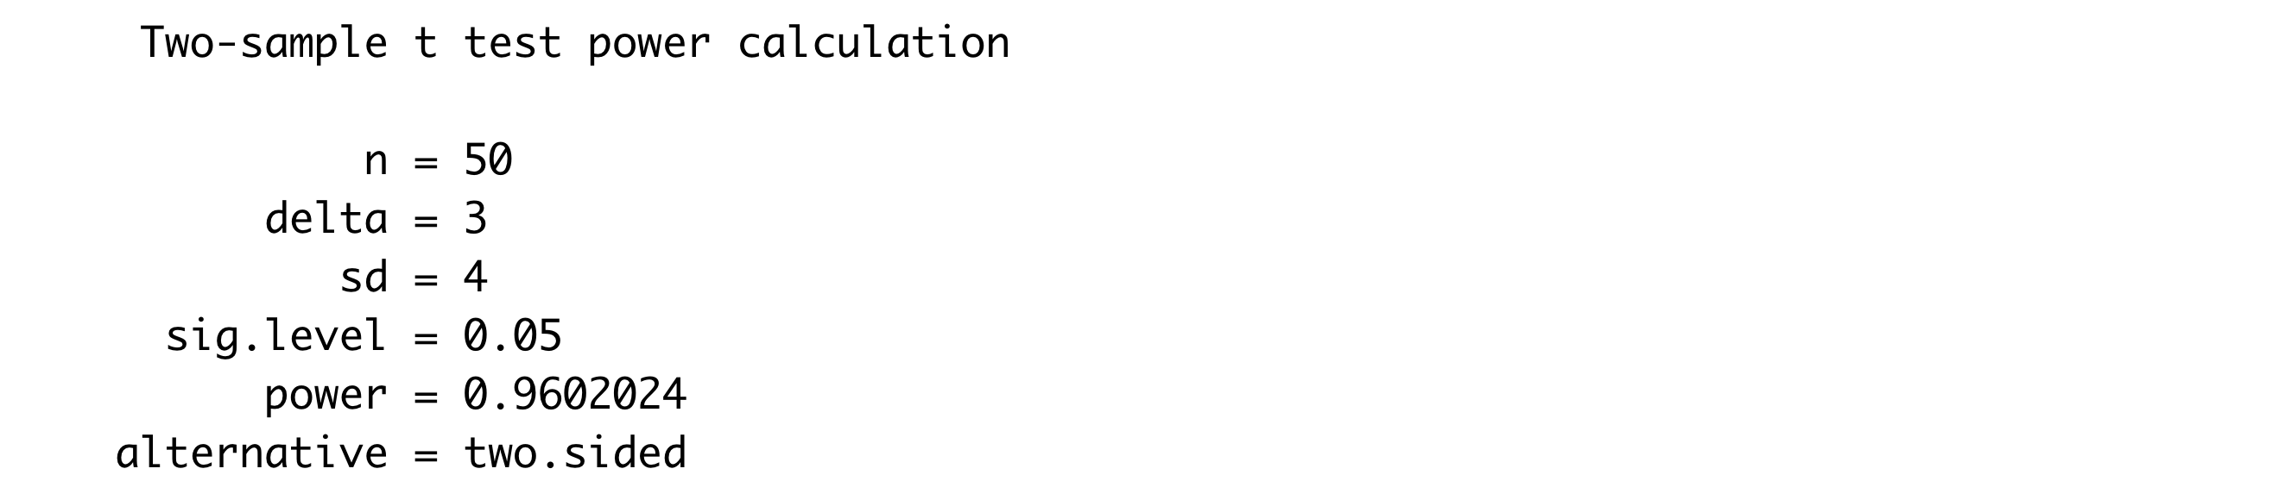

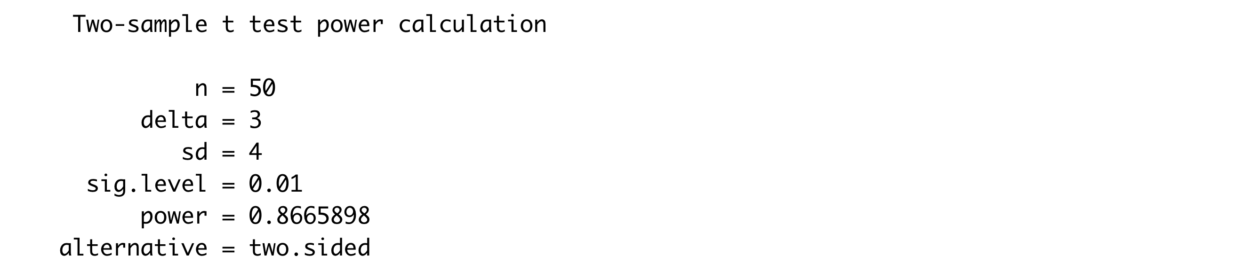

Результат:

Получили три значения мощности для трёх уровней значимости:

• для уровня значимости 0.1 мощность критерия — 98%

• для уровня значимости 0.05 мощность критерия — 96%

• для уровня значимости 0.01 мощность критерия — 87%

Фрагмент кода, который позволит определить объём выборки для достижения данных мощностей:



**Критерий Уилкоксона-Манна-Уитни (ранговый)**

Сгенерируем две выборки из гамма-распределения:

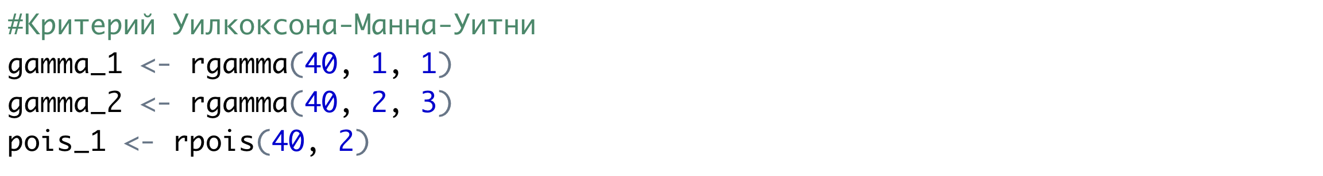

Нулевая гипотеза H0: выборки распределены одинаково



Результаты теста:

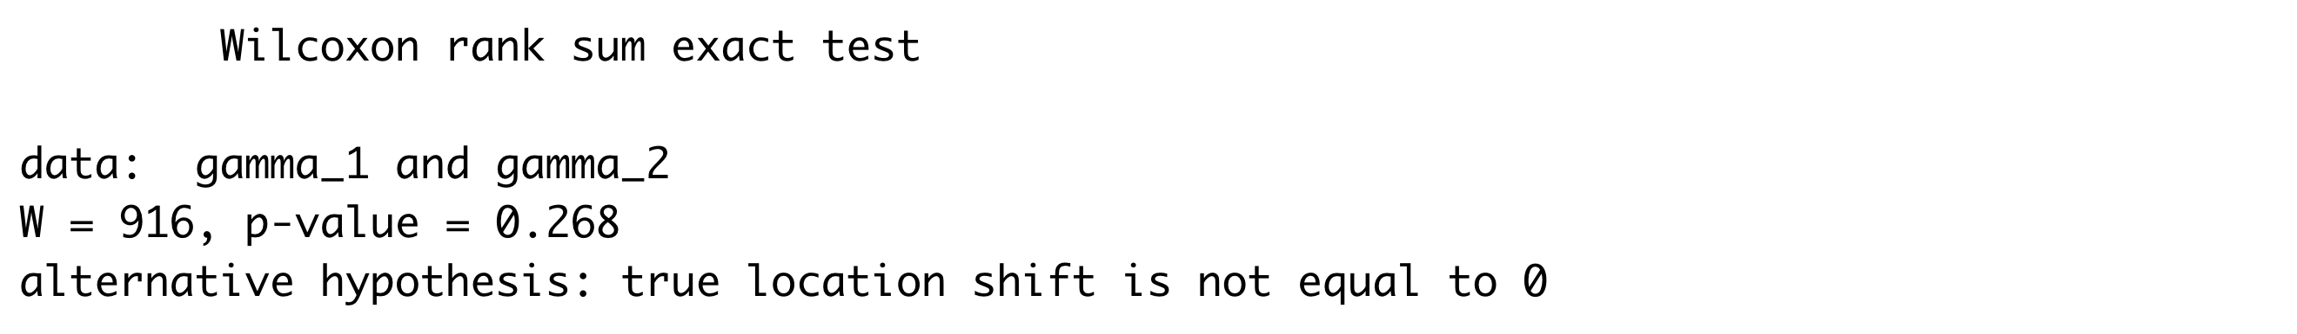

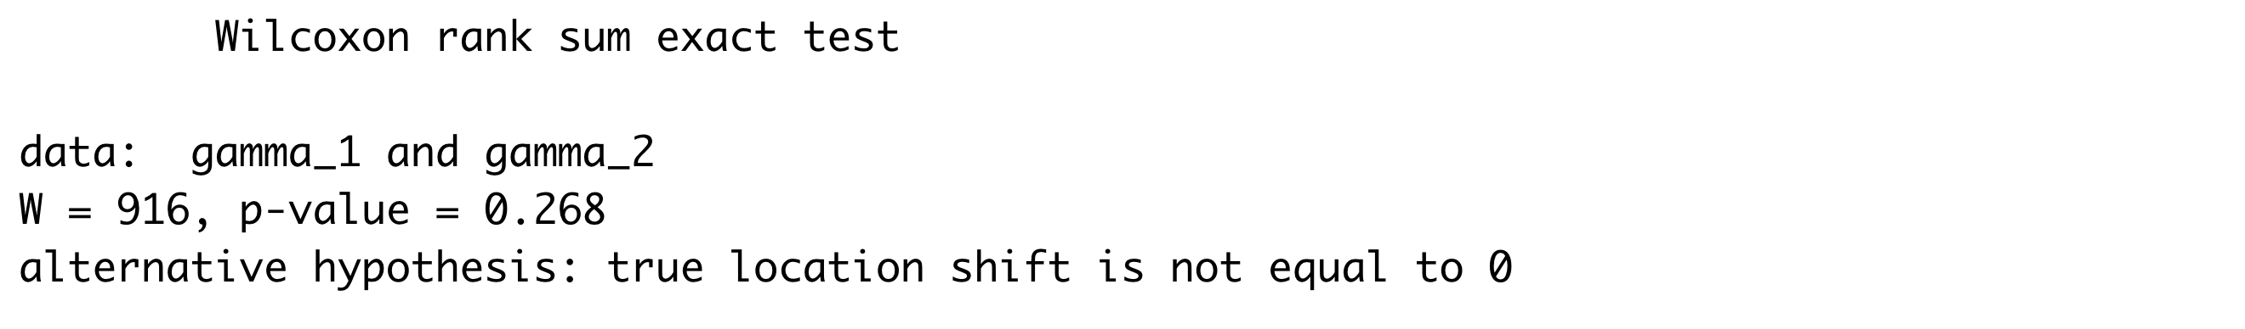

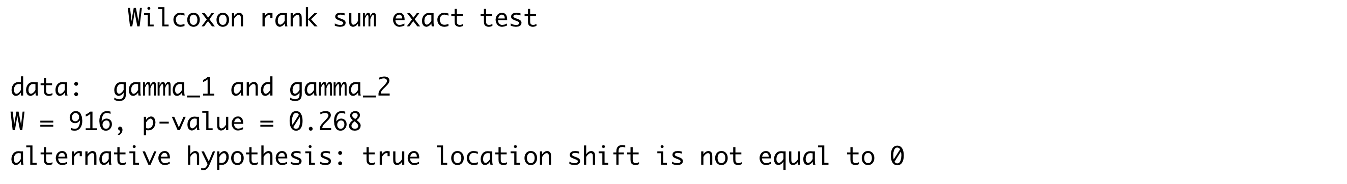

Вывод: в силу того, что p-value>0.05, нулевая гипотеза принимается.

**Критерий Фишера**

Нулевая гипотеза H0: дисперсии двух независимых выборок равны

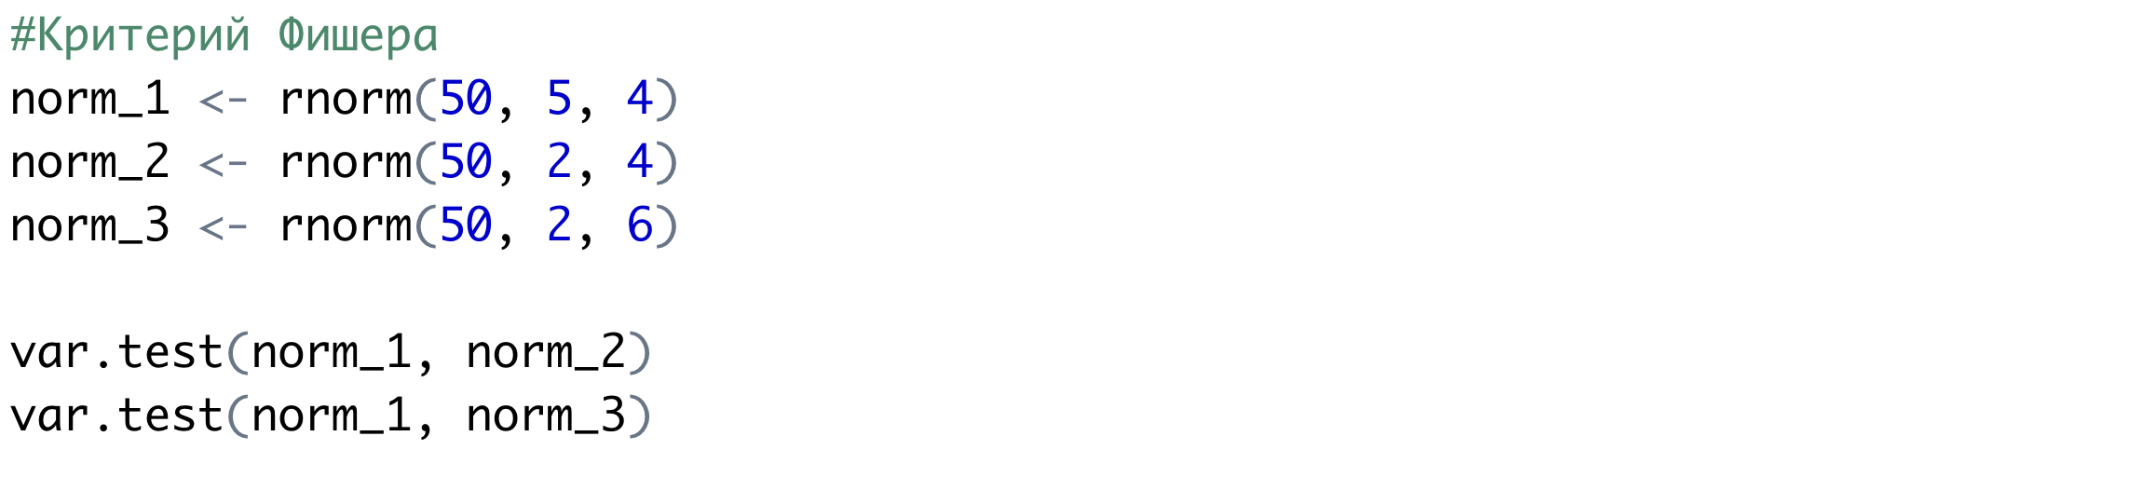

Результаты теста:

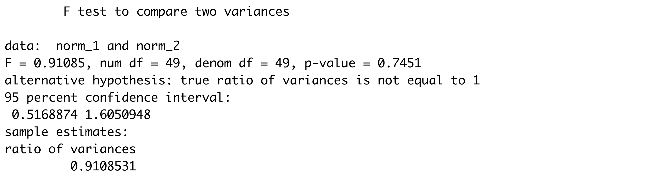

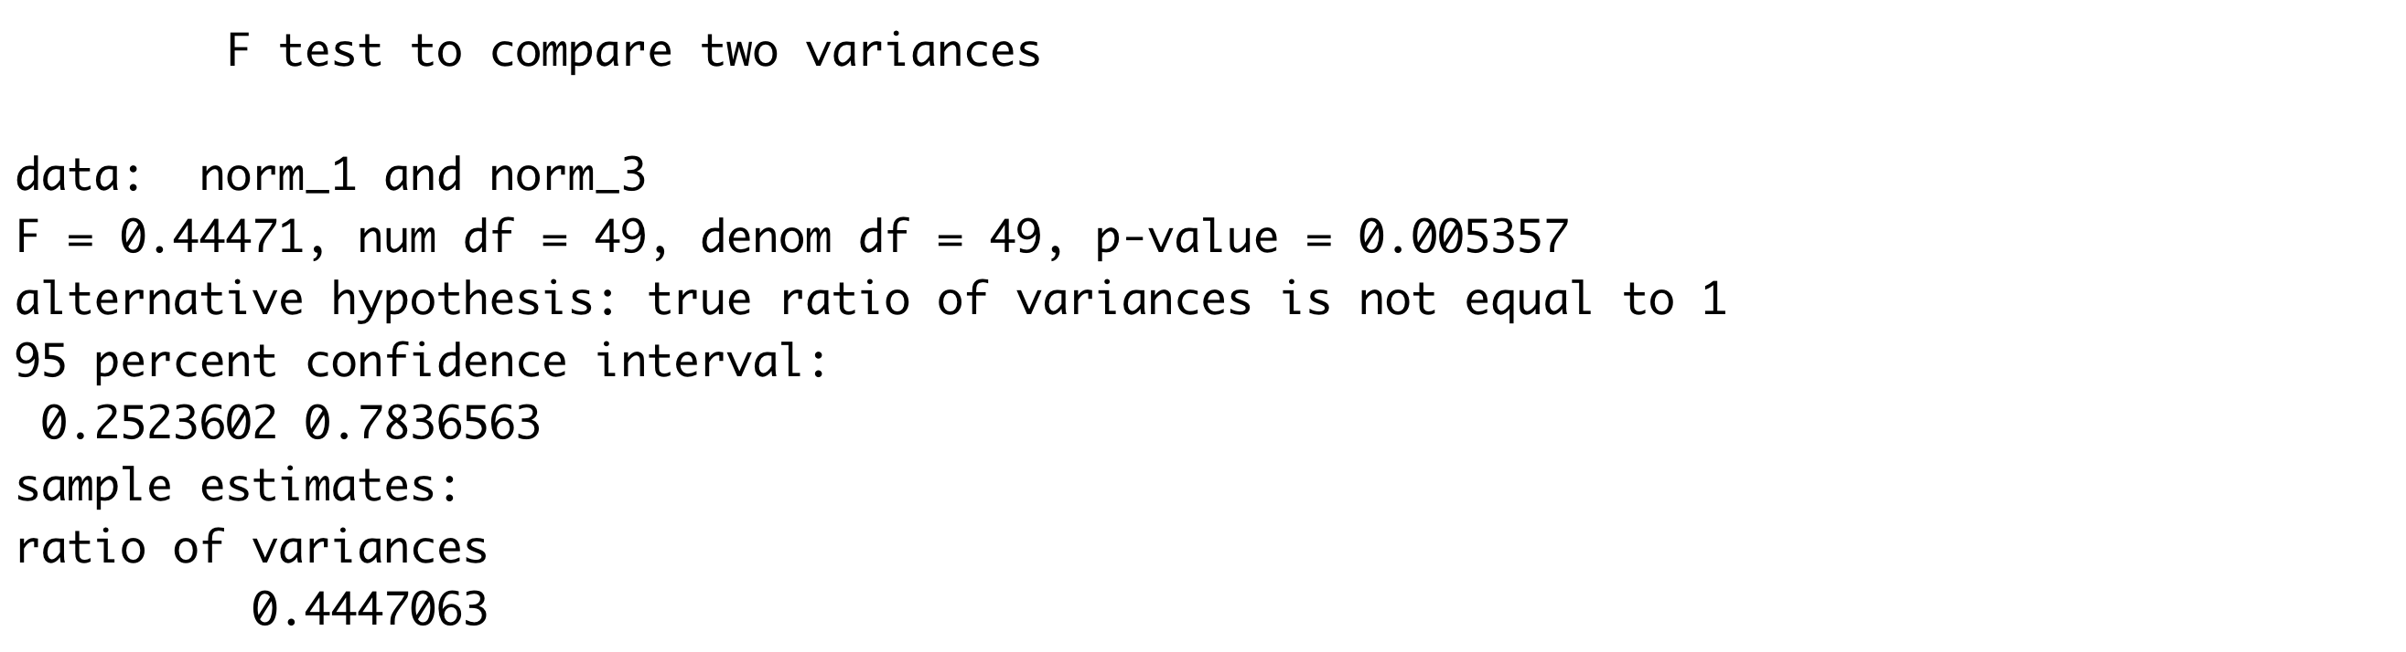

Выводы:

Для выборок norm_1 и norm_2, сгенерированных с равными дисперсиями, нулевая гипотеза, ожидаемо, принимается. Для выборок norm_1 и norm_3, сгенерированных с неравными дисперсиями, нулевая гипотеза отвергается.

**Критерии Левене, Бартлетта, Флигнера-Килина**

Загрузим необходимые библиотеки и применим критерии к нашему датасету.

Нулевая гипотеза H0: дисперсии выборок BMI для мужчин и женщин равны.



Результаты теста:

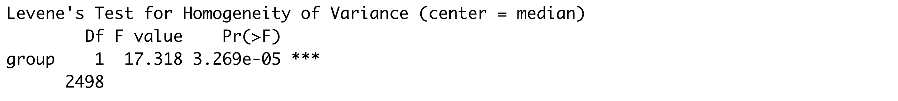

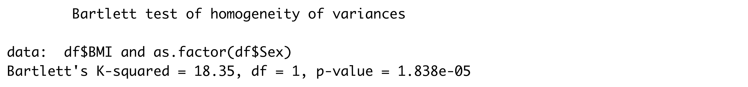

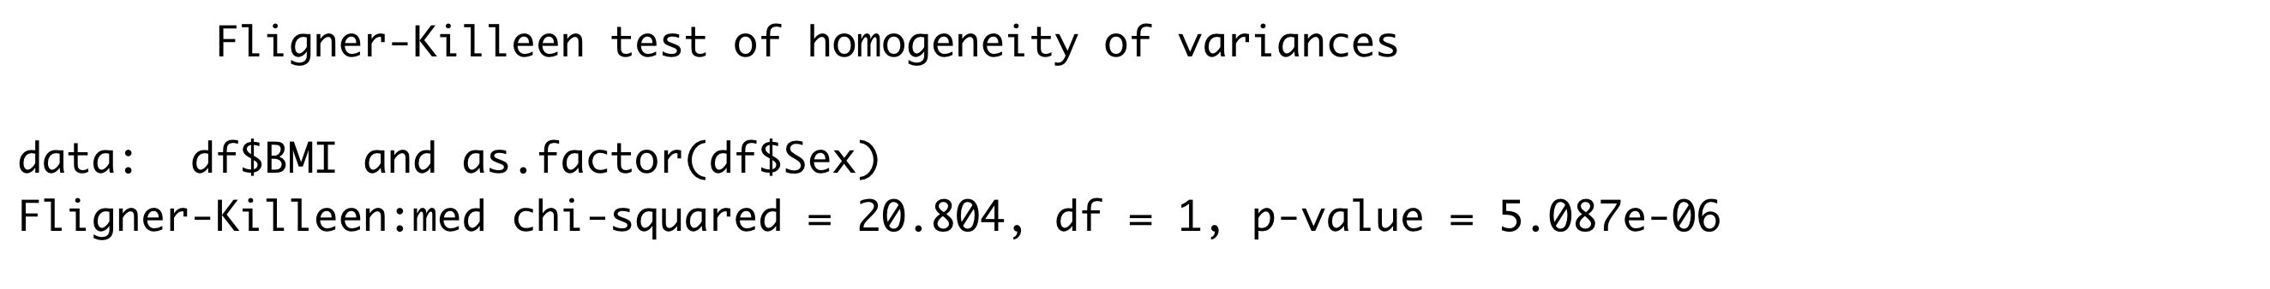

Вывод: согласно каждому из критериев, дисперсии данных выборок неравны (p-value<0.05)

**Задание 8.** Исследовать корреляционные взаимосвязи в данных с помощью коэффициентов корреляции Пирсона, Спирмена и Кендалла.

Исследуем, существует ли корреляция между физическим и ментальным здоровьем респондентов:

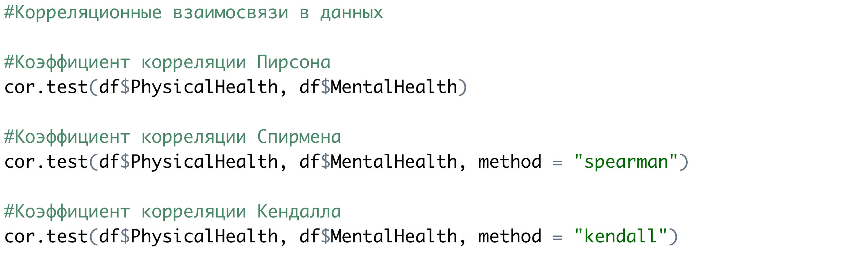

Результаты тестов:

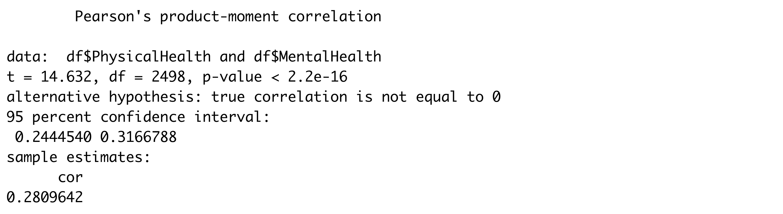

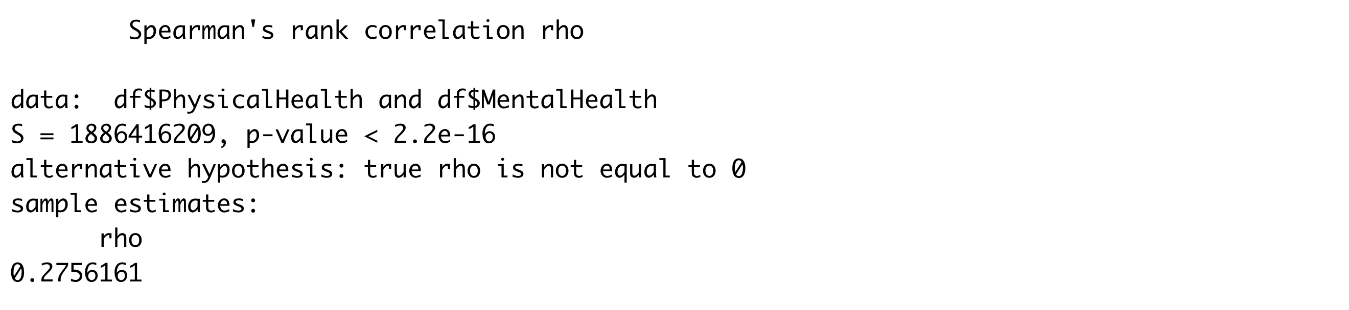

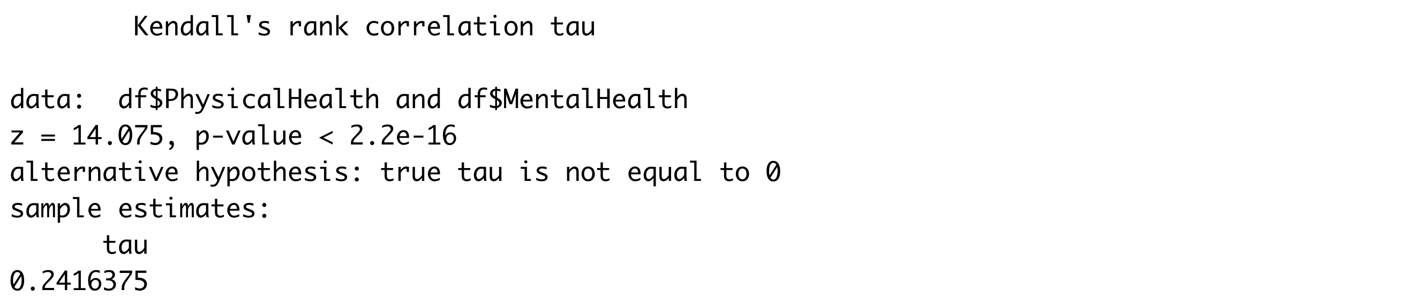

Вывод: в каждом из тестов p-value<0.05, следовательно, корреляции между физическим и ментальным здоровьем респондентов не обнаружено.

**Задание 9.** Продемонстрировать использование методов хи-квадрат, точного теста Фишера, теста МакНемара, Кохрана-Мантеля-Хензеля.

Составим матрицу — количество курящих и пьющих мужчин и женщин:

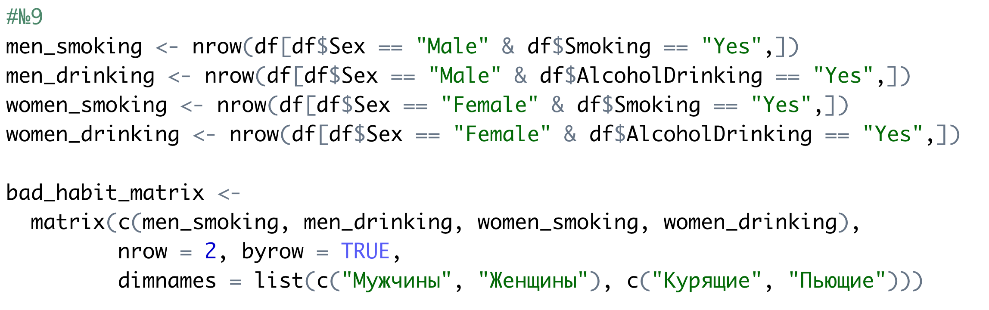

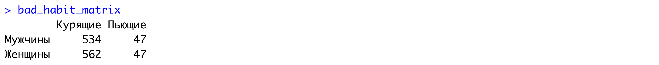

**Метод хи-квадрат**

Нулевая гипотеза H0: количество курящих и пьющих людей распределено одинаково среди мужчин и женщин.



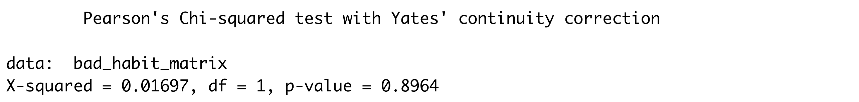

Вывод: в силу того, что p-value>0.05, мы принимаем нулевую гипотезу о равенстве распределений.

**Точный тест Фишера**

Проверим справедливость той же гипотезы с помощью теста Фишера:



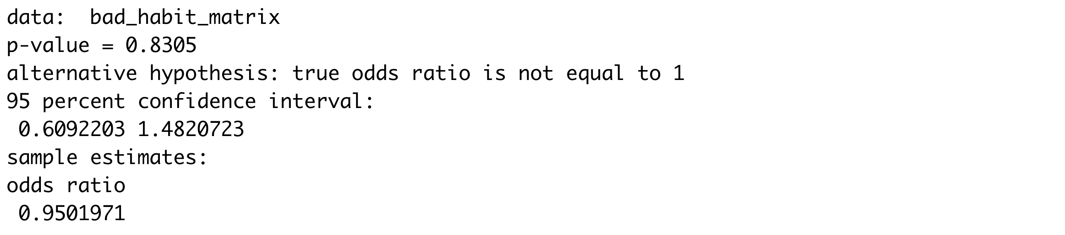

Вывод: в силу того, что p-value>0.05, мы снова можем сказать, что разница между мужским и женским полом статистически не значима.

**Тест МакНемара**

Составим таблицу сопряжённости по параметрам “Smoking” и “AlcoholDrinking”:

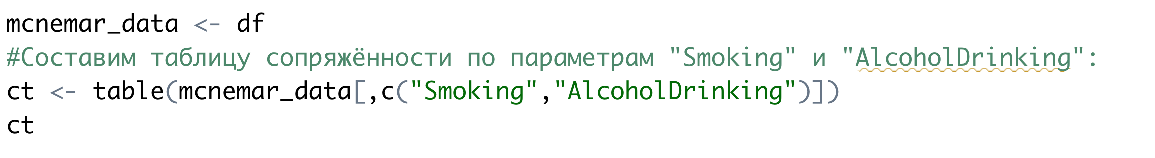

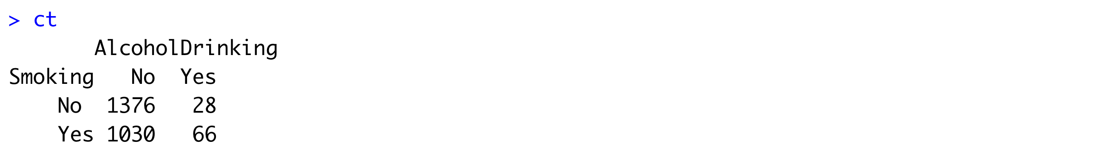

Нулевая гипотеза H0: курение не оказывает влияния на тот факт, что человек употребляет алкоголь.

Результат теста:



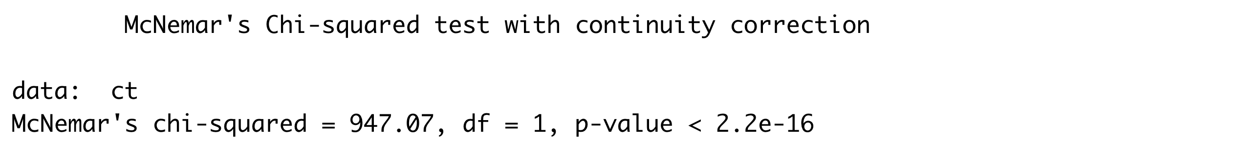

Вывод: в силу того, что p-value<0.05, нулевая гипотеза отклоняется. Таким образом, курение побуждает респондентов к употреблению алкоголя.

**Тест Кохрана-Мантеля-Хензеля**

Для корректного применения теста составим несколько bad_habit_matrix матриц (введённых ранее) для трёх произвольных возрастных групп:

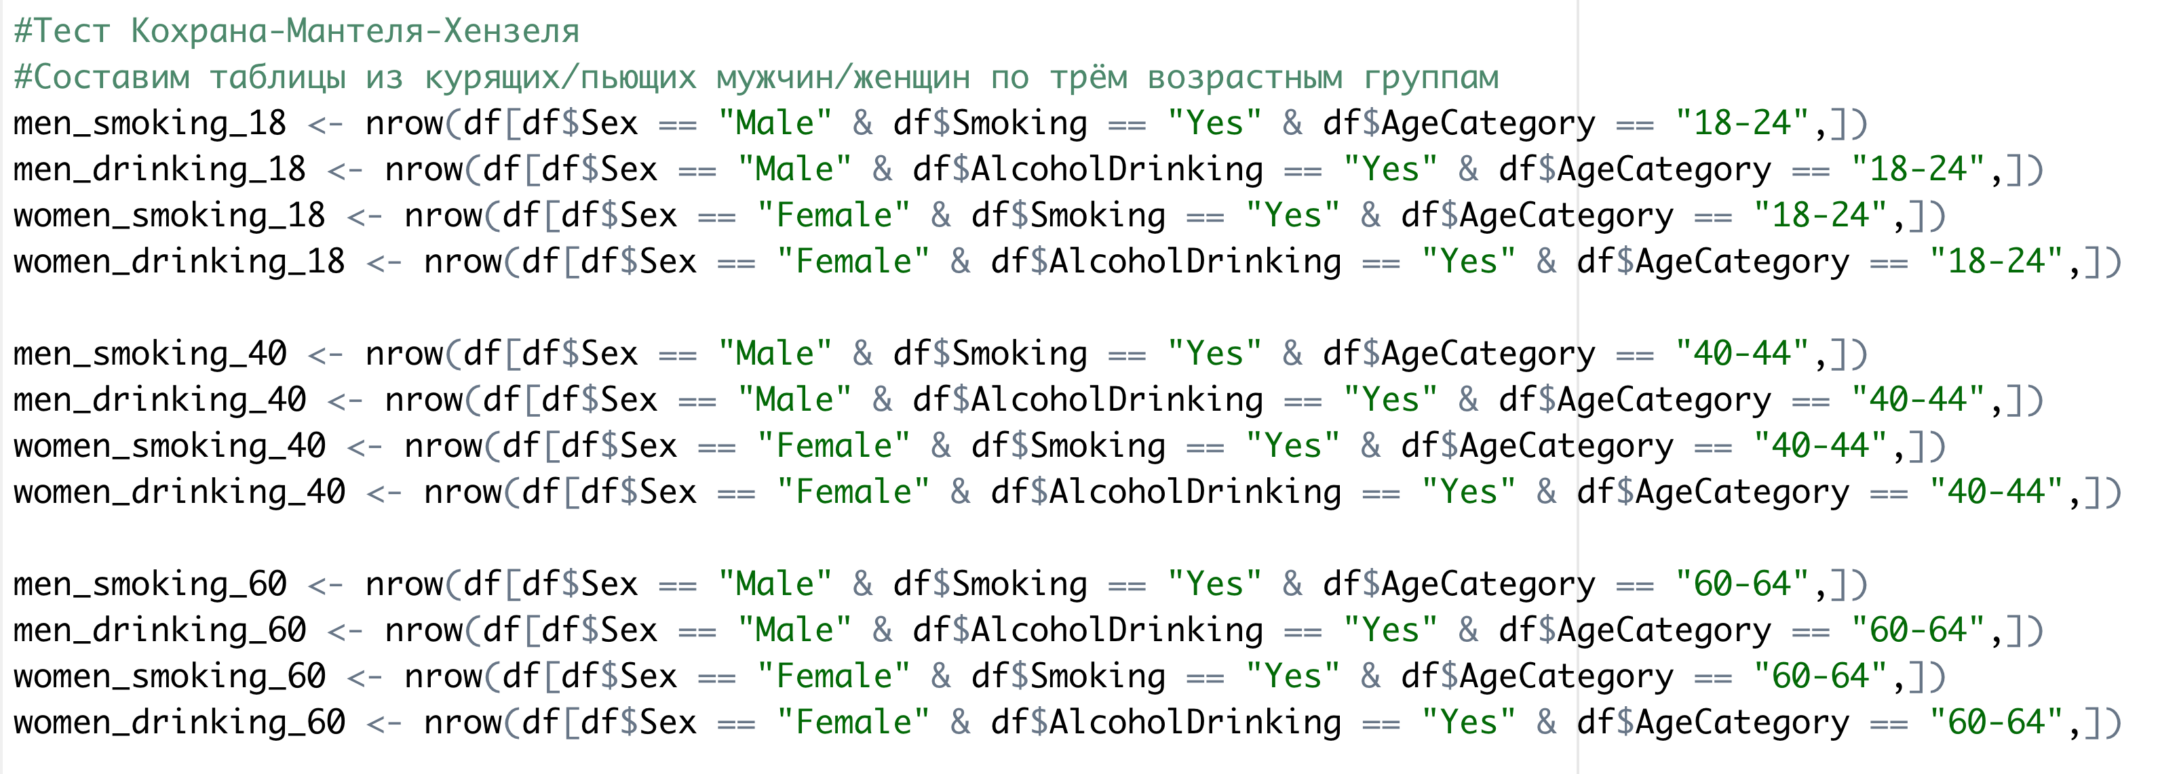 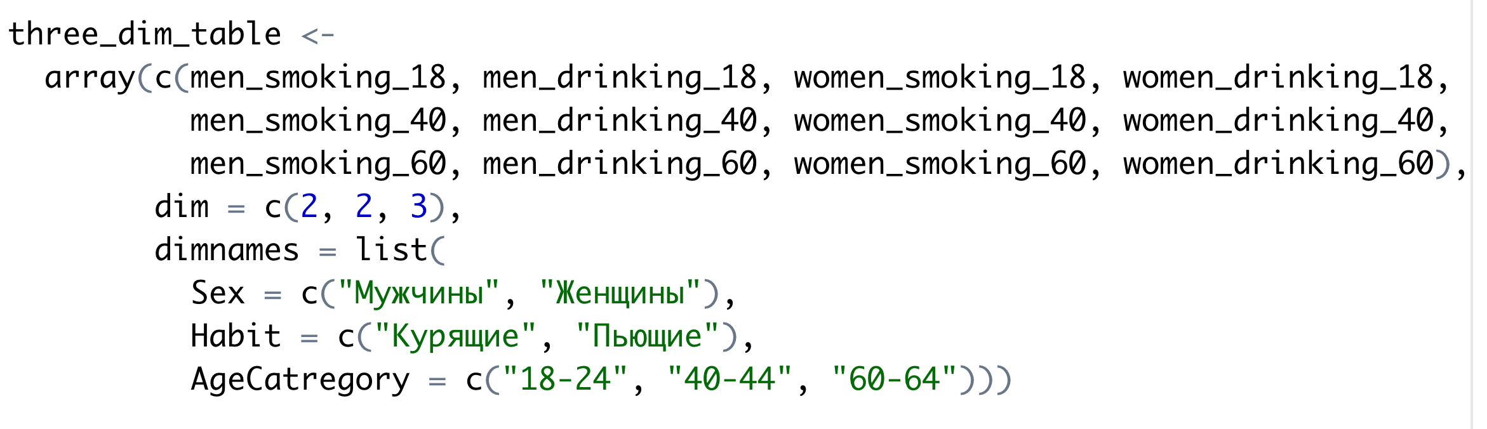

Нулевая гипотеза H0: количество курящих и пьющих людей распределено одинаково среди мужчин и женщин.



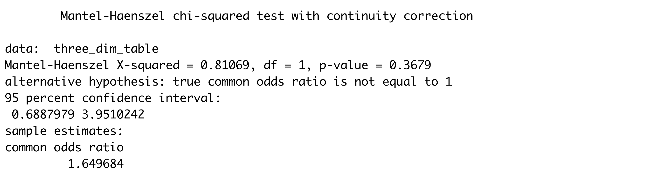

Вывод: в силу того, что p-value>0.05, нулевая гипотеза принимается (как в случае с методом хи-квадрат и точным тестом фишера, где составлялась таблица 2х2)

**Задание 10.** Проверить наличие мультиколлинеарности в данных с помощью корреляционной матрицы и фактора инфляции дисперсии.

**Корреляционная матрица**

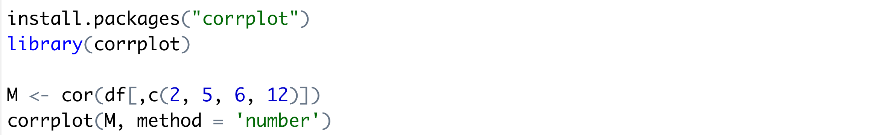



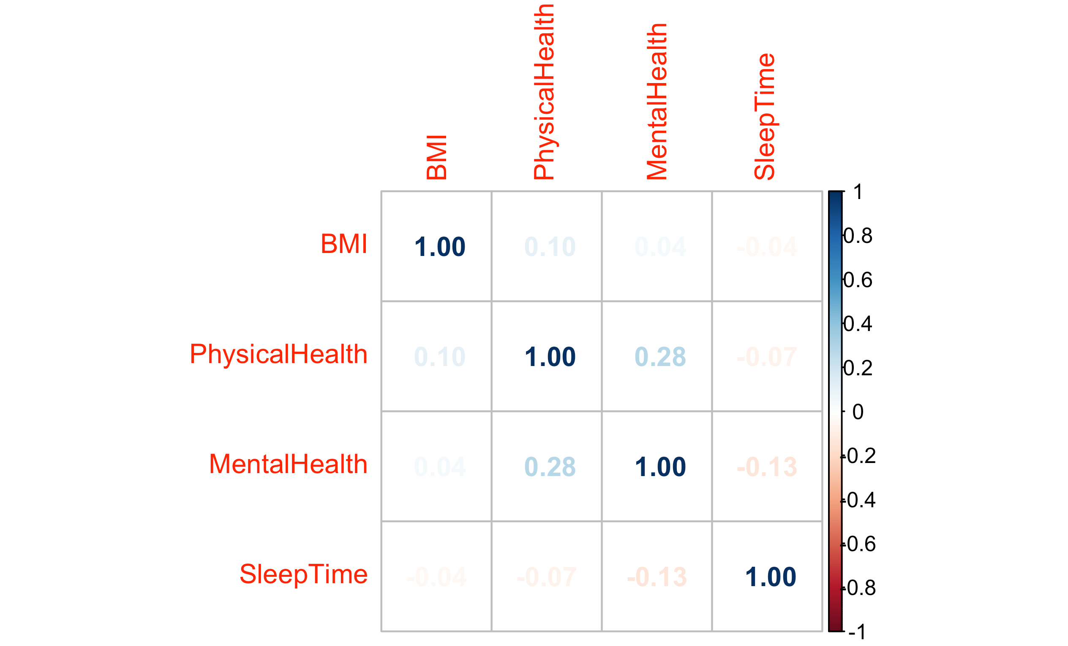

Вывод: согласно корреляционной матрица, мультиколлинеарности в данных не наблюдается (корреляционные значения близки к нулю).

**Фактор инфляции дисперсии**

 

Вывод: видим отсутствие мультиколлинеарности значения индекса массы тела и параметров PhysicalHealth, MentalHealth, SleepTime (на высокую корреляцию указывают значения больше 10).

**Задание 11.** Исследовать зависимости в данных с помощью дисперсионного анализа.

Одним из положений дисперсионного анализа является нормальное распределение значений изучаемого признака в генеральной совокупности. Как было показано выше, численние данные из изначально загруженного датасета “Personal key indicators of heart disease” имеют распределение, отличное от нормального, поэтому не подходят для дисперсионного анализа.

Поэтому, чтобы реализовать основные методы дисперсионного анализа, рассмотрим встроенный в R набор данных ToothGrowth, содержащий данные о влиянии витамина С на рост зубов свинок:

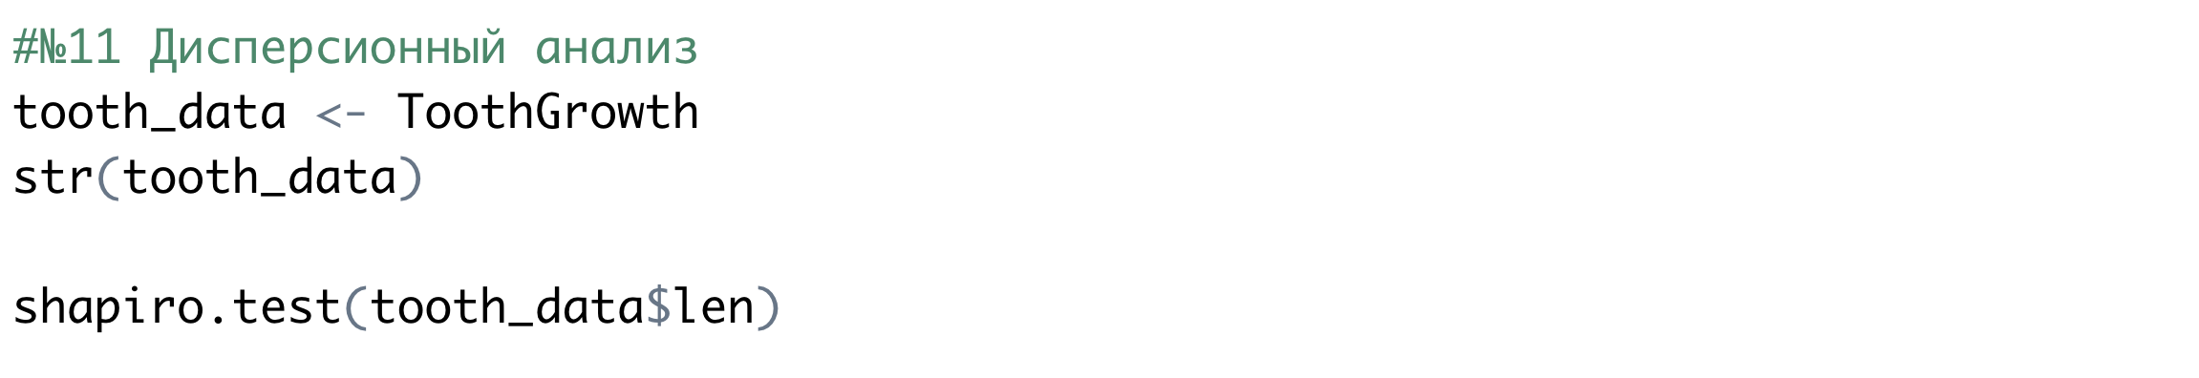

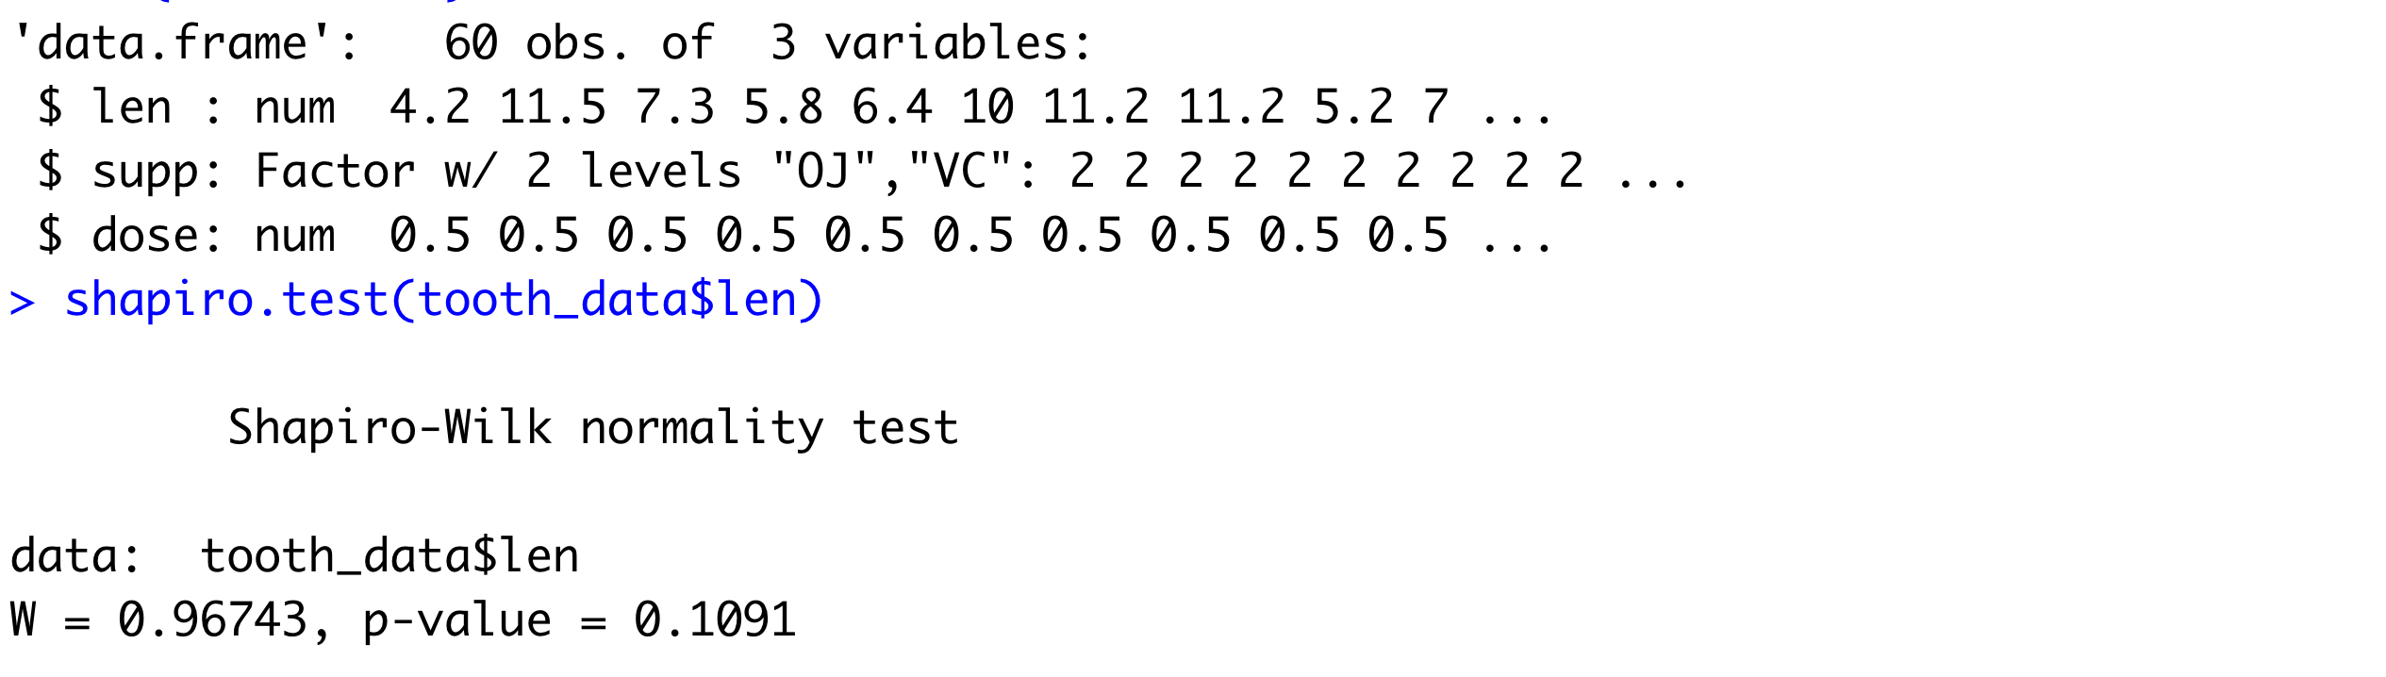

В столбце с данными содержится дозировка витамина С (dose: 0.5, 1, 2 мг/день) и тип введения витамина С в организм свинки (supp: апельсиновый сок (OJ) или аскорбиновая кислота (VC)).

Согласно критерию Шапиро-Уилка, данные из столбца len распределены нормально, так что мы можем использовать датасет для дисперсионного анализа.

**Однофакторный дисперсионный анализ**

Нулевая гипотеза H0: дозировка витамина С не влияет на длину зубов.



Результат анализа:

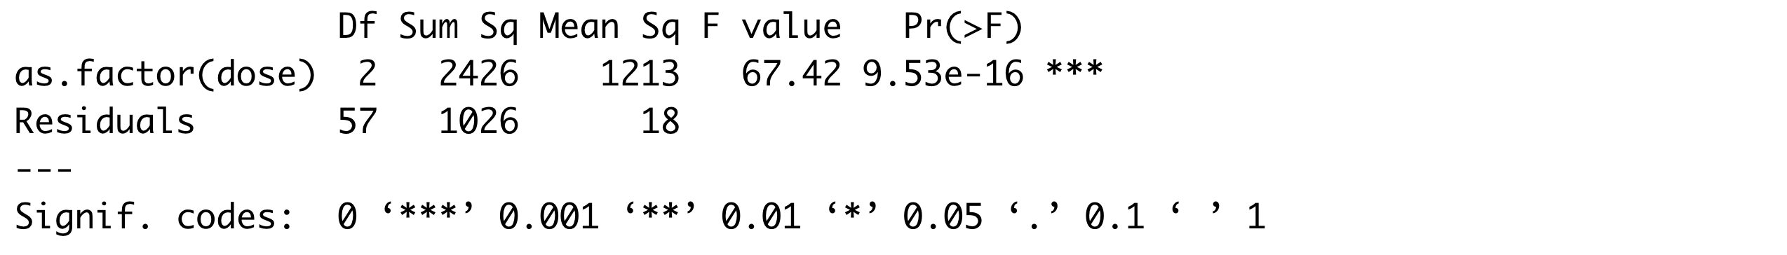

Вывод:

В силу того, что p-value=9.53e-16<0.05, мы можем отклонить нулевую гипотезу и принять альтернативную — дозировка витамина С влияет на длину зубов.

Однако, как было указано в описании данных, у нас есть 3 вида дозировки витамина С. Действительно ли между всеми видами дозировки есть отличия? Чтобы ответить на этот вопрос, воспользуемся тестом Тьюки, который реализует их попарное сравнение:

Нулевая гипотеза H0: между группами нет различий



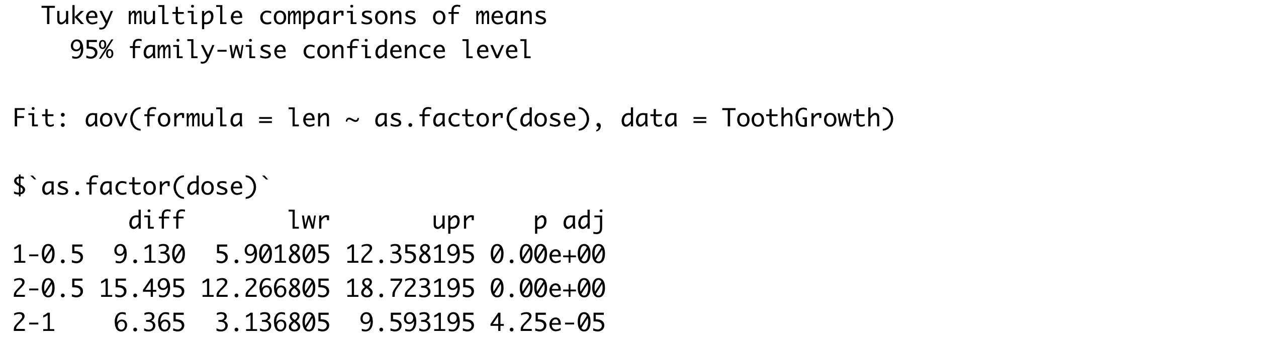

Вывод: результаты показывают, что различия есть между всеми группами (p-value<0.05, так что нулевая гипотеза отвергается для каждого из попарных сравнений).

**Двухфакторный дисперсионный анализ**

В демонстрационном датасете есть вторая независимая переменная — тип введения витамина С в организм свинки. Она также может влиять на зависимую переменную — длину зубов. К тому же, на зависимую переменную может влиять и взаимодействие двух независимых переменных, что мы тоже учтём в следующем анализе:

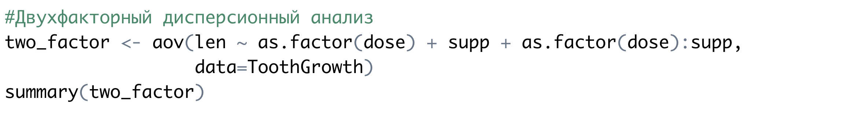

Результат анализа:

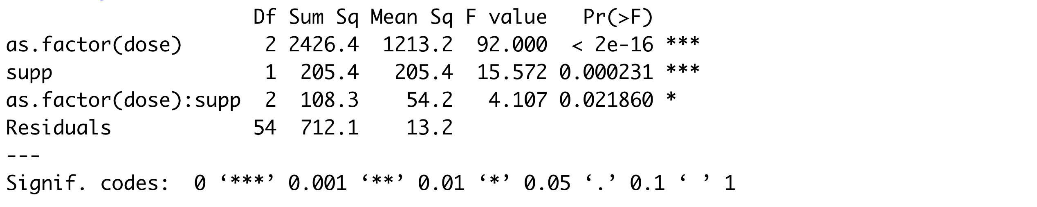

Вывод:

Все значения p-value<0.05. Таким образом, нулевая гипотеза отклоняется в каждом из случаев и принимается альтернативная. То есть на длину зубов влияет как дозировка витамина С, так и способ введения витамина С, так и взаимодействие дозировки и способа введения.

Можем также реализовать попарное сравнение взаимодействий независимых признаков с помощью теста Тьюки:



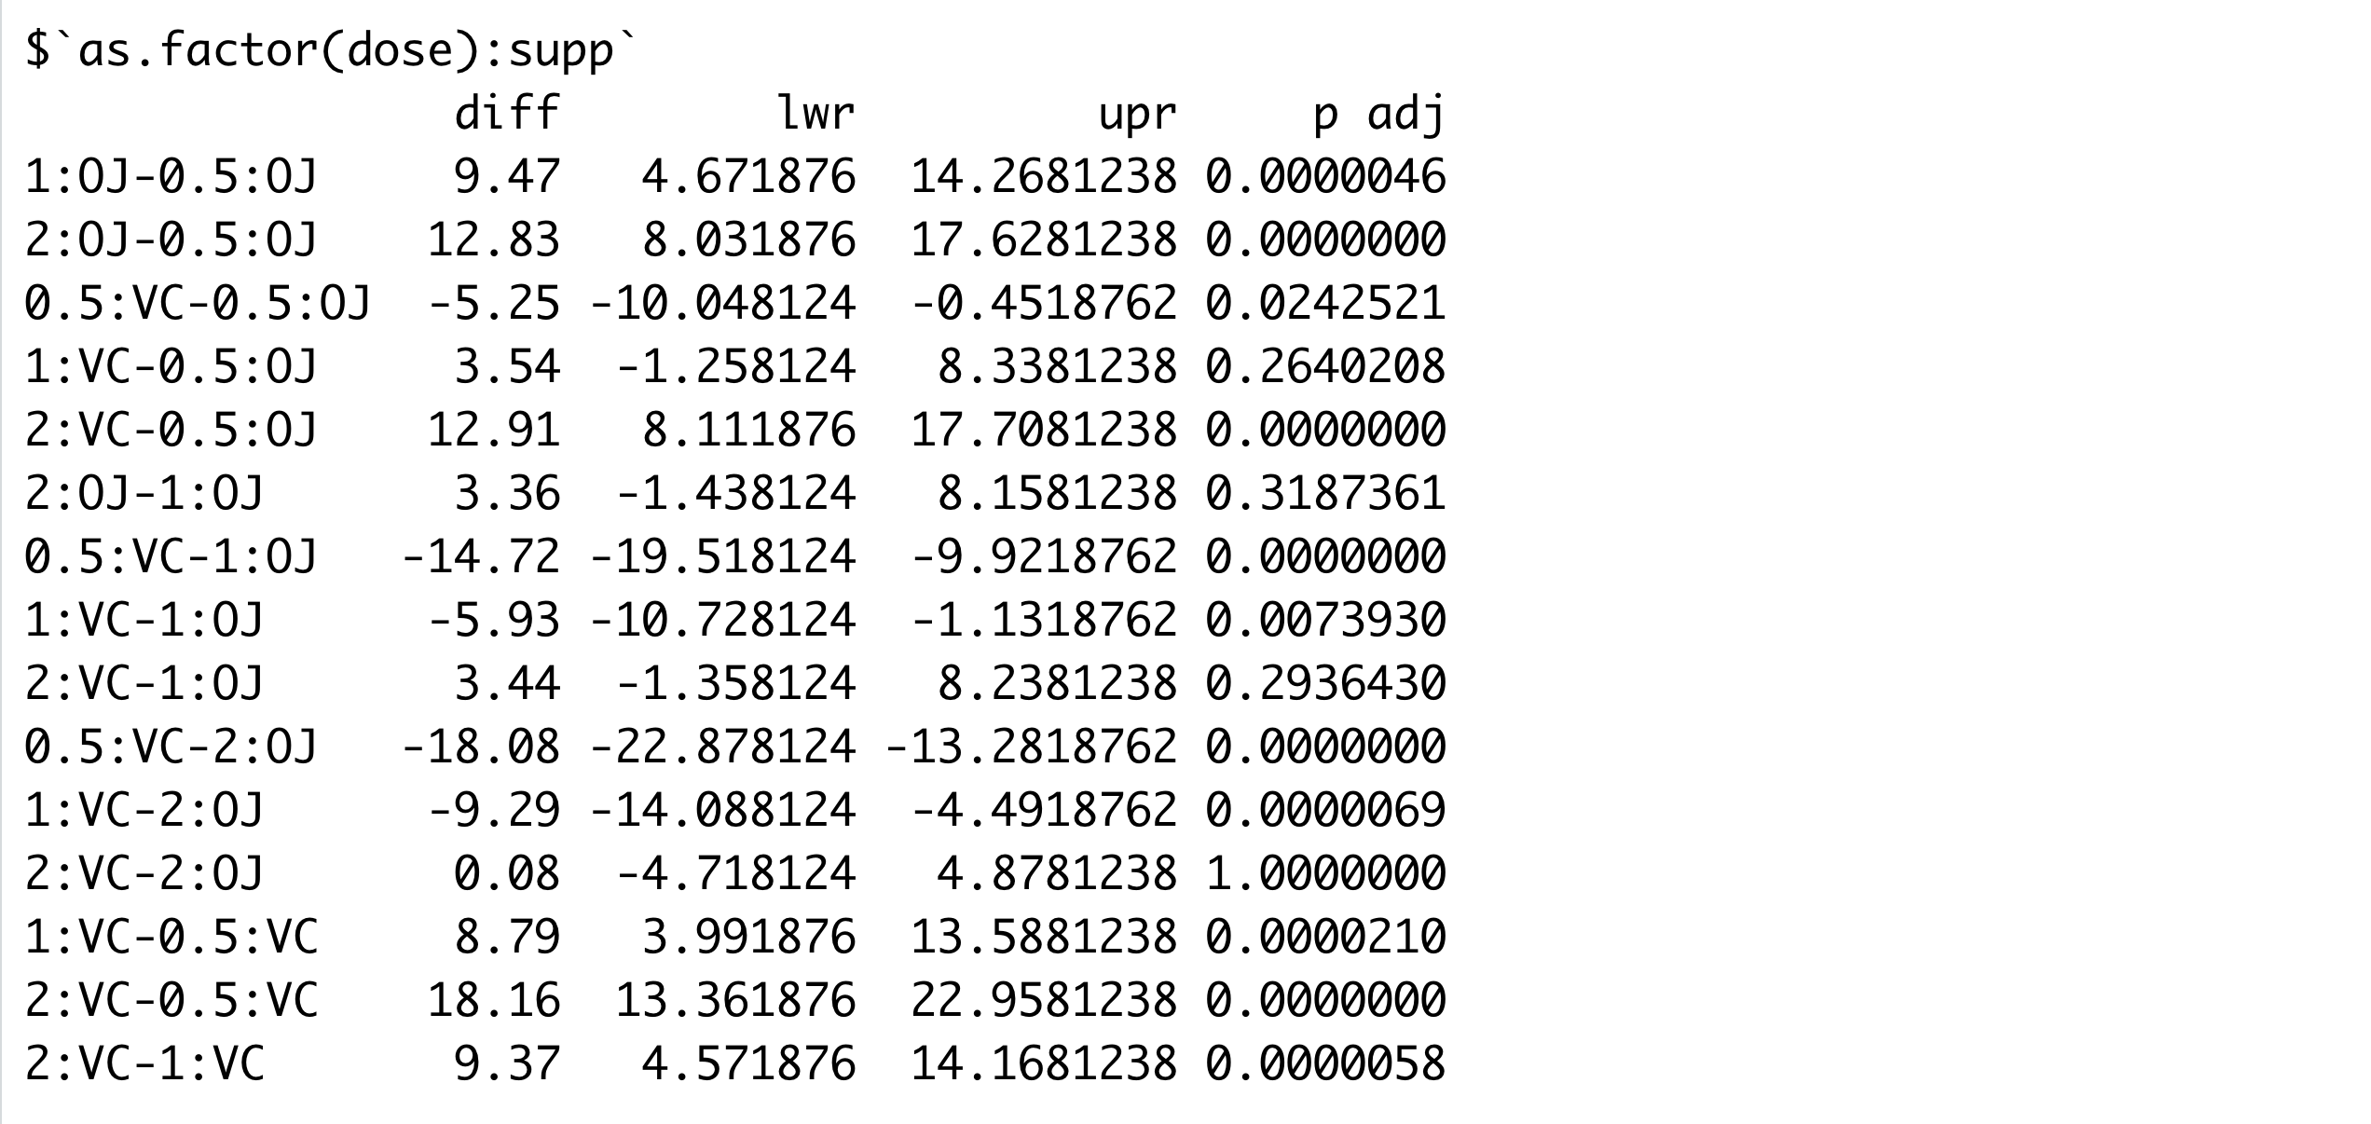

Выводы:

Различий нет между следующими группами:

1:VC—0.5:OJ (1 мг/д+аскорбиновая кислота — 0.5 мг/д+апельсиновый сок)

2:OJ—1:OJ (2 мг/д+апельсиновый сок — 1 мг/д+апельсиновый сок)

2:VC—1:OJ (2 мг/д+аскорбиновая кислота — 1 мг/д+апельсиновый сок)

2:VC—2:OJ (2 мг/д+аскорбиновая кислота — 2 мг/д+апельсиновый сок)

Между всеми остальными группами есть статистически значимые различия.

**Задание 12.** Подогнать регрессионные модели (в том числе, нелинейные) к данным, а также оценить качество подобной аппроксимации.

**Логистическая регрессия**

Построим модель на основе данных по всем 319.795 респондентам:

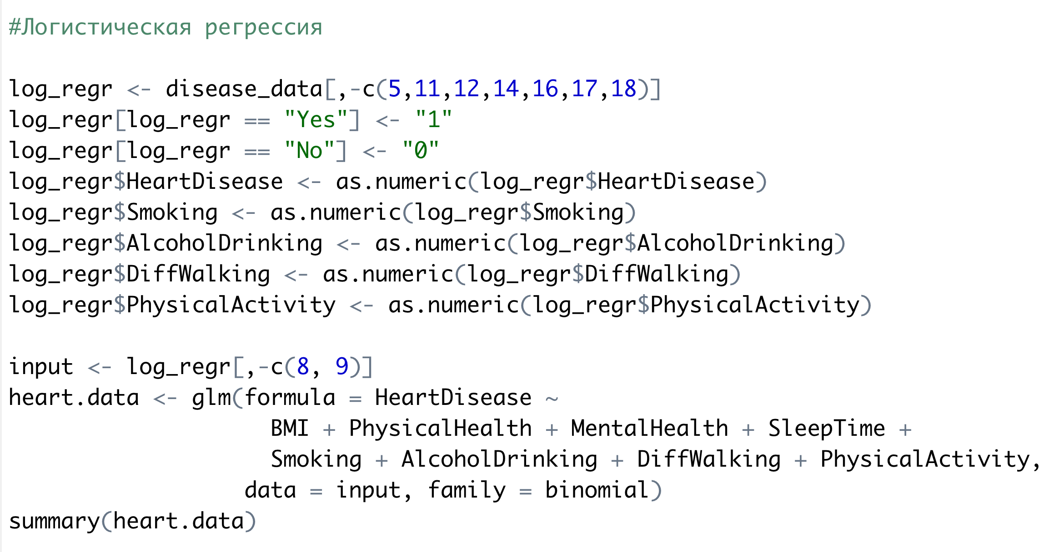

Результат логистической регрессии:

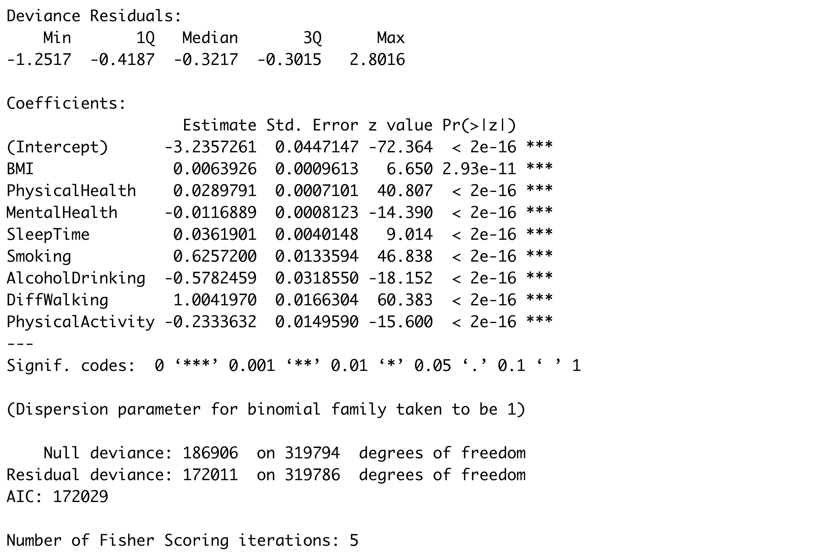

Теперь мы можем добавить в таблицу с данными столбец, где будет отображаться вероятность заболевания для каждого пациента:

 

Чтобы оценить качество нашей модели, построим ROC-кривую, котображает соотношение между долей объектов от общего количества носителей признака, верно классифицированных как несущие признак, и долей объектов от общего количества объектов, не несущих признака, ошибочно классифицированных как несущие признак:

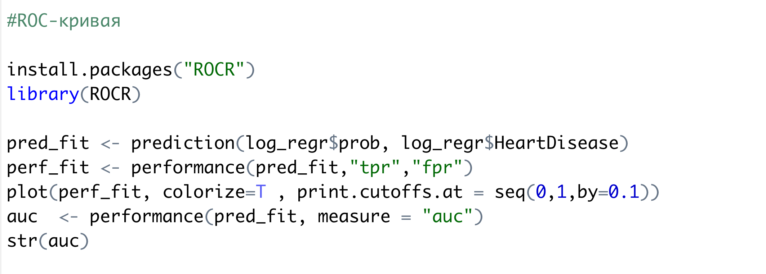

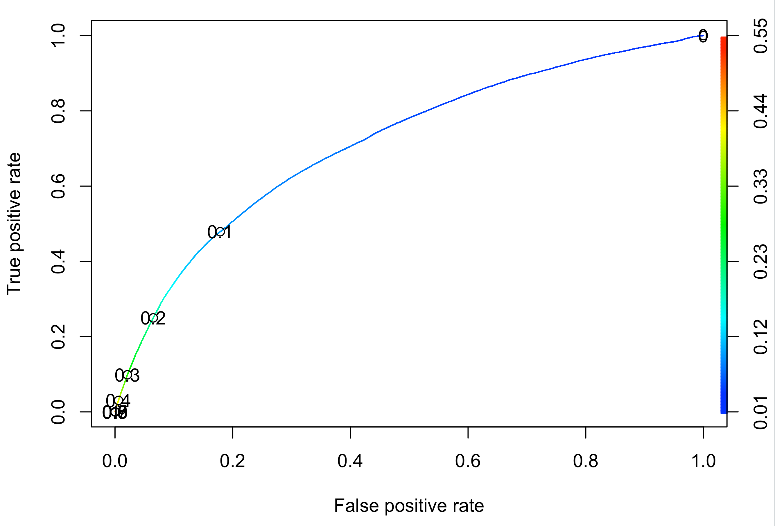

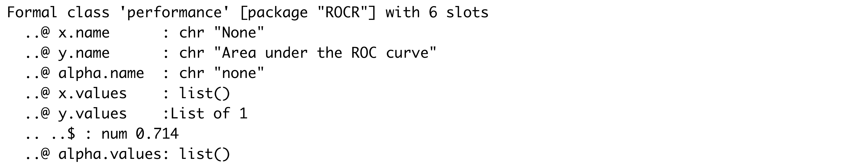

Вывод:

Чем выше площадь под ROC-кривой, тем точнее наша модель может предсказывать результаты. В данном случае, показатель точности равен 0,71.